UNIVERSITATEA “ ALEXANDRU IOAN CUZA “ DIN IAȘI

FACULTATEA DE ECONOMIE ȘI ADMINISTRAREA AFACERILOR

SPECIALIZAREA „SISTEME INFORMAȚIONALE PENTRU AFACERI”

DOCUMENTAȚIE PROIECT - P1

**INTEGRARE** **INFORMAȚIONALĂ**

**Profesor: Student:**

Prof. dr. Strîmbei Cătălin Ciobanu Iulian-Ionuț

Drăgoi Elena-Lăcrămioara

Turcu Constantin-Eduard

APRILIE, 2025

IAȘI

# Introducere

Proiectul vizează integrarea și analiza datelor medicale din mai multe surse (Oracle, PostgreSQL, Excel, MongoDB) pentru a oferi o perspectivă detaliată asupra pacienților, diagnosticului, tratamentelor, resurselor spitalicești și recenziilor la medicamente. Prin intermediul unui set complex de *views* SQL, proiectul permite agregarea, filtrarea și corelarea informațiilor medicale, susținând procese decizionale în domeniul sănătății. Structura este organizată conform modelului OLAP, incluzând tabele de fapte, dimensiuni și analize avansate pentru evaluarea tratamentelor, distribuția bolilor, utilizarea resurselor și alți indicatori esențiali.

# Etape

### Pas 1

După ce am stabilit ce vrem să facem, am realizat configurarea mediului Oracle necesar pentru integrarea surselor de date externe și pentru manipularea datelor la nivel de utilizator. Au fost create două conturi de utilizator, **medic** și **fdbo**, fiecare cu roluri și permisiuni specifice în contextul proiectului.

Scriptul pentru aceste operații este următorul:

|  |
| --- |
| --------------------------------------------------------------------------------  -- Connect with SYS on XEPDB1  --------------------------------------------------------------------------------  DROP USER medic CASCADE;  CREATE USER medic IDENTIFIED BY medic  DEFAULT TABLESPACE users  TEMPORARY TABLESPACE temp  QUOTA UNLIMITED ON USERS;  GRANT connect, resource TO medic;  GRANT CREATE VIEW TO medic;  GRANT create database link TO medic;  --------------------------------------------------------------------------------  DROP USER fdbo CASCADE;  CREATE USER fdbo IDENTIFIED BY fdbo  DEFAULT TABLESPACE users  TEMPORARY TABLESPACE temp  QUOTA UNLIMITED ON USERS;  GRANT connect, resource TO fdbo;  GRANT CREATE VIEW TO fdbo;  GRANT create database link TO fdbo;  -- Permisiuni pentru integrare REST și fișiere externe  GRANT CREATE ANY DIRECTORY TO fdbo;  GRANT EXECUTE ON utl_http TO fdbo;  GRANT EXECUTE ON dbms_lob TO fdbo;  GRANT EXECUTE ON sys.dbms_crypto TO fdbo;  -- Permisiuni suplimentare pentru APEX sau operațiuni complexe  GRANT CREATE DIMENSION, CREATE JOB, CREATE MATERIALIZED VIEW, CREATE SYNONYM TO fdbo;  -- Setare pentru partajare de URL-uri (RESTHeart, PostgREST etc.)  BEGIN  dbms_network_acl_admin.append_host_ace (  host => '*',  lower_port => NULL,  upper_port => NULL,  ace => xs$ace_type(privilege_list => xs$name_list('http'),  principal_name => 'fdbo',  principal_type => xs_acl.ptype_db));  END;  /  BEGIN  dbms_network_acl_admin.append_host_ace (  host => 'localhost',  lower_port => 8080,  upper_port => 8080,  ace => xs$ace_type(privilege_list => xs$name_list('http'),  principal_name => 'fdbo',  principal_type => xs_acl.ptype_db));  END;  /  BEGIN  dbms_network_acl_admin.append_host_ace (  host => 'localhost',  lower_port => 8090,  upper_port => 8090,  ace => xs$ace_type(privilege_list => xs$name_list('http'),  principal_name => 'fdbo',  principal_type => xs_acl.ptype_db));  END;  /  COMMIT; |

Conectarea se face cu utilizatorul **SYS** pe baza de date pluggable **XEPDB1**.

Am creat utilizatorul **medic**, care va fi utilizat pentru încărcarea datelor medicale și operațiuni OLAP. Acestuia i-am acordat:

* drepturi de conectare (CONNECT)
* drepturi de resurse (RESOURCE)
* permisiunea de a crea VIEW și DATABASE LINK.

Am creat și utilizatorul **fdbo**, responsabil cu integrarea surselor externe (REST API-uri, fișiere Excel, PostgreSQL, MongoDB), precum și cu interacțiunea prin APEX și ORDS. Acestuia i-am acordat:

* drepturi de conectare (CONNECT) și resurse (RESOURCE)
* drepturi extinse necesare pentru:
  + gestionarea directoarelor externe (CREATE ANY DIRECTORY)
  + accesarea pachetelor PL/SQL pentru HTTP, fișiere LOB și criptare (utl_http, dbms_lob, dbms_crypto)
  + creare de obiecte avansate (dimensiuni OLAP, joburi programate, view-uri materializate, sinonime)

**În final am configurat accesul de rețea prin ACL-uri (Access Control Lists)** pentru ca utilizatorul fdbo să poată face cereri HTTP către surse externe (PostgREST, RESTHeart).

### Pas 2

Urmează configurarea bazei de date PostgreSQL. Vrem să pregătim PostgreSQL pentru integrarea cu Oracle. Am creat un utilizator dedicat și un spațiu de lucru specific pentru datele ce urmează să fie accesate și manipulate din Oracle, prin PostgREST. Scriptul pentru această etapă este următorul:

|  |
| --- |
| -- Connect with postgres ON postgres database  CREATE ROLE medics WITH  LOGIN  NOSUPERUSER  NOCREATEDB  NOCREATEROLE  INHERIT  NOREPLICATION  CONNECTION LIMIT -1  PASSWORD 'medics';  CREATE SCHEMA medics  AUTHORIZATION medics; |

### Pas 3

În continuare am creat și populat tabelele in Oracle. Scriptul pentru această etapă este:

|  |
| --- |
| DROP TABLE treatments;  DROP TABLE medication_reviews;  DROP TABLE medications;  select * from medications;  CREATE TABLE medications (  medication_id NUMBER GENERATED BY DEFAULT AS IDENTITY PRIMARY KEY,  name VARCHAR2(100),  disease VARCHAR2(100)  );  CREATE TABLE medication_reviews (  review_id NUMBER GENERATED BY DEFAULT AS IDENTITY PRIMARY KEY,  medication_id NUMBER REFERENCES medications(medication_id),  patient_id NUMBER,  review VARCHAR2(500),  rating NUMBER(3,1)  );  CREATE TABLE treatments (  treatment_id NUMBER GENERATED BY DEFAULT AS IDENTITY PRIMARY KEY,  diagnosis_id NUMBER,  medication_id NUMBER REFERENCES medications(medication_id)  );  INSERT INTO medications (name, disease) VALUES ('metformin', 'diabetes');  INSERT INTO medications (name, disease) VALUES ('amlodipine', 'hypertension');  INSERT INTO medications (name, disease) VALUES ('bevacizumab', 'cancer');  INSERT INTO medications (name, disease) VALUES ('salbutamol', 'asthma');  INSERT INTO medications (name, disease) VALUES ('ibuprofen', 'arthritis');  INSERT INTO medications (name, disease) VALUES ('orlistat', 'obesity');  INSERT INTO medications (name, disease) VALUES ('atorvastatin', 'heart disease');  INSERT INTO medications (name, disease) VALUES ('sertraline', 'depression');  INSERT INTO medications (name, disease) VALUES ('remdesivir', 'covid-19');  INSERT INTO medications (name, disease) VALUES ('paracetamol', 'flu');  --select * from medications;  INSERT INTO treatments (diagnosis_id, medication_id) VALUES (1,1);  INSERT INTO treatments (diagnosis_id, medication_id) VALUES (2,2);  INSERT INTO treatments (diagnosis_id, medication_id) VALUES (3,3);  INSERT INTO treatments (diagnosis_id, medication_id) VALUES (4,4);  INSERT INTO treatments (diagnosis_id, medication_id) VALUES (5,5);  INSERT INTO treatments (diagnosis_id, medication_id) VALUES (6,6);  INSERT INTO treatments (diagnosis_id, medication_id) VALUES (7,7);  INSERT INTO treatments (diagnosis_id, medication_id) VALUES (8,8);  INSERT INTO treatments (diagnosis_id, medication_id) VALUES (9,9);  INSERT INTO treatments (diagnosis_id, medication_id) VALUES (10,10);  INSERT INTO treatments (diagnosis_id, medication_id) VALUES (11,1);  INSERT INTO treatments (diagnosis_id, medication_id) VALUES (12,2);  INSERT INTO treatments (diagnosis_id, medication_id) VALUES (13,3);  INSERT INTO treatments (diagnosis_id, medication_id) VALUES (14,4);  INSERT INTO treatments (diagnosis_id, medication_id) VALUES (15,5);  INSERT INTO treatments (diagnosis_id, medication_id) VALUES (16,6);  INSERT INTO treatments (diagnosis_id, medication_id) VALUES (17,7);  INSERT INTO treatments (diagnosis_id, medication_id) VALUES (18,8);  INSERT INTO treatments (diagnosis_id, medication_id) VALUES (19,9);  INSERT INTO treatments (diagnosis_id, medication_id) VALUES (20,10);  INSERT INTO treatments (diagnosis_id, medication_id) VALUES (21,1);  INSERT INTO treatments (diagnosis_id, medication_id) VALUES (22,2);  INSERT INTO treatments (diagnosis_id, medication_id) VALUES (23,3);  INSERT INTO treatments (diagnosis_id, medication_id) VALUES (24,4);  INSERT INTO treatments (diagnosis_id, medication_id) VALUES (25,5);  INSERT INTO treatments (diagnosis_id, medication_id) VALUES (26,6);  INSERT INTO treatments (diagnosis_id, medication_id) VALUES (27,7);  INSERT INTO treatments (diagnosis_id, medication_id) VALUES (28,8);  INSERT INTO treatments (diagnosis_id, medication_id) VALUES (29,9);  INSERT INTO treatments (diagnosis_id, medication_id) VALUES (30,10);  --select * from treatments;  INSERT INTO medication_reviews (medication_id, patient_id, review, rating) VALUES (1, 1, 'Great for controlling sugar', 4.5);  INSERT INTO medication_reviews (medication_id, patient_id, review, rating) VALUES (2, 2, 'Blood pressure under control', 4.0);  INSERT INTO medication_reviews (medication_id, patient_id, review, rating) VALUES (3, 3, 'Effective with some fatigue', 4.2);  INSERT INTO medication_reviews (medication_id, patient_id, review, rating) VALUES (4, 4, 'No more wheezing!', 4.6);  INSERT INTO medication_reviews (medication_id, patient_id, review, rating) VALUES (5, 5, 'Pain relief was great', 4.1);  INSERT INTO medication_reviews (medication_id, patient_id, review, rating) VALUES (6, 6, 'Helped lose weight', 4.4);  INSERT INTO medication_reviews (medication_id, patient_id, review, rating) VALUES (7, 7, 'Lower cholesterol levels', 4.8);  INSERT INTO medication_reviews (medication_id, patient_id, review, rating) VALUES (8, 8, 'Mood boost', 4.3);  INSERT INTO medication_reviews (medication_id, patient_id, review, rating) VALUES (9, 9, 'Quick COVID recovery', 4.9);  INSERT INTO medication_reviews (medication_id, patient_id, review, rating) VALUES (10, 10, 'Good for fever', 4.0);  INSERT INTO medication_reviews (medication_id, patient_id, review, rating) VALUES (1, 11, 'Stable sugar levels', 4.2);  INSERT INTO medication_reviews (medication_id, patient_id, review, rating) VALUES (2, 12, 'No side effects', 4.1);  INSERT INTO medication_reviews (medication_id, patient_id, review, rating) VALUES (3, 13, 'Too expensive but good', 3.9);  INSERT INTO medication_reviews (medication_id, patient_id, review, rating) VALUES (4, 14, 'Breathing improved', 4.5);  INSERT INTO medication_reviews (medication_id, patient_id, review, rating) VALUES (5, 15, 'Relieves arthritis pain', 4.3);  INSERT INTO medication_reviews (medication_id, patient_id, review, rating) VALUES (6, 16, 'Not very effective', 3.5);  INSERT INTO medication_reviews (medication_id, patient_id, review, rating) VALUES (7, 17, 'Very effective', 4.9);  INSERT INTO medication_reviews (medication_id, patient_id, review, rating) VALUES (8, 18, 'Better than expected', 4.2);  INSERT INTO medication_reviews (medication_id, patient_id, review, rating) VALUES (9, 19, 'Quick results', 4.6);  INSERT INTO medication_reviews (medication_id, patient_id, review, rating) VALUES (10, 20, 'Very helpful for flu', 4.4);  INSERT INTO medication_reviews (medication_id, patient_id, review, rating) VALUES (1, 21, 'Improved fasting glucose', 4.3);  INSERT INTO medication_reviews (medication_id, patient_id, review, rating) VALUES (2, 22, 'Controlled BP quickly', 4.1);  INSERT INTO medication_reviews (medication_id, patient_id, review, rating) VALUES (3, 23, 'No visible side effects', 4.0);  INSERT INTO medication_reviews (medication_id, patient_id, review, rating) VALUES (4, 24, 'Asthma gone', 4.8);  INSERT INTO medication_reviews (medication_id, patient_id, review, rating) VALUES (5, 25, 'Joint pain reduced', 4.4);  INSERT INTO medication_reviews (medication_id, patient_id, review, rating) VALUES (6, 26, 'Steady weight loss', 4.2);  INSERT INTO medication_reviews (medication_id, patient_id, review, rating) VALUES (7, 27, 'Cholesterol back to normal', 5.0);  INSERT INTO medication_reviews (medication_id, patient_id, review, rating) VALUES (8, 28, 'Very calming effect', 4.3);  INSERT INTO medication_reviews (medication_id, patient_id, review, rating) VALUES (9, 29, 'Helpful for virus', 4.7);  INSERT INTO medication_reviews (medication_id, patient_id, review, rating) VALUES (10, 30, 'Good against flu symptoms', 4.0);  --select * from medication_reviews  commit; |

Am creat următoarele tabele:

* **medications** – stochează informații despre denumirea și boala asociată fiecărui medicament.
* **medication_reviews** – reține recenziile și notele oferite de pacienți pentru medicamente.
* **treatments** – leagă un diagnostic de un anumit medicament.

Iar apoi le-am populat.

### Pas 4

Următorul pas este crearea și popularea tabelelor in PostgreSQL. Scriptul este următorul:

|  |
| --- |
| -- Drop existing tables if needed  DROP TABLE IF EXISTS diagnoses;  DROP TABLE IF EXISTS doctors;  DROP TABLE IF EXISTS patients;  -- Create patients table  CREATE TABLE patients (  patient_id SERIAL PRIMARY KEY,  name VARCHAR(100),  age INT,  gender VARCHAR(10),  disease VARCHAR(100)  );  -- Create doctors table  CREATE TABLE doctors (  doctor_id SERIAL PRIMARY KEY,  name VARCHAR(100),  specialization VARCHAR(100),  hospital VARCHAR(100)  );  -- Create diagnoses table  CREATE TABLE diagnoses (  diagnosis_id SERIAL PRIMARY KEY,  patient_id INT REFERENCES patients(patient_id),  doctor_id INT REFERENCES doctors(doctor_id),  disease VARCHAR(100),  date_diagnosed DATE  );  -- Insert 10 doctors  INSERT INTO doctors (name, specialization, hospital) VALUES  ('Dr. Radu', 'Cardiology', 'City Hospital'),  ('Dr. Pop', 'Endocrinology', 'General Hospital'),  ('Dr. Iliescu', 'Oncology', 'Regional Clinic'),  ('Dr. Stan', 'Pulmonology', 'MedLife Center'),  ('Dr. Vasilescu', 'Rheumatology', 'Central Hospital'),  ('Dr. Toma', 'Nutrition', 'North Medical'),  ('Dr. Marin', 'Internal Medicine', 'South Hospital'),  ('Dr. Oprea', 'Psychiatry', 'East Care'),  ('Dr. Grigore', 'Infectious Diseases', 'West Hospital'),  ('Dr. Gheorghiu', 'General Medicine', 'Sunrise Clinic');  -- Insert 30 patients  INSERT INTO patients (name, age, gender, disease) VALUES  ('Maria Ionescu', 25, 'Female', 'Diabetes'),  ('Andrei Popescu', 42, 'Male', 'Hypertension'),  ('Elena Georgescu', 35, 'Female', 'Cancer'),  ('Ion Barbu', 60, 'Male', 'Arthritis'),  ('Ana Dumitrescu', 29, 'Female', 'COVID-19'),  ('Radu Marinescu', 50, 'Male', 'Asthma'),  ('Alina Petrescu', 33, 'Female', 'Obesity'),  ('George Tudor', 47, 'Male', 'Flu'),  ('Simona Enache', 38, 'Female', 'Heart Disease'),  ('Vlad Mitrea', 55, 'Male', 'Depression'),  ('Cristina Dobre', 28, 'Female', 'Cancer'),  ('Paul Neagu', 63, 'Male', 'Arthritis'),  ('Laura Zamfir', 31, 'Female', 'Hypertension'),  ('Sorin Pavel', 44, 'Male', 'COVID-19'),  ('Irina Petcu', 37, 'Female', 'Diabetes'),  ('Marius Albu', 59, 'Male', 'Obesity'),  ('Ioana Rosu', 41, 'Female', 'Flu'),  ('Bogdan Lupu', 52, 'Male', 'Cancer'),  ('Delia Manea', 30, 'Female', 'Asthma'),  ('Adrian Sava', 65, 'Male', 'Heart Disease'),  ('Oana Costache', 34, 'Female', 'Depression'),  ('Dan Cristea', 40, 'Male', 'COVID-19'),  ('Monica Nedelcu', 36, 'Female', 'Hypertension'),  ('Gabriel Socol', 53, 'Male', 'Cancer'),  ('Bianca Draghici', 26, 'Female', 'Diabetes'),  ('Florin Ursu', 46, 'Male', 'Flu'),  ('Raluca Ciobanu', 32, 'Female', 'Obesity'),  ('Emil Onea', 39, 'Male', 'Heart Disease'),  ('Larisa Mihai', 43, 'Female', 'Asthma'),  ('Valentin Guta', 61, 'Male', 'Arthritis');  -- Insert 30 diagnoses (Doctor Radu has 6 patients, rest are distributed randomly)  INSERT INTO diagnoses (patient_id, doctor_id, disease, date_diagnosed) VALUES  (1, 1, 'Diabetes', '2023-11-01'),  (2, 1, 'Hypertension', '2023-11-03'),  (3, 1, 'Cancer', '2023-11-04'),  (4, 1, 'Arthritis', '2023-11-06'),  (5, 1, 'COVID-19', '2023-11-07'),  (6, 1, 'Asthma', '2023-11-08'),  (7, 2, 'Obesity', '2023-11-09'),  (8, 3, 'Flu', '2023-11-10'),  (9, 4, 'Heart Disease', '2023-11-11'),  (10, 5, 'Depression', '2023-11-12'),  (11, 6, 'Cancer', '2023-11-13'),  (12, 7, 'Arthritis', '2023-11-14'),  (13, 8, 'Hypertension', '2023-11-15'),  (14, 9, 'COVID-19', '2023-11-16'),  (15, 10, 'Diabetes', '2023-11-17'),  (16, 2, 'Obesity', '2023-11-18'),  (17, 3, 'Flu', '2023-11-19'),  (18, 4, 'Cancer', '2023-11-20'),  (19, 5, 'Asthma', '2023-11-21'),  (20, 6, 'Heart Disease', '2023-11-22'),  (21, 7, 'Depression', '2023-11-23'),  (22, 8, 'COVID-19', '2023-11-24'),  (23, 9, 'Hypertension', '2023-11-25'),  (24, 10, 'Cancer', '2023-11-26'),  (25, 2, 'Diabetes', '2023-11-27'),  (26, 3, 'Flu', '2023-11-28'),  (27, 4, 'Obesity', '2023-11-29'),  (28, 5, 'Heart Disease', '2023-11-30'),  (29, 6, 'Asthma', '2023-12-01'),  (30, 7, 'Arthritis', '2023-12-02'); |

Am creat și populat următoarele tabele:

* **patients -** conține informații despre pacienți
* **Doctors -** conține informații despre doctori
* **diagnoses** leagă pacienții de doctorii care i-au diagnosticat

### Pas 5

Scopul acestui pas este accesarea și organizarea datelor stocate într-un alt **schema Oracle** (utilizator: medic) prin intermediul unui **database link**. Se creează view-uri locale pentru a ușura interogarea tabelelor medications, treatments și medication_reviews aflate în schema medic.

Script:

|  |
| --- |
| -- Oracle DB Link to Oracle Database Schema (user: medic)  ROLLBACK;  ALTER SESSION CLOSE DATABASE LINK medicDB;  GRANT SELECT ON medications TO public;  GRANT SELECT ON treatments TO public;  GRANT SELECT ON medication_reviews TO public;  select user from dual;  SELECT table_name FROM user_tables;  DROP DATABASE LINK medicDB;  CREATE DATABASE LINK medicDB  CONNECT TO medic IDENTIFIED BY medic  USING '//localhost:1521/XEPDB1';  -- Verificare DB_LINK  SELECT * FROM user_db_links;  SELECT * FROM MEDICATIONS@medicDB;  -- View-uri pe tabelele remote din `medic`  DROP VIEW MEDICATIONS_VIEW;  CREATE OR REPLACE VIEW medications_view AS  SELECT medication_id, name, manufacturer, base_price  FROM MEDICATIONS@medicDB;  SELECT * FROM medications_view;  DROP VIEW treatments_view;  CREATE OR REPLACE VIEW treatments_view AS  SELECT treatment_id, diagnosis_code, medication_id, dosage, duration, treatment_date  FROM treatments@medicDB;  SELECT * FROM treatments_view;  DROP VIEW medication_reviews_view;  CREATE OR REPLACE VIEW medication_reviews_view AS  SELECT review_id, medication_id, patient_id, review, rating  FROM medication_reviews@medicDB;  SELECT * FROM medication_reviews_view;  -- View agregat, echivalent cu INVOICES_AGG_VIEW  DROP VIEW treatments_agg_view;  CREATE OR REPLACE VIEW treatments_agg_view AS  SELECT  t.treatment_id, t.diagnosis_code, t.dosage, t.duration, t.treatment_date,  m.name AS medication_name, m.manufacturer, m.base_price,  r.review, r.rating  FROM treatments@medicDB t  JOIN medications@medicDB m ON t.medication_id = m.medication_id  LEFT JOIN medication_reviews@medicDB r ON m.medication_id = r.medication_id;  SELECT * FROM treatments_agg_view;  -- View simplu pentru pacienti unici cu recenzii  DROP VIEW patients_with_reviews_view;  CREATE OR REPLACE VIEW patients_with_reviews_view AS  SELECT DISTINCT patient_id  FROM medication_reviews@medicDB;  SELECT * FROM patients_with_reviews_view;  COMMIT; |

### Pas 6

În acest pas vom configura accesul la schema **medics** prin PostgREST. Vom configura drepturile de acces necesare pentru ca aplicația PostgREST să poată interoga datele din schema **medics** într-un mod sigur, utilizând un mecanism bazat pe roluri.

Scriptul pentru acest pas este:

|  |
| --- |
| -- DROP anterior (opțional dacă vrei să refaci)  -- REVOKE ALL PRIVILEGES ON ALL TABLES IN SCHEMA medics FROM web_anon;  -- REVOKE usage on schema medics FROM web_anon;  -- DROP ROLE IF EXISTS authenticator;  -- DROP ROLE IF EXISTS web_anon;  -- Creăm rolul anonim  --CREATE ROLE web_anon NOLOGIN;  -- Dăm acces pe schema și tabele  GRANT USAGE ON SCHEMA medics TO web_anon;  GRANT SELECT ON ALL TABLES IN SCHEMA medics TO web_anon;  -- (opțional, granturi individuale dacă vrei mai mult control)  GRANT SELECT ON medics.patients TO web_anon;  GRANT SELECT ON medics.doctors TO web_anon;  GRANT SELECT ON medics.diagnoses TO web_anon;  -- Creăm userul real care se autentifică prin PostgREST  --CREATE ROLE authenticator NOINHERIT LOGIN PASSWORD 'mysecretpassword';  -- Legăm userul real de rolul anonim  --GRANT web_anon TO authenticator; |

Pentru început am creat rolul anonim **web_anon**. Acest rol este folosit de PostgREST pentru accesul la date în mod anonim, fără autentificare.

În continuare acordam privilegii rolului **web_anon.** Se acordă acces de tip *USAGE* pe schema **medics**, astfel încât **web_anon** să poată vedea obiectele definite în ea. De asemenea, se acordă permisiuni *SELECT* pe toate tabelele din schema **medics**, ceea ce permite doar citirea datelor. Opțional, pentru un control mai granular, se pot acorda permisiuni *SELECT* individuale doar pe anumite tabele esențiale: **patients**, **doctors**, **diagnoses**.

Apoi vom crea rolul **authenticator**. Rolul authenticator este utilizatorul real care se autentifică în baza de date. În final, se acordă permisiunea rolului authenticator de a activa rolul **web_anon**, permițând astfel accesul controlat la date prin PostgREST.

### Pas 7

Urmează interogarea serviciului PostgREST din Oracle folosind JSON_TABLE. Scriptul este următorul:

|  |
| --- |
| -- Verificare simpl? HTTP JSON  SELECT HTTPURITYPE.createuri('http://localhost:3000/patients').getclob() AS doc FROM dual;  -- ============================================================================  -- 1. View pentru patients (baza)  -- ============================================================================  CREATE OR REPLACE VIEW patients_view AS  WITH rest_doc AS (  SELECT HTTPURITYPE.createuri('http://localhost:3000/patients').getclob() AS doc FROM dual  )  SELECT  patient_id,  name,  age,  gender,  disease  FROM JSON_TABLE((SELECT doc FROM rest_doc), '$[*]'  COLUMNS (  patient_id NUMBER(4) PATH '$.patient_id',  name VARCHAR2(100) PATH '$.name',  age NUMBER(3) PATH '$.age',  gender VARCHAR2(10) PATH '$.gender',  disease VARCHAR2(100) PATH '$.disease'  )  );  -- Test  SELECT * FROM patients_view;  -- ============================================================================  -- 2. View pentru doctors  -- ============================================================================  CREATE OR REPLACE VIEW doctors_view AS  WITH rest_doc AS (  SELECT HTTPURITYPE.createuri('http://localhost:3000/doctors').getclob() AS doc FROM dual  )  SELECT *  FROM JSON_TABLE((SELECT doc FROM rest_doc), '$[*]'  COLUMNS (  doctor_id NUMBER(4) PATH '$.doctor_id',  name VARCHAR2(100) PATH '$.name',  specialization VARCHAR2(100) PATH '$.specialization',  hospital VARCHAR2(100) PATH '$.hospital'  )  );  -- Test  SELECT * FROM doctors_view;  -- ============================================================================  -- 3. View pentru diagnoses  -- ============================================================================  CREATE OR REPLACE VIEW diagnoses_view AS  WITH rest_doc AS (  SELECT HTTPURITYPE.createuri('http://localhost:3000/diagnoses').getclob() AS doc FROM dual  )  SELECT *  FROM JSON_TABLE((SELECT doc FROM rest_doc), '$[*]'  COLUMNS (  diagnosis_id NUMBER(6) PATH '$.diagnosis_id',  patient_id NUMBER(4) PATH '$.patient_id',  doctor_id NUMBER(4) PATH '$.doctor_id',  disease VARCHAR2(100) PATH '$.disease',  date_diagnosed DATE PATH '$.date_diagnosed'  )  );  -- Test  SELECT * FROM diagnoses_view;  COMMIT; |

Vom verifica conexiunea HTTP către PostgREST. După care vom crea view-rile **patients_view**, **doctors_view** și **diagnoses_view** care interoghează endpointurile **/patients**, **/doctors** și respectiv **/diagnoses**.

### Pas 8

Acest pas are rolul de a pregăti infrastructura PL/SQL necesară pentru manipularea fișierelor Excel (XLS/XLSX/XLSB). Se încarcă în baza de date pachete, tipuri și implementări PL/SQL care vor fi utilizate în etapele următoare pentru import/export de date. Scriptul este:

|  |
| --- |
| alter session set plsql_optimize_level=3;  prompt Creating package XUTL_CDF ...  @@MSUtilities/CDFManager/xutl_cdf.pks  @@MSUtilities/CDFManager/xutl_cdf.pkb  prompt Creating package XUTL_OFFCRYPTO ...  @@MSUtilities/OfficeCrypto/xutl_offcrypto.pks  @@MSUtilities/OfficeCrypto/xutl_offcrypto.pkb  prompt Creating type ExcelTableSheetList ...  @@ExcelCommons/plsql/ExcelTableSheetList.tps  prompt Creating type ExcelTableCell ...  @@ExcelCommons/plsql/ExcelTableCell.tps  prompt Creating type ExcelTableCellList ...  @@ExcelCommons/plsql/ExcelTableCellList.tps  prompt Creating package ExcelTypes ...  @@ExcelCommons/plsql/ExcelTypes.pks  @@ExcelCommons/plsql/ExcelTypes.pkb  prompt Creating package XUTL_XLS ...  @@ExcelCommons/plsql/xutl_xls.pks  @@ExcelCommons/plsql/xutl_xls.pkb  prompt Creating package XUTL_XLSB ...  @@ExcelCommons/plsql/xutl_xlsb.pks  @@ExcelCommons/plsql/xutl_xlsb.pkb  prompt Creating package XUTL_FLATFILE ...  @@ExcelCommons/plsql/xutl_flatfile.pks  @@ExcelCommons/plsql/xutl_flatfile.pkb  prompt Creating type ExcelTableImpl ...  @@plsql/ExcelTableImpl.tps  prompt Creating package ExcelTable ...  @@plsql/ExcelTable.pks  @@plsql/ExcelTable.pkb  prompt Creating type body ExcelTableImpl ...  @@plsql/ExcelTableImpl.tpb  commit; |

### Pas 9

În acest pas se realizează integrarea datelor externe stocate în fișiere Excel, folosind biblioteca ExcelTable implementată anterior. Codul sursă pentru această etapă este următorul:

|  |
| --- |
| --------------------------------------------------------------------------------  -- INTEGRATION MODEL: XLS Views (custom - proiect medical)  -- Requirement: ExcelTable PL/SQL library installed  --------------------------------------------------------------------------------  -- DIRECTORY SETUP ------------------------------------------------------------  DROP DIRECTORY ext_file_ds;  CREATE OR REPLACE DIRECTORY ext_file_ds AS 'E:\facultate\master\sem2\integrare\EXCEL_PROIECT';  GRANT ALL ON DIRECTORY ext_file_ds TO PUBLIC;  SELECT * FROM all_directories;  --------------------------------------------------------------------------------  -- VIEW 1: Insurance Coverage View  -- Leg?tur? logic?: Disease ? Diagnoses (PostgreSQL) + Treatments (Oracle)  --------------------------------------------------------------------------------  DROP VIEW insurance_coverage_view;  CREATE OR REPLACE VIEW insurance_coverage_view AS  SELECT t.*  FROM TABLE(  ExcelTable.getRows(  ExcelTable.getFile('EXT_FILE_DS', 'insurance_coverage.xlsx'),  'Sheet1',  '"Disease" VARCHAR2(100),  "Coverage_Percentage" NUMBER,  "Insurance_Type" VARCHAR2(50)',  'A2'  )  ) t;  -- Test:  SELECT * FROM insurance_coverage_view;  --------------------------------------------------------------------------------  -- VIEW 2: Treatment Costs View  -- Leg?tur? logic?: Disease ? Treatments (Oracle)  --------------------------------------------------------------------------------  DROP VIEW treatment_costs_view;  CREATE OR REPLACE VIEW treatment_costs_view AS  SELECT t.*  FROM TABLE(  ExcelTable.getRows(  ExcelTable.getFile('EXT_FILE_DS', 'medic_excel.xlsx'),  'treatment_costs',  '"disease" VARCHAR2(100),  "average_cost_eur" NUMBER',  'A2'  )  ) t;  -- Test:  SELECT * FROM treatment_costs_view;  --------------------------------------------------------------------------------  -- VIEW 3: Hospital Resources View  -- Leg?tur? logic?: Hospital_Name ? Doctors.Hospital (PostgreSQL)  --------------------------------------------------------------------------------  DROP VIEW hospital_resources_view;  CREATE OR REPLACE VIEW hospital_resources_view AS  SELECT t.*  FROM TABLE(  ExcelTable.getRows(  ExcelTable.getFile('EXT_FILE_DS', 'medic_excel.xlsx'),  'hospital_resources',  '"hospital_name" VARCHAR2(100),  "beds_available" NUMBER,  "ventilators" NUMBER,  "doctors_on_staff" NUMBER',  'A2'  )  ) t;  -- Test:  SELECT * FROM hospital_resources_view;  --------------------------------------------------------------------------------  COMMIT; |

Pentru început am definit o locație accesibilă bazei de date pentru a accesa fișierele **.xlsx** necesare.

Sunt create view-urile:

* **insurance_coverage_view** - Conține informații despre acoperirea asigurărilor medicale pentru diverse boli și poate fi legată de tabelele **Diagnoses** din PostgreSQL și **Treatments** din Oracle
* **treatment_costs_view** - a fișează costurile medii în euro pentru tratamentele aferente bolilor. Se leagă cu datele despre tratamente din Oracle.
* **hospital_resources_view** - oferă o imagine asupra resurselor spitalicești disponibile: paturi, ventilatoare, personal medical.

### Pas 10

Continuăm cu partea de MonogoDB. Vom popula baza de date MongoDB **medic** cu informații detaliate despre boli, simptome și factori de risc, care vor putea fi ulterior corelate cu datele din Oracle și PostgreSQL. Scriptul este următorul:

|  |
| --- |
| use medic;  db.Diseases.drop();  db.Diseases.insertOne({  "metadata": {  "diseases": [  { "name": "diabetes", "category": "chronic", "severity": "moderate", "iscontagious": false },  { "name": "hypertension", "category": "chronic", "severity": "moderate", "iscontagious": false },  { "name": "cancer", "category": "critical", "severity": "high", "iscontagious": false },  { "name": "asthma", "category": "respiratory", "severity": "moderate", "iscontagious": false },  { "name": "arthritis", "category": "musculoskeletal", "severity": "low", "iscontagious": false },  { "name": "obesity", "category": "chronic", "severity": "moderate", "iscontagious": false },  { "name": "heart disease", "category": "cardiac", "severity": "high", "iscontagious": false },  { "name": "depression", "category": "mental", "severity": "moderate", "iscontagious": false },  { "name": "covid-19", "category": "viral", "severity": "high", "iscontagious": true },  { "name": "flu", "category": "viral", "severity": "moderate", "iscontagious": true }  ]  }  });  db.Symptoms.drop();  db.Symptoms.insertOne({  "symptom_sets": {  "diseases": [  { "name": "diabetes", "symptoms": ["thirst", "frequent urination", "blurred vision"] },  { "name": "hypertension", "symptoms": ["headache", "dizziness", "nosebleeds"] },  { "name": "cancer", "symptoms": ["fatigue", "weight loss", "pain"] },  { "name": "asthma", "symptoms": ["shortness of breath", "wheezing", "chest tightness"] },  { "name": "arthritis", "symptoms": ["joint pain", "stiffness", "swelling"] },  { "name": "obesity", "symptoms": ["weight gain", "fatigue", "shortness of breath"] },  { "name": "heart disease", "symptoms": ["chest pain", "shortness of breath", "nausea"] },  { "name": "depression", "symptoms": ["sadness", "lack of energy", "sleep problems"] },  { "name": "covid-19", "symptoms": ["fever", "cough", "loss of taste or smell"] },  { "name": "flu", "symptoms": ["sore throat", "body aches", "fever"] }  ]  }  });  db.RiskFactors.drop();  db.RiskFactors.insertOne({  "factors_by_disease": {  "diseases": [  { "name": "diabetes", "age_group": "30-60", "gender": "all", "factors": ["obesity", "sedentary lifestyle"] },  { "name": "hypertension", "age_group": "40+", "gender": "all", "factors": ["stress", "high salt intake"] },  { "name": "cancer", "age_group": "50+", "gender": "all", "factors": ["genetics", "smoking"] },  { "name": "asthma", "age_group": "all", "gender": "all", "factors": ["allergies", "pollution"] },  { "name": "arthritis", "age_group": "50+", "gender": "all", "factors": ["age", "joint injury"] },  { "name": "obesity", "age_group": "20+", "gender": "all", "factors": ["poor diet", "lack of exercise"] },  { "name": "heart disease", "age_group": "50+", "gender": "all", "factors": ["cholesterol", "smoking"] },  { "name": "depression", "age_group": "all", "gender": "all", "factors": ["trauma", "isolation"] },  { "name": "covid-19", "age_group": "all", "gender": "all", "factors": ["contact", "travel"] },  { "name": "flu", "age_group": "all", "gender": "all", "factors": ["cold weather", "weak immunity"] }  ]  }  }); |

Pentru început am selectat baza de date medic, în care vor fi introduse colecțiile. După care am creat următoarele colecții:

* **Diseases** – care conține informații despre boli
* **Symptoms** – care conține simptome asociate fiecărei boli
* **RiskFactors** – care conține factori de risc pentru boli

### Pas 11

Următorul pas presupune conectarea la **RESTHeart.** Codul sursă este următorul:

|  |
| --- |
| --------------------------------------------------------------------------------  -- 28_AM_JSON_MongoDB_View - Proiect Medic  -- Integrare Oracle cu colec?ii MongoDB expuse prin RESTHeart  -- RESTHeart URL: http://localhost:8081  -- MongoDB Database: medic  -- User: admin / secret  --------------------------------------------------------------------------------  -- ? 1. Func?ie pentru extragere JSON via HTTP  CREATE OR REPLACE FUNCTION get_restheart_data_media(pURL VARCHAR2, pUserPass VARCHAR2)  RETURN clob IS  l_req UTL_HTTP.req;  l_resp UTL_HTTP.resp;  l_buffer clob;  BEGIN  l_req := UTL_HTTP.begin_request(pURL);  UTL_HTTP.set_header(l_req, 'Authorization', 'Basic ' ||  UTL_RAW.cast_to_varchar2(UTL_ENCODE.base64_encode(UTL_I18N.string_to_raw(pUserPass, 'AL32UTF8'))));  l_resp := UTL_HTTP.get_response(l_req);  UTL_HTTP.READ_TEXT(l_resp, l_buffer);  UTL_HTTP.end_response(l_resp);  RETURN l_buffer;  END;  /  --------------------------------------------------------------------------------  -- ? 2. View pentru colec?ia Symptoms  DROP VIEW symptoms_view;  DROP VIEW symptoms_view;  CREATE OR REPLACE VIEW symptoms_view AS  WITH json AS (  SELECT get_restheart_data_media('http://localhost:8081/medic/Symptoms', 'admin:secret') AS doc FROM dual  )  SELECT disease, symptom  FROM JSON_TABLE(  (SELECT doc FROM json),  '$.symptom_sets.diseases[*]'  COLUMNS (  disease PATH '$.name',  nested PATH '$.symptoms[*]'  COLUMNS (  symptom PATH '$'  )  )  );  -- Test:  SELECT * FROM symptoms_view;  --------------------------------------------------------------------------------  -- ? 3. View pentru colec?ia Diseases  DROP VIEW diseases_view;  CREATE OR REPLACE VIEW diseases_view AS  WITH json AS (  SELECT get_restheart_data_media('http://localhost:8081/medic/Diseases', 'admin:secret') AS doc FROM dual  )  SELECT disease, category, severity, iscontagious  FROM JSON_TABLE(  (SELECT doc FROM json),  '$.metadata.diseases[*]'  COLUMNS (  disease PATH '$.name',  category PATH '$.category',  severity PATH '$.severity',  iscontagious PATH '$.iscontagious'  )  );  -- Test:  SELECT * FROM diseases_view;  --------------------------------------------------------------------------------  -- ?? 4. View pentru colec?ia RiskFactors  DROP VIEW risk_factors_view;  CREATE OR REPLACE VIEW risk_factors_view AS  WITH json AS (  SELECT get_restheart_data_media('http://localhost:8081/medic/RiskFactors', 'admin:secret') AS doc FROM dual  )  SELECT disease, factor, age_group, gender  FROM JSON_TABLE(  (SELECT doc FROM json),  '$.factors_by_disease.diseases[*]'  COLUMNS (  disease PATH '$.name',  age_group PATH '$.age_group',  gender PATH '$.gender',  nested PATH '$.factors[*]'  COLUMNS (  factor PATH '$'  )  )  );  -- Test:  SELECT * FROM risk_factors_view;  --------------------------------------------------------------------------------  -- ? Exemplu JOIN Oracle între colec?iile Mongo (via RESTHeart)  -- Leag? boli din Symptoms ?i metadata din Diseases  SELECT  s.disease,  s.symptom,  d.category,  d.severity  FROM symptoms_view s  JOIN diseases_view d ON s.disease = d.disease;  --------------------------------------------------------------------------------  COMMIT; |

Pentru început am creat funcția **get_restheart_data_media** care face un request HTTP GET către un endpoint **RESTHeart**.

După care am creat următoarele view-ri:

* **symptoms_view** – vom apela endpointul RESTHeart: ://localhost:8081/medic/Symptoms care va extrage coloanele **disease** și **symptom**
* diseases_view - apelează endpointul pentru Diseases și extrage disease, category, severity, iscontagious
* risk_factors_view - se accesează colecția RiskFactors și va extrage disease, age_group, gender, factor

**L1 Proiectarea studiului de caz:**

**DS_1** – sursă de date Oracle.

**Descriere**: Sursa de date DS-1 constă într-un set de tabele create într-o bază de date Oracle, reprezentând date medicale despre medicamente, tratamente și recenzii oferite de pacienți.

**Tipul sursei de date:** Sursă de date *relaționară* în format *SQL*.

**Descriere structuri de date**:

Tabelele utilizate în această sursă de date sunt:

* **medications**: conține informații despre denumirea medicamentului și boala asociată;

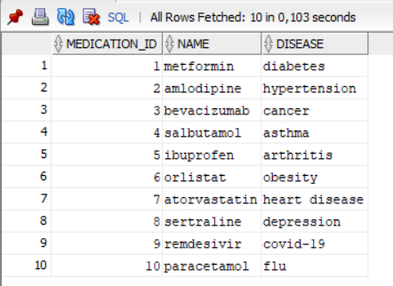

* **treatments**: asociază un diagnostic cu un anumit medicament;

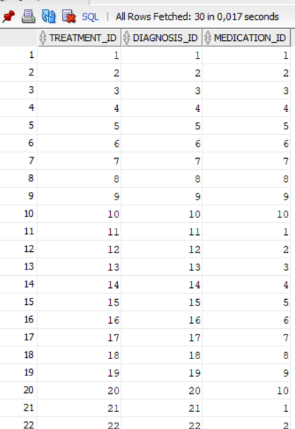

* **medication_reviews**: conține recenzii ale pacienților pentru medicamentele administrate, incluzând un scor de evaluare.

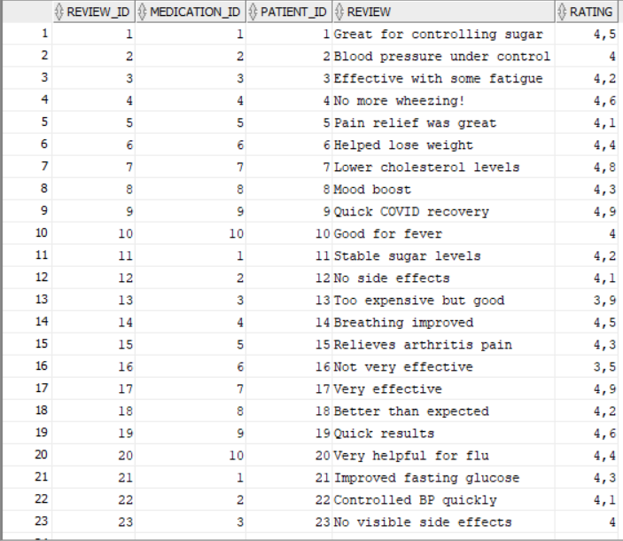

**Implementare sursă de date:**

|  |
| --- |
| DROP TABLE treatments;  DROP TABLE medication_reviews;  DROP TABLE medications;  select * from medications;  CREATE TABLE medications (  medication_id NUMBER GENERATED BY DEFAULT AS IDENTITY PRIMARY KEY,  name VARCHAR2(100),  disease VARCHAR2(100)  );  CREATE TABLE medication_reviews (  review_id NUMBER GENERATED BY DEFAULT AS IDENTITY PRIMARY KEY,  medication_id NUMBER REFERENCES medications(medication_id),  patient_id NUMBER,  review VARCHAR2(500),  rating NUMBER(3,1)  );  CREATE TABLE treatments (  treatment_id NUMBER GENERATED BY DEFAULT AS IDENTITY PRIMARY KEY,  diagnosis_id NUMBER,  medication_id NUMBER REFERENCES medications(medication_id)  );  INSERT INTO medications (name, disease) VALUES ('metformin', 'diabetes');  INSERT INTO medications (name, disease) VALUES ('amlodipine', 'hypertension');  INSERT INTO medications (name, disease) VALUES ('bevacizumab', 'cancer');  INSERT INTO medications (name, disease) VALUES ('salbutamol', 'asthma');  INSERT INTO medications (name, disease) VALUES ('ibuprofen', 'arthritis');  INSERT INTO medications (name, disease) VALUES ('orlistat', 'obesity');  INSERT INTO medications (name, disease) VALUES ('atorvastatin', 'heart disease');  INSERT INTO medications (name, disease) VALUES ('sertraline', 'depression');  INSERT INTO medications (name, disease) VALUES ('remdesivir', 'covid-19');  INSERT INTO medications (name, disease) VALUES ('paracetamol', 'flu');  --select * from medications;  INSERT INTO treatments (diagnosis_id, medication_id) VALUES (1,1);  INSERT INTO treatments (diagnosis_id, medication_id) VALUES (2,2);  INSERT INTO treatments (diagnosis_id, medication_id) VALUES (3,3);  INSERT INTO treatments (diagnosis_id, medication_id) VALUES (4,4);  INSERT INTO treatments (diagnosis_id, medication_id) VALUES (5,5);  INSERT INTO treatments (diagnosis_id, medication_id) VALUES (6,6);  INSERT INTO treatments (diagnosis_id, medication_id) VALUES (7,7);  INSERT INTO treatments (diagnosis_id, medication_id) VALUES (8,8);  INSERT INTO treatments (diagnosis_id, medication_id) VALUES (9,9);  INSERT INTO treatments (diagnosis_id, medication_id) VALUES (10,10);  INSERT INTO treatments (diagnosis_id, medication_id) VALUES (11,1);  INSERT INTO treatments (diagnosis_id, medication_id) VALUES (12,2);  INSERT INTO treatments (diagnosis_id, medication_id) VALUES (13,3);  INSERT INTO treatments (diagnosis_id, medication_id) VALUES (14,4);  INSERT INTO treatments (diagnosis_id, medication_id) VALUES (15,5);  INSERT INTO treatments (diagnosis_id, medication_id) VALUES (16,6);  INSERT INTO treatments (diagnosis_id, medication_id) VALUES (17,7);  INSERT INTO treatments (diagnosis_id, medication_id) VALUES (18,8);  INSERT INTO treatments (diagnosis_id, medication_id) VALUES (19,9);  INSERT INTO treatments (diagnosis_id, medication_id) VALUES (20,10);  INSERT INTO treatments (diagnosis_id, medication_id) VALUES (21,1);  INSERT INTO treatments (diagnosis_id, medication_id) VALUES (22,2);  INSERT INTO treatments (diagnosis_id, medication_id) VALUES (23,3);  INSERT INTO treatments (diagnosis_id, medication_id) VALUES (24,4);  INSERT INTO treatments (diagnosis_id, medication_id) VALUES (25,5);  INSERT INTO treatments (diagnosis_id, medication_id) VALUES (26,6);  INSERT INTO treatments (diagnosis_id, medication_id) VALUES (27,7);  INSERT INTO treatments (diagnosis_id, medication_id) VALUES (28,8);  INSERT INTO treatments (diagnosis_id, medication_id) VALUES (29,9);  INSERT INTO treatments (diagnosis_id, medication_id) VALUES (30,10);  --select * from treatments;  INSERT INTO medication_reviews (medication_id, patient_id, review, rating) VALUES (1, 1, 'Great for controlling sugar', 4.5);  INSERT INTO medication_reviews (medication_id, patient_id, review, rating) VALUES (2, 2, 'Blood pressure under control', 4.0);  INSERT INTO medication_reviews (medication_id, patient_id, review, rating) VALUES (3, 3, 'Effective with some fatigue', 4.2);  INSERT INTO medication_reviews (medication_id, patient_id, review, rating) VALUES (4, 4, 'No more wheezing!', 4.6);  INSERT INTO medication_reviews (medication_id, patient_id, review, rating) VALUES (5, 5, 'Pain relief was great', 4.1);  INSERT INTO medication_reviews (medication_id, patient_id, review, rating) VALUES (6, 6, 'Helped lose weight', 4.4);  INSERT INTO medication_reviews (medication_id, patient_id, review, rating) VALUES (7, 7, 'Lower cholesterol levels', 4.8);  INSERT INTO medication_reviews (medication_id, patient_id, review, rating) VALUES (8, 8, 'Mood boost', 4.3);  INSERT INTO medication_reviews (medication_id, patient_id, review, rating) VALUES (9, 9, 'Quick COVID recovery', 4.9);  INSERT INTO medication_reviews (medication_id, patient_id, review, rating) VALUES (10, 10, 'Good for fever', 4.0);  INSERT INTO medication_reviews (medication_id, patient_id, review, rating) VALUES (1, 11, 'Stable sugar levels', 4.2);  INSERT INTO medication_reviews (medication_id, patient_id, review, rating) VALUES (2, 12, 'No side effects', 4.1);  INSERT INTO medication_reviews (medication_id, patient_id, review, rating) VALUES (3, 13, 'Too expensive but good', 3.9);  INSERT INTO medication_reviews (medication_id, patient_id, review, rating) VALUES (4, 14, 'Breathing improved', 4.5);  INSERT INTO medication_reviews (medication_id, patient_id, review, rating) VALUES (5, 15, 'Relieves arthritis pain', 4.3);  INSERT INTO medication_reviews (medication_id, patient_id, review, rating) VALUES (6, 16, 'Not very effective', 3.5);  INSERT INTO medication_reviews (medication_id, patient_id, review, rating) VALUES (7, 17, 'Very effective', 4.9);  INSERT INTO medication_reviews (medication_id, patient_id, review, rating) VALUES (8, 18, 'Better than expected', 4.2);  INSERT INTO medication_reviews (medication_id, patient_id, review, rating) VALUES (9, 19, 'Quick results', 4.6);  INSERT INTO medication_reviews (medication_id, patient_id, review, rating) VALUES (10, 20, 'Very helpful for flu', 4.4);  INSERT INTO medication_reviews (medication_id, patient_id, review, rating) VALUES (1, 21, 'Improved fasting glucose', 4.3);  INSERT INTO medication_reviews (medication_id, patient_id, review, rating) VALUES (2, 22, 'Controlled BP quickly', 4.1);  INSERT INTO medication_reviews (medication_id, patient_id, review, rating) VALUES (3, 23, 'No visible side effects', 4.0);  INSERT INTO medication_reviews (medication_id, patient_id, review, rating) VALUES (4, 24, 'Asthma gone', 4.8);  INSERT INTO medication_reviews (medication_id, patient_id, review, rating) VALUES (5, 25, 'Joint pain reduced', 4.4);  INSERT INTO medication_reviews (medication_id, patient_id, review, rating) VALUES (6, 26, 'Steady weight loss', 4.2);  INSERT INTO medication_reviews (medication_id, patient_id, review, rating) VALUES (7, 27, 'Cholesterol back to normal', 5.0);  INSERT INTO medication_reviews (medication_id, patient_id, review, rating) VALUES (8, 28, 'Very calming effect', 4.3);  INSERT INTO medication_reviews (medication_id, patient_id, review, rating) VALUES (9, 29, 'Helpful for virus', 4.7);  INSERT INTO medication_reviews (medication_id, patient_id, review, rating) VALUES (10, 30, 'Good against flu symptoms', 4.0);  --select * from medication_reviews  commit; |

**DS_2** – sursă de date **PostrgeSQL**.

**Descriere** Sursa de date DS_2 constă într-un set de tabele create într-o bază de date PostgreSQL, reprezentând date medicale despre pacienți, doctori și diagnostice realizate de către doctori. Baza de date permite urmărirea evoluției pacienților, relaționarea acestora cu specialiști și evidența bolilor diagnosticate.

**Tipul sursei de date:** Sursă de date *relaționară* în format *SQL*.

**Descriere structuri de date**:

Tabelele utilizate în această sursă de date sunt:

* **patients**: Tabelul stochează informații despre pacienți:

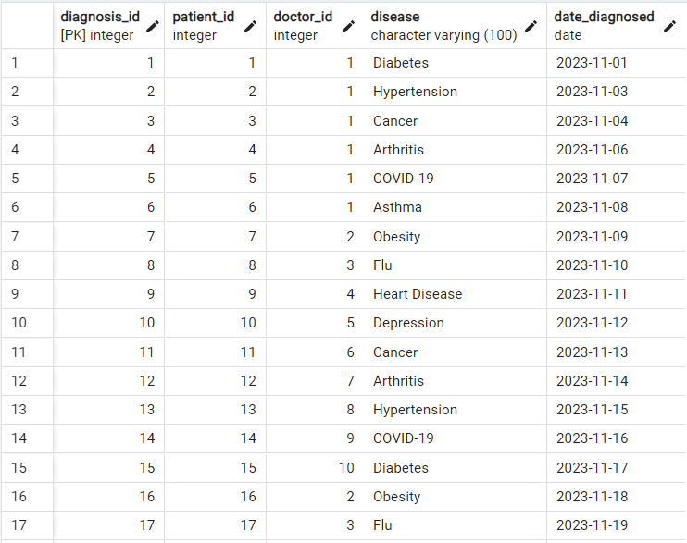

* **doctors**: Tabelul conține informații despre doctori:

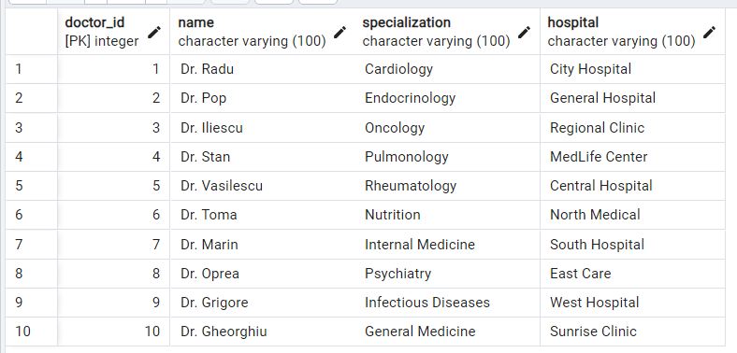

* **diagnoses**: Tabelul înregistrează fiecare diagnostic făcut de un doctor asupra unui pacient:

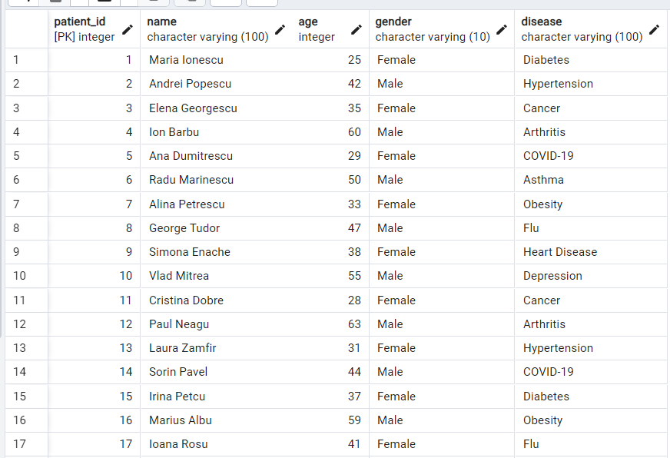

**Implementare sursă de date:**

|  |
| --- |
| -- Drop existing tables if needed  DROP TABLE IF EXISTS diagnoses;  DROP TABLE IF EXISTS doctors;  DROP TABLE IF EXISTS patients;  -- Create patients table  CREATE TABLE patients (  patient_id SERIAL PRIMARY KEY,  name VARCHAR(100),  age INT,  gender VARCHAR(10),  disease VARCHAR(100)  );  -- Create doctors table  CREATE TABLE doctors (  doctor_id SERIAL PRIMARY KEY,  name VARCHAR(100),  specialization VARCHAR(100),  hospital VARCHAR(100)  );  -- Create diagnoses table  CREATE TABLE diagnoses (  diagnosis_id SERIAL PRIMARY KEY,  patient_id INT REFERENCES patients(patient_id),  doctor_id INT REFERENCES doctors(doctor_id),  disease VARCHAR(100),  date_diagnosed DATE  );  -- Insert 10 doctors  INSERT INTO doctors (name, specialization, hospital) VALUES  ('Dr. Radu', 'Cardiology', 'City Hospital'),  ('Dr. Pop', 'Endocrinology', 'General Hospital'),  ('Dr. Iliescu', 'Oncology', 'Regional Clinic'),  ('Dr. Stan', 'Pulmonology', 'MedLife Center'),  ('Dr. Vasilescu', 'Rheumatology', 'Central Hospital'),  ('Dr. Toma', 'Nutrition', 'North Medical'),  ('Dr. Marin', 'Internal Medicine', 'South Hospital'),  ('Dr. Oprea', 'Psychiatry', 'East Care'),  ('Dr. Grigore', 'Infectious Diseases', 'West Hospital'),  ('Dr. Gheorghiu', 'General Medicine', 'Sunrise Clinic');  -- Insert 30 patients  INSERT INTO patients (name, age, gender, disease) VALUES  ('Maria Ionescu', 25, 'Female', 'Diabetes'),  ('Andrei Popescu', 42, 'Male', 'Hypertension'),  ('Elena Georgescu', 35, 'Female', 'Cancer'),  ('Ion Barbu', 60, 'Male', 'Arthritis'),  ('Ana Dumitrescu', 29, 'Female', 'COVID-19'),  ('Radu Marinescu', 50, 'Male', 'Asthma'),  ('Alina Petrescu', 33, 'Female', 'Obesity'),  ('George Tudor', 47, 'Male', 'Flu'),  ('Simona Enache', 38, 'Female', 'Heart Disease'),  ('Vlad Mitrea', 55, 'Male', 'Depression'),  ('Cristina Dobre', 28, 'Female', 'Cancer'),  ('Paul Neagu', 63, 'Male', 'Arthritis'),  ('Laura Zamfir', 31, 'Female', 'Hypertension'),  ('Sorin Pavel', 44, 'Male', 'COVID-19'),  ('Irina Petcu', 37, 'Female', 'Diabetes'),  ('Marius Albu', 59, 'Male', 'Obesity'),  ('Ioana Rosu', 41, 'Female', 'Flu'),  ('Bogdan Lupu', 52, 'Male', 'Cancer'),  ('Delia Manea', 30, 'Female', 'Asthma'),  ('Adrian Sava', 65, 'Male', 'Heart Disease'),  ('Oana Costache', 34, 'Female', 'Depression'),  ('Dan Cristea', 40, 'Male', 'COVID-19'),  ('Monica Nedelcu', 36, 'Female', 'Hypertension'),  ('Gabriel Socol', 53, 'Male', 'Cancer'),  ('Bianca Draghici', 26, 'Female', 'Diabetes'),  ('Florin Ursu', 46, 'Male', 'Flu'),  ('Raluca Ciobanu', 32, 'Female', 'Obesity'),  ('Emil Onea', 39, 'Male', 'Heart Disease'),  ('Larisa Mihai', 43, 'Female', 'Asthma'),  ('Valentin Guta', 61, 'Male', 'Arthritis');  -- Insert 30 diagnoses (Doctor Radu has 6 patients, rest are distributed randomly)  INSERT INTO diagnoses (patient_id, doctor_id, disease, date_diagnosed) VALUES  (1, 1, 'Diabetes', '2023-11-01'),  (2, 1, 'Hypertension', '2023-11-03'),  (3, 1, 'Cancer', '2023-11-04'),  (4, 1, 'Arthritis', '2023-11-06'),  (5, 1, 'COVID-19', '2023-11-07'),  (6, 1, 'Asthma', '2023-11-08'),  (7, 2, 'Obesity', '2023-11-09'),  (8, 3, 'Flu', '2023-11-10'),  (9, 4, 'Heart Disease', '2023-11-11'),  (10, 5, 'Depression', '2023-11-12'),  (11, 6, 'Cancer', '2023-11-13'),  (12, 7, 'Arthritis', '2023-11-14'),  (13, 8, 'Hypertension', '2023-11-15'),  (14, 9, 'COVID-19', '2023-11-16'),  (15, 10, 'Diabetes', '2023-11-17'),  (16, 2, 'Obesity', '2023-11-18'),  (17, 3, 'Flu', '2023-11-19'),  (18, 4, 'Cancer', '2023-11-20'),  (19, 5, 'Asthma', '2023-11-21'),  (20, 6, 'Heart Disease', '2023-11-22'),  (21, 7, 'Depression', '2023-11-23'),  (22, 8, 'COVID-19', '2023-11-24'),  (23, 9, 'Hypertension', '2023-11-25'),  (24, 10, 'Cancer', '2023-11-26'),  (25, 2, 'Diabetes', '2023-11-27'),  (26, 3, 'Flu', '2023-11-28'),  (27, 4, 'Obesity', '2023-11-29'),  (28, 5, 'Heart Disease', '2023-11-30'),  (29, 6, 'Asthma', '2023-12-01'),  (30, 7, 'Arthritis', '2023-12-02'); |

**DS_3** – sursă de date **Excel**.

**Descriere**: Sursa de date DS_3 constă în fișiere Excel, care conțin informații despre acoperirea asigurărilor medicale, costurile tratamentelor și resursele disponibile în spitale. Aceste fișiere sunt stocate local și sunt accesate printr-o bibliotecă PL/SQL numită ExcelTable, care permite citirea datelor din fișierele .xlsx în cadrul unui sistem Oracle.

**Tipul sursei de date:** Sursă de date *columnară* în format *.xlsx*.

**Descriere structuri de date**:

Tabelele utilizate în această sursă de date sunt:

* **insurance_coverage.xlsx** - Această foaie de calcul conține informații despre acoperirea asigurărilor în funcție de boală.

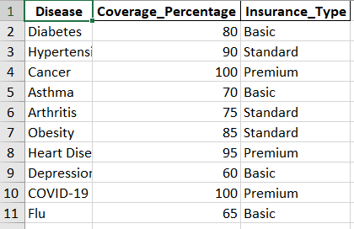

* **medic_excel.xlsx –** acesta conține 2 foi de calcul *treatment_costs* și *hospital_resources*
* *treatment_costs* - Această foaie de calcul înregistrează costurile medii ale tratamentelor pentru diverse boli.

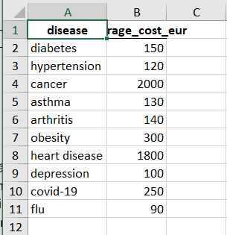

* *hospital_resources* - Această foaie de calcul conține informații despre resursele disponibile în spitale.

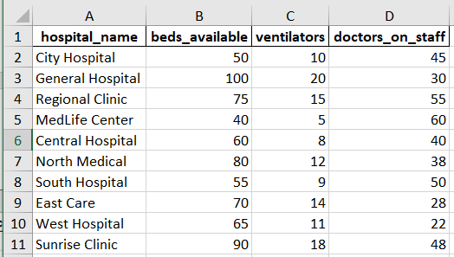

**Implementare sursă de date:**

|  |
| --- |
| --------------------------------------------------------------------------------  -- INTEGRATION MODEL: XLS Views (custom - proiect medical)  -- Requirement: ExcelTable PL/SQL library installed  --------------------------------------------------------------------------------  -- DIRECTORY SETUP ------------------------------------------------------------  DROP DIRECTORY ext_file_ds;  CREATE OR REPLACE DIRECTORY ext_file_ds AS 'E:\facultate\master\sem2\integrare\EXCEL_PROIECT';  GRANT ALL ON DIRECTORY ext_file_ds TO PUBLIC;  SELECT * FROM all_directories;  --------------------------------------------------------------------------------  -- VIEW 1: Insurance Coverage View  -- Legătură logică: Disease → Diagnoses (PostgreSQL) + Treatments (Oracle)  --------------------------------------------------------------------------------  DROP VIEW insurance_coverage_view;  CREATE OR REPLACE VIEW insurance_coverage_view AS  SELECT t.*  FROM TABLE(  ExcelTable.getRows(  ExcelTable.getFile('EXT_FILE_DS', 'insurance_coverage.xlsx'),  'Sheet1',  '"Disease" VARCHAR2(100),  "Coverage_Percentage" NUMBER,  "Insurance_Type" VARCHAR2(50)',  'A2'  )  ) t;  -- Test:  SELECT * FROM insurance_coverage_view;  --------------------------------------------------------------------------------  -- VIEW 2: Treatment Costs View  -- Legătură logică: Disease → Treatments (Oracle)  --------------------------------------------------------------------------------  DROP VIEW treatment_costs_view;  CREATE OR REPLACE VIEW treatment_costs_view AS  SELECT t.*  FROM TABLE(  ExcelTable.getRows(  ExcelTable.getFile('EXT_FILE_DS', 'treatment_costs.xlsx'),  'Sheet1',  '"Disease" VARCHAR2(100),  "Average_Cost_EUR" NUMBER',  'A2'  )  ) t;  -- Test:  SELECT * FROM treatment_costs_view;  --------------------------------------------------------------------------------  -- VIEW 3: Hospital Resources View  -- Legătură logică: Hospital_Name → Doctors.Hospital (PostgreSQL)  --------------------------------------------------------------------------------  DROP VIEW hospital_resources_view;  CREATE OR REPLACE VIEW hospital_resources_view AS  SELECT t.*  FROM TABLE(  ExcelTable.getRows(  ExcelTable.getFile('EXT_FILE_DS', 'hospital_resources.xlsx'),  'Sheet1',  '"Hospital_Name" VARCHAR2(100),  "Beds_Available" NUMBER,  "Ventilators" NUMBER,  "Doctors_On_Staff" NUMBER',  'A2'  )  ) t;  -- Test:  SELECT * FROM hospital_resources_view;  --------------------------------------------------------------------------------  COMMIT; |

**DS_4** – sursă de date **MongoDB**.

**Descriere**: Sursa de date DS_4 constă în colecții de documente JSON stocate într-o bază de date MongoDB.

**Tipul sursei de date:** Sursă de date *ierarhic* în format *JSON*.

**Descriere structuri de date**:

Tabelele utilizate în această sursă de date sunt:

* **Symptoms** - Colecția conține date despre simptomele asociate diferitelor boli.

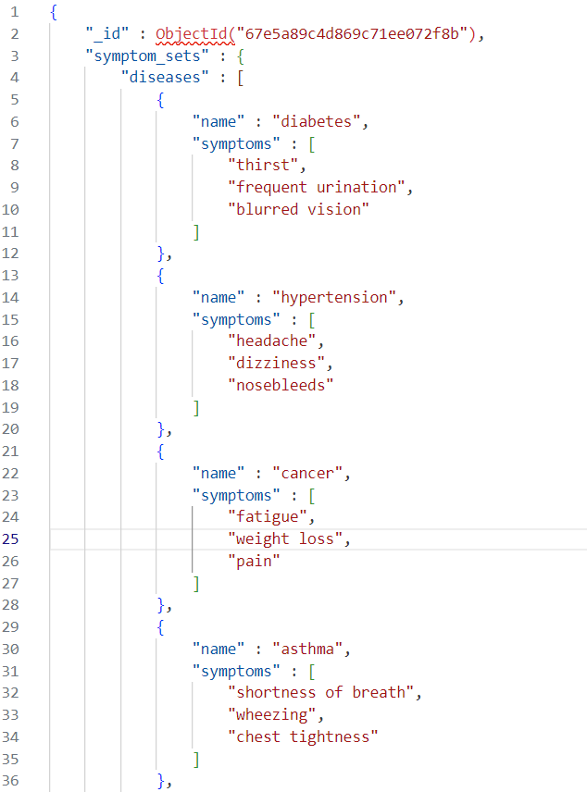

* **Diseases** - Colecția include metadate despre boli.

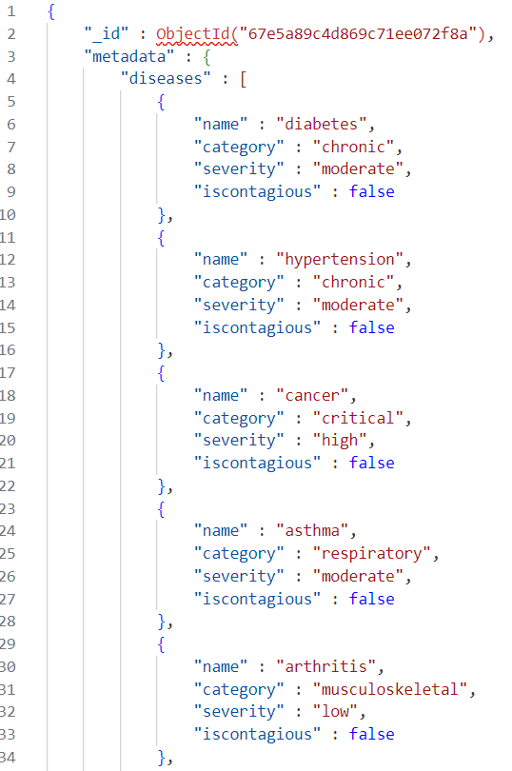

* **RiskFactors** - Colecția descrie factorii de risc pentru fiecare boală în funcție de grupa de vârstă și sex.

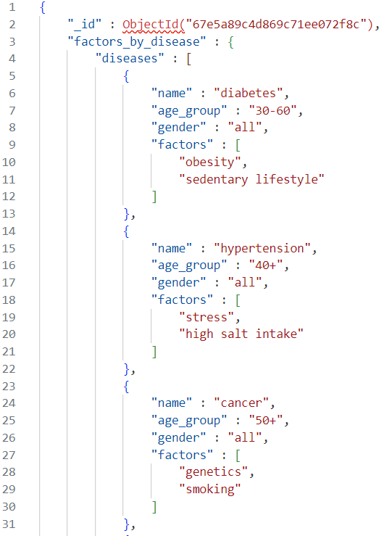

**Implementare sursă de date:**

|  |
| --- |
| ---------colectii mongodb  use medic;  db.Symptoms.insertOne({  "symptom_sets": {  "diseases": [  {  "name": "Diabetes",  "symptoms": ["Fatigue", "Frequent urination", "Blurred vision"]  },  {  "name": "Hypertension",  "symptoms": ["Headache", "Chest pain", "Dizziness"]  },  {  "name": "Cancer",  "symptoms": ["Weight loss", "Lumps", "Pain"]  }  // etc...  ]  }  });  --------------------------------------  db.Diseases.insertOne({  "metadata": {  "diseases": [  {  "name": "Diabetes",  "category": "Metabolic",  "severity": "Moderate",  "isContagious": false  },  {  "name": "COVID-19",  "category": "Infectious",  "severity": "Severe",  "isContagious": true  }  ]  }  });  ----------------------------  db.RiskFactors.insertOne({  "factors_by_disease": {  "diseases": [  {  "name": "Cancer",  "factors": ["Smoking", "Genetics", "Radiation"],  "age_group": "50+",  "gender": "All"  },  {  "name": "Depression",  "factors": ["Stress", "Isolation", "Genetics"],  "age_group": "18-35",  "gender": "All"  }  ]  }  });  ---------------ca sa le accesam --  http://localhost:8081/mds/Symptoms  http://localhost:8081/mds/Diseases  http://localhost:8081/mds/RiskFactors |

**L2 Arhitectura sistemului federativ de integrare:**

**DS_1 -** Oracle Database – acces prin DB_LINK

**Format/Tip de access:** SQL (tabele relaționale dintr-o bază de date Oracle externă)

**Implementare acces la sursa de date externă în schema de integrare/mediere:**

* **Mecanism de acces** - Accesul la sursa de date externă s-a realizat printr-un **DB_LINK** definit în Oracle, utilizând contul medic.

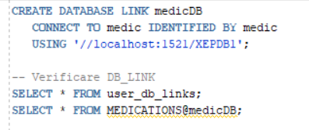

* **Definiție structură de acces** - S-au creat **view-uri locale** peste tabelele remote, pentru a facilita integrarea și agregarea datelor în cadrul arhitecturii federative Oracle:
* **medications_view –** view peste tabela MEDICATIONS@medicDB
* **treatments_view –** view peste tabela TREATMENTS@medicDB
* **medication_reviews_view –** view peste tabela MEDICATION_REVIEWS@medicDB

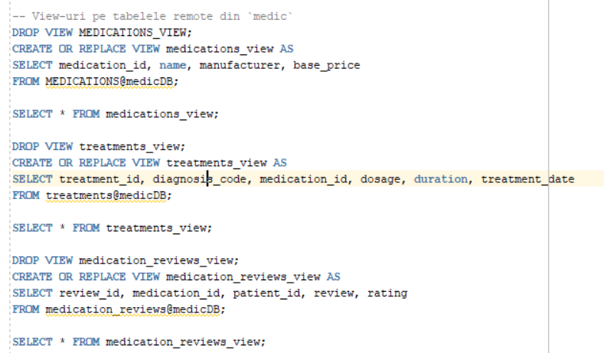

* S-au definit și **view-uri compuse** pentru integrare:
* **treatments_agg_view** – join între TREATMENTS, MEDICATIONS și MEDICATION_REVIEWS

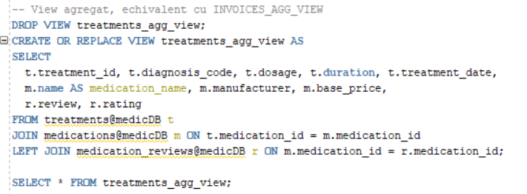

Cod sursă:

|  |
| --- |
| -- Oracle DB Link to Oracle Database Schema (user: medic)  ROLLBACK;  ALTER SESSION CLOSE DATABASE LINK medicDB;  GRANT SELECT ON medications TO public;  GRANT SELECT ON treatments TO public;  GRANT SELECT ON medication_reviews TO public;  select user from dual;  SELECT table_name FROM user_tables;  DROP DATABASE LINK medicDB;  CREATE DATABASE LINK medicDB  CONNECT TO medic IDENTIFIED BY medic  USING '//localhost:1521/XEPDB1';  -- Verificare DB_LINK  SELECT * FROM user_db_links;  SELECT * FROM MEDICATIONS@medicDB;  -- View-uri pe tabelele remote din `medic`  DROP VIEW MEDICATIONS_VIEW;  CREATE OR REPLACE VIEW medications_view AS  SELECT medication_id, name, manufacturer, base_price  FROM MEDICATIONS@medicDB;  SELECT * FROM medications_view;  DROP VIEW treatments_view;  CREATE OR REPLACE VIEW treatments_view AS  SELECT treatment_id, diagnosis_code, medication_id, dosage, duration, treatment_date  FROM treatments@medicDB;  SELECT * FROM treatments_view;  DROP VIEW medication_reviews_view;  CREATE OR REPLACE VIEW medication_reviews_view AS  SELECT review_id, medication_id, patient_id, review, rating  FROM medication_reviews@medicDB;  SELECT * FROM medication_reviews_view;  -- View agregat, echivalent cu INVOICES_AGG_VIEW  DROP VIEW treatments_agg_view;  CREATE OR REPLACE VIEW treatments_agg_view AS  SELECT  t.treatment_id, t.diagnosis_code, t.dosage, t.duration, t.treatment_date,  m.name AS medication_name, m.manufacturer, m.base_price,  r.review, r.rating  FROM treatments@medicDB t  JOIN medications@medicDB m ON t.medication_id = m.medication_id  LEFT JOIN medication_reviews@medicDB r ON m.medication_id = r.medication_id;  SELECT * FROM treatments_agg_view;  -- View simplu pentru pacienti unici cu recenzii  DROP VIEW patients_with_reviews_view;  CREATE OR REPLACE VIEW patients_with_reviews_view AS  SELECT DISTINCT patient_id  FROM medication_reviews@medicDB;  SELECT * FROM patients_with_reviews_view;  COMMIT; |

**DS_2 -** REST API – acces prin HTTPURITYPE și JSON_TABLE

**Format/Tip de access:** JSON expus prin API REST (PostgREST server local pe http://localhost:3000)

**Implementare acces la sursa de date externă în schema de integrare/mediere:**

* **Mecanism de acces -** Accesul la API-ul REST se realizează direct din Oracle folosind pachetul HTTPURITYPE pentru preluarea răspunsului și JSON_TABLE pentru a transforma răspunsul JSON într-un format relațional (tabelar).



* **Definiție structură de acces** - Pentru fiecare entitate (patients, doctors, diagnoses) s-au creat view-uri care extrag și mapează datele JSON
* **patients_view –** acces la /patients

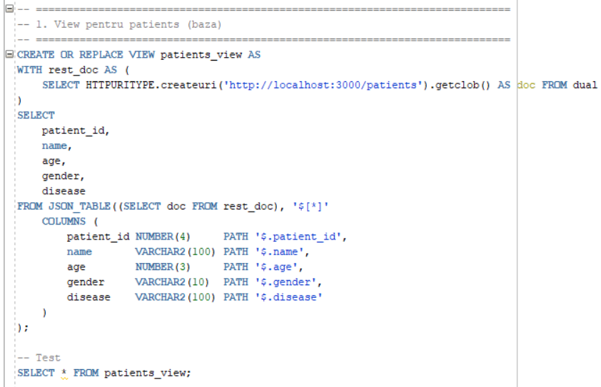

* **doctors_view** – acces la /doctors

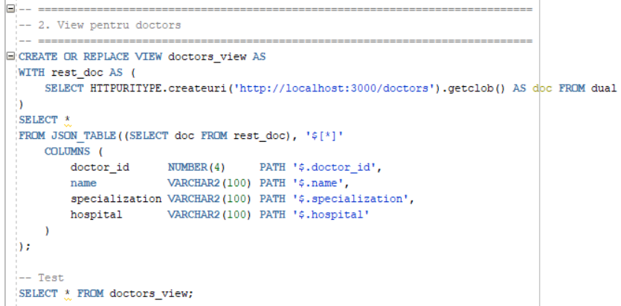

* **diagnoses_view –** acces la /diagnoses

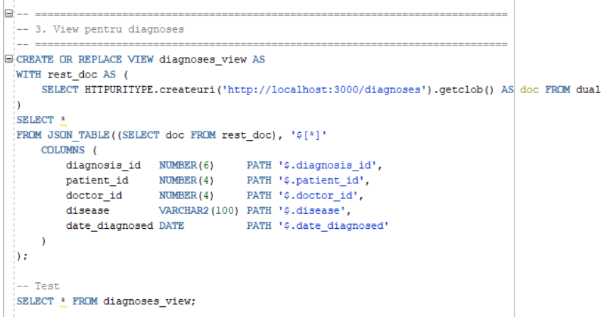

**DS_3 -** Fișiere Excel – acces prin ExcelTable (pachet PL/SQL custom)

**Format/Tip de access:** Fișiere Excel (.xlsx) stocate local în sistemul de fișiere al serverului Oracle

**Implementare acces la sursa de date externă în schema de integrare/mediere:**

* **Mecanism de acces -** Utilizarea bibliotecii PL/SQL ExcelTable, care permite citirea conținutului fișierelor .xlsx direct din Oracle, prin definirea de tipuri și funcții personalizate. Se utilizează ExcelTable.getRows(...) în combinație cu ExcelTable.getFile(...) pentru extragerea datelor din fișierul Excel.

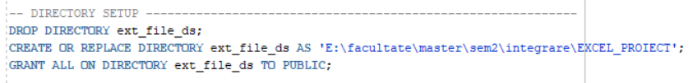

* **Definiție structură de acces** - Pentru fiecare fișier Excel (sau sheet) s-au creat view-uri dedicate, cu o mapare a structurii de coloane:
* **insurance_coverage_view** – din fișierul insurance_coverage.xlsx

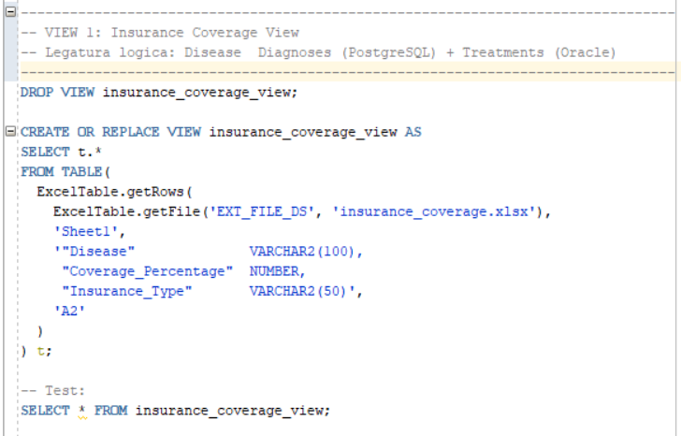

* **treatment_costs_view** – din fișierul medic_excel.xlsx, sheet *treatment_costs*

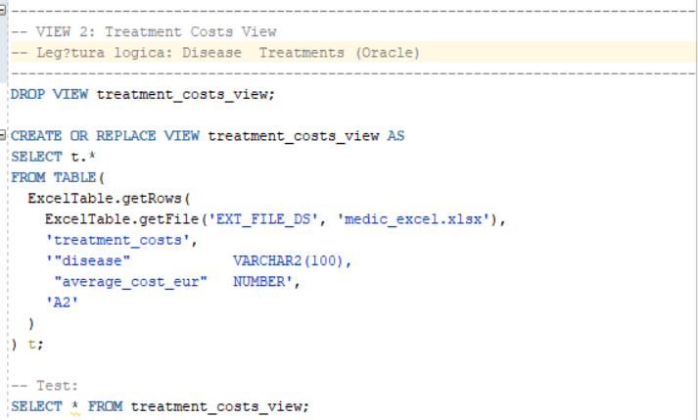

* **hospital_resources_view** – din fișierul medic_excel.xlsx, sheet *hospital_resources*

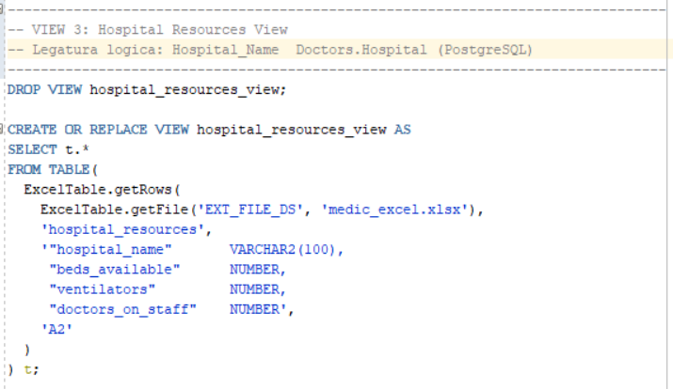

**DS_4 -** MongoDB – acces prin RESTHeart și JSON_TABLE

**Format/Tip de access:** Bază de date NoSQL – MongoDB, accesată prin API REST (RESTHeart)

**Implementare acces la sursa de date externă în schema de integrare/mediere:**

* **Mecanism de acces -** Datele sunt accesate prin HTTP, folosind RESTHeart – un serviciu care expune colecțiile MongoDB sub formă de endpoint-uri REST (ex: <http://localhost:8081/medic/Symptoms>). Oracle accesează aceste endpoint-uri prin pachetul UTL_HTTP, iar răspunsurile JSON sunt procesate cu JSON_TABLE pentru a le converti în format tabelar SQL.

Funcția de extragere este:

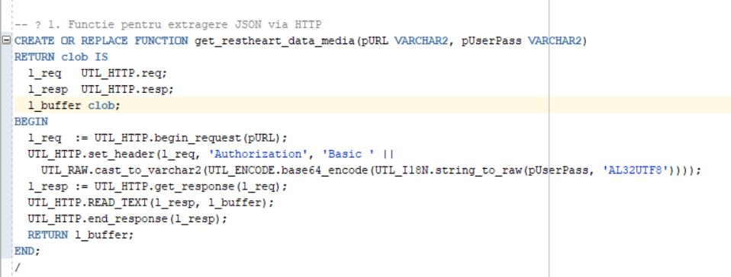

* **Definiție structură de acces** - Sunt definite 3 view-uri, fiecare legată de o colecție MongoDB:
* **symptoms_view** – accesează medic/Symptoms

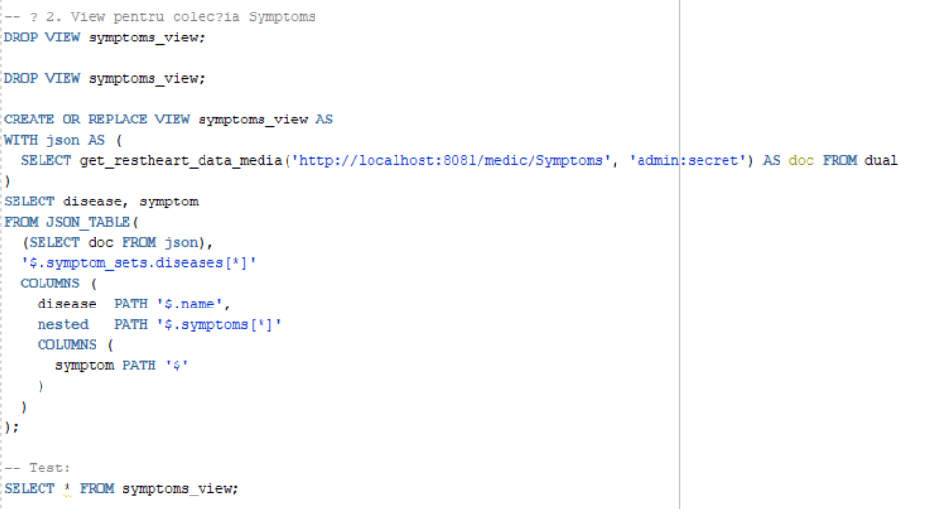

* **diseases_view** – accesează medic/Diseases

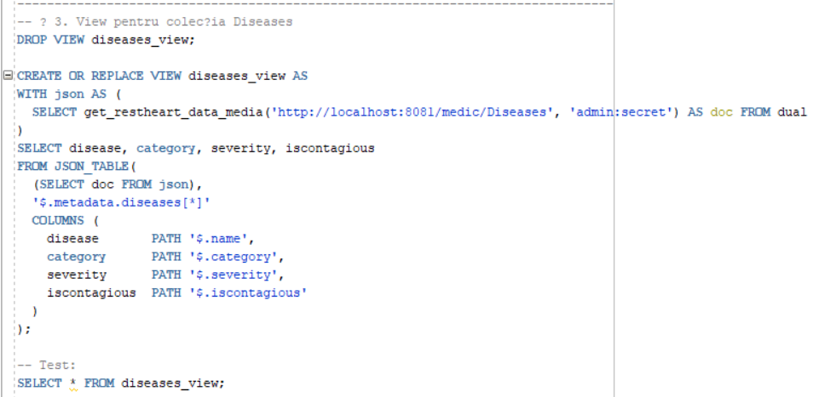

* **risk_factors_view** – accesează medic/RiskFactors

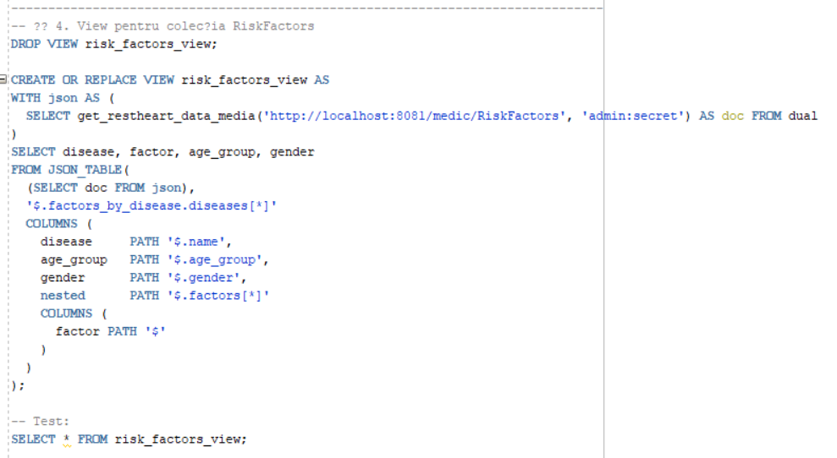

* **Utilizare în modelul relațional** - Datele extrase pot fi combinate cu alte view-uri din Oracle folosind JOIN.

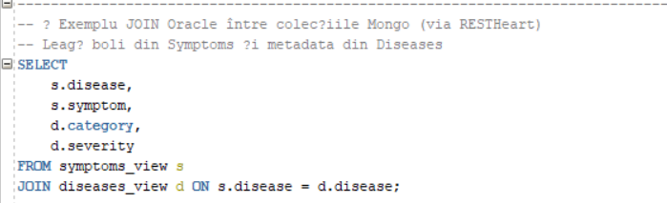

**L3 Analytical Integration Model: Implementare OLAP views:**

* 1. OLAP_ORACLE_01_TOP_MEDICATIONS

**Descriere:** Afișează topul medicamentelor în funcție de ratingul mediu, ordonate descrescător.

**Categorie:** OLAP Analytical Views (agregare)

**Sursă date integrată:** DS_1

**Tip procesare analitică:**

* *Funcție de agregare*: AVG(r.rating)
* *Operator analitic*: RANK() OVER (...)

**Interogare:**

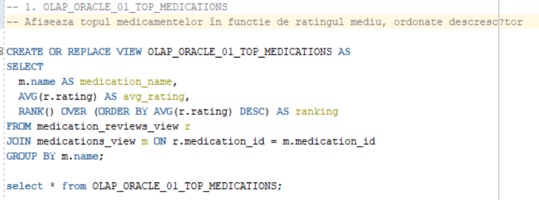

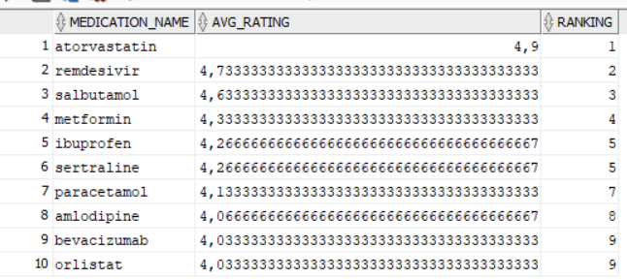

* 1. OLAP_POSTGRES_01_DISEASE_CUBE

**Descriere:** Analizează distribuția pacienților în funcție de gen, grupă de vârstă și boală, folosind toate combinațiile posibile (CUBE).

**Categorie:** OLAP Analytical Views

**Sursă date integrată:** DS_2

**Tip procesare analitică:**

* *Funcție de agregare*: COUNT(*)
* *Operator analitic*: GROUP BY CUBE(...)

**Interogare:**

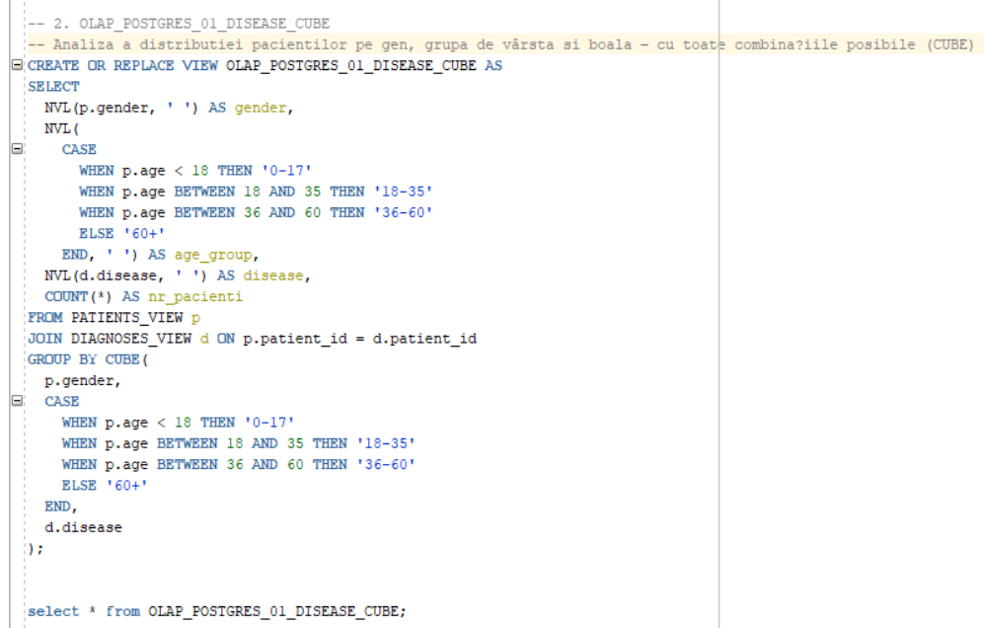

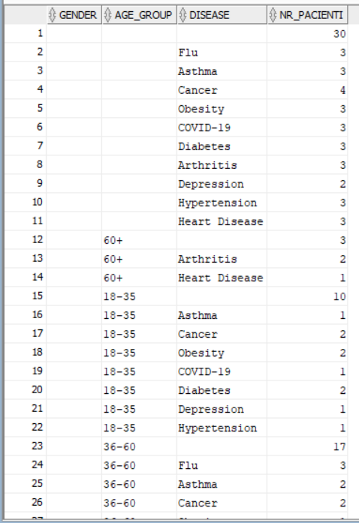

* 1. OLAP_EXCEL_01_INSURANCE_ROLLUP

**Descriere:** Calculează media procentului de acoperire a asigurării, cu subtotaluri pe tip și boală (prin ROLLUP).

**Categorie:** OLAP Analytical Views

**Sursă date integrată:** DS_3

**Tip procesare analitică:**

* *Funcție de agregare*: AVG(Coverage_Percentage)
* *Operator analitic*: GROUP BY ROLLUP(...)

**Interogare:**

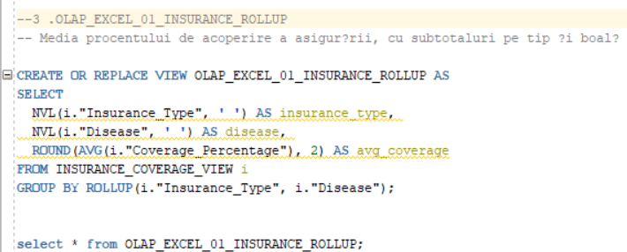

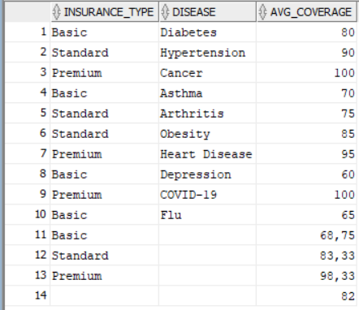

* 1. OLAP_MONGODB_01_RISK_FACTORS_BY_DISEASE

**Descriere:** Numără factorii de risc în funcție de boală, factor, gen și grupă de vârstă, folosind subtotaluri (ROLLUP).

**Categorie:** OLAP Analytical Views

**Sursă date integrată:** DS_4

**Tip procesare analitică:**

* *Funcție de agregare*: COUNT(*)
* *Operator analitic*: GROUP BY ROLLUP(...)

**Interogare:**

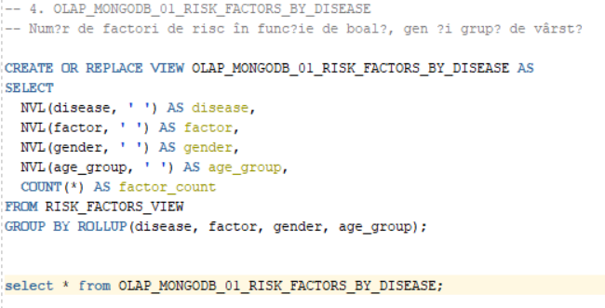

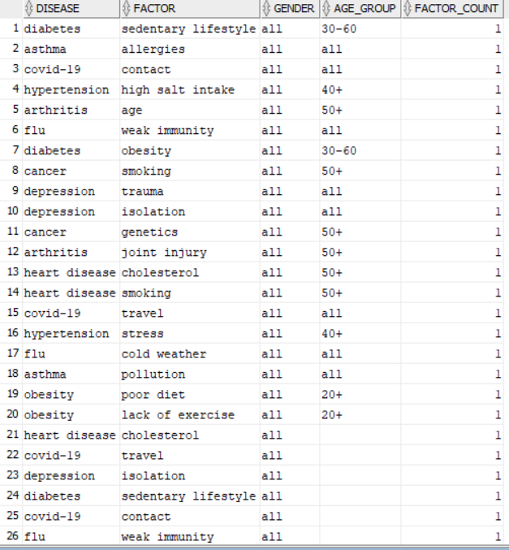

* 1. OLAP_COMBINED_01_MEDICATION_COST_RATING

**Descriere:** Analizează ratingul și costul mediu al tratamentelor, grupat pe boală și medicament.

**Categorie:** OLAP Analytical Views

**Sursă date integrată:** DS_1 + DS_2 + DS_3

**Tip procesare analitică:**

* *Funcție de agregare*: (AVG), ROLLUP

**Interogare:**

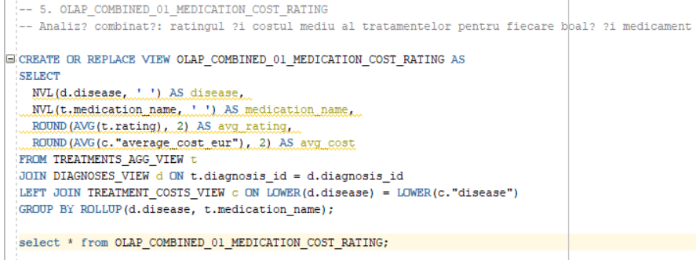

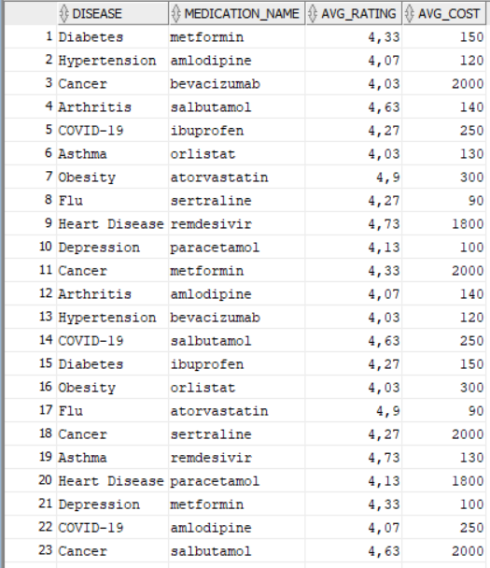

* 1. OLAP_COMBINED_02_DOCTOR_HOSPITAL_STATS

**Descriere:** Statistici centralizate despre doctori și spitale: număr de doctori, paturi și ventilatoare disponibile, cu subtotaluri.

**Categorie:** OLAP Analytical Views

**Sursă date integrată:** DS_2 + DS_3

**Tip procesare analitică:**

* *Funcție de agregare*: (COUNT, MAX), ROLLUP

**Interogare:**

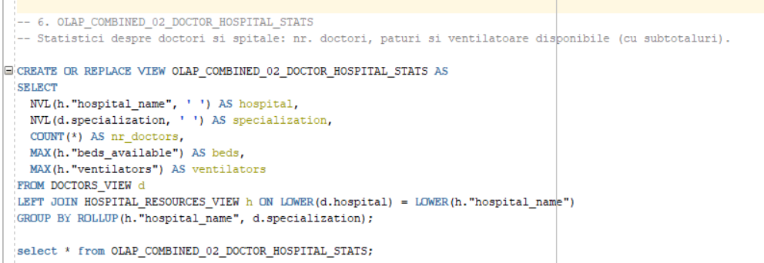

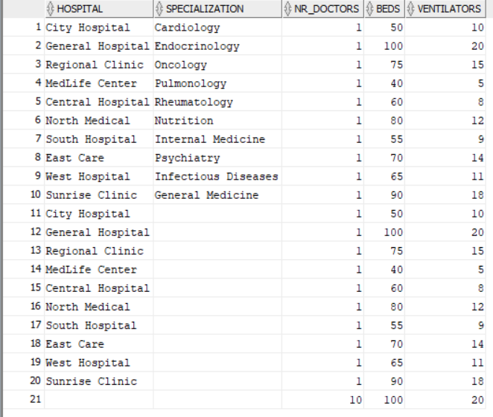

* 1. OLAP_COMBINED_03_PATIENT_RISK_STATS

**Descriere:** Distribuția pacienților în funcție de gen, boală și factor de risc – cu CUBE

**Categorie:** OLAP Analytical Views

**Sursă date integrată:** DS_2 + DS_4

**Tip procesare analitică:**

* *Funcție de agregare*: (COUNT), CUBE

**Interogare:**

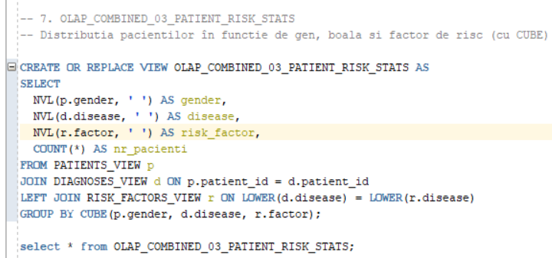

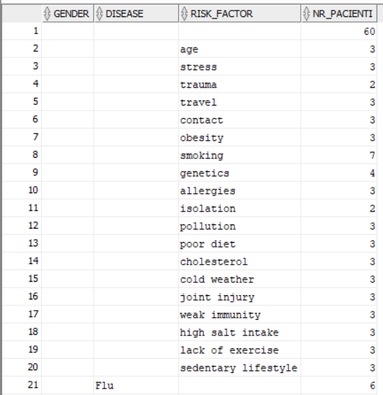

* 1. OLAP_COMBINED_04_DISEASE_SYMPTOMS_TREATMENT

**Descriere:** Număr de tratamente distincte disponibile pentru fiecare combinație boală-simptom.

**Categorie:** OLAP Analytical Views

**Sursă date integrată:** DS_4 + DS_2 +DS_1

**Tip procesare analitică:**

* *Funcție de agregare*: (COUNT DISTINCT), CUBE

**Interogare:**

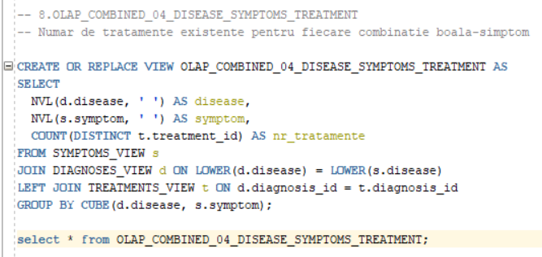

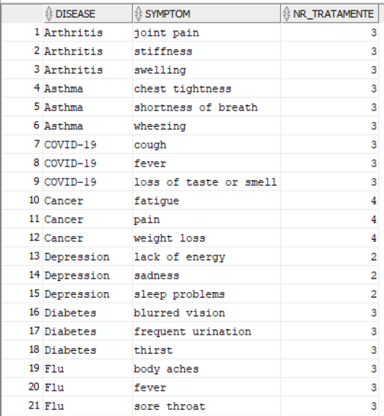

* 1. OLAP_COMBINED_05_INSURANCE_COVERAGE_STATS

**Descriere:** Acoperirea medie a asigurarii pentru fiecare boala si tip de asigurare (CUBE)

**Categorie:** OLAP Analytical Views

**Sursă date integrată:** DS_2 + DS_3

**Tip procesare analitică:**

* *Funcție de agregare*: (AVG), CUBE

**Interogare:**

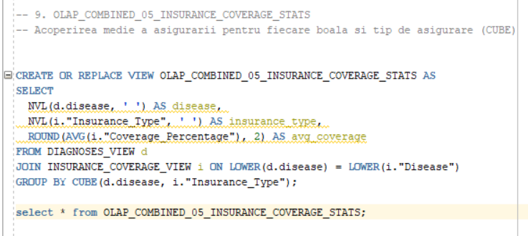

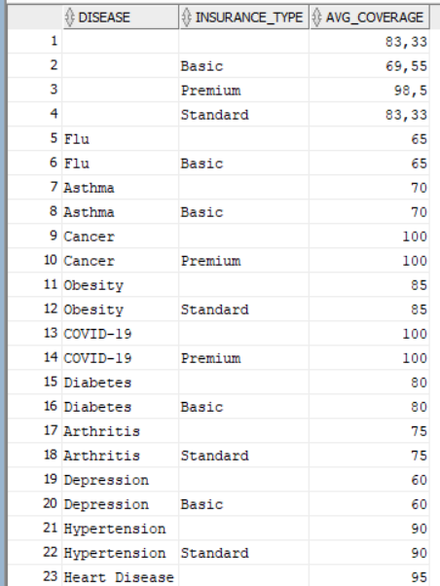

* 1. OLAP_COMBINED_04_TREATMENT_COSTS_STATS

**Descriere:** Media costurilor si a ratingurilor pentru fiecare combinatie boala + medicament

**Categorie:** OLAP Analytical Views

**Sursă date integrată:** DS_2 + DS_1 + DS_3

**Tip procesare analitică:**

* *Funcție de agregare*: (AVG, COUNT), CUBE

**Interogare:**

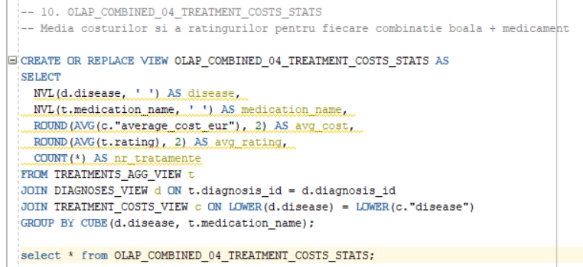

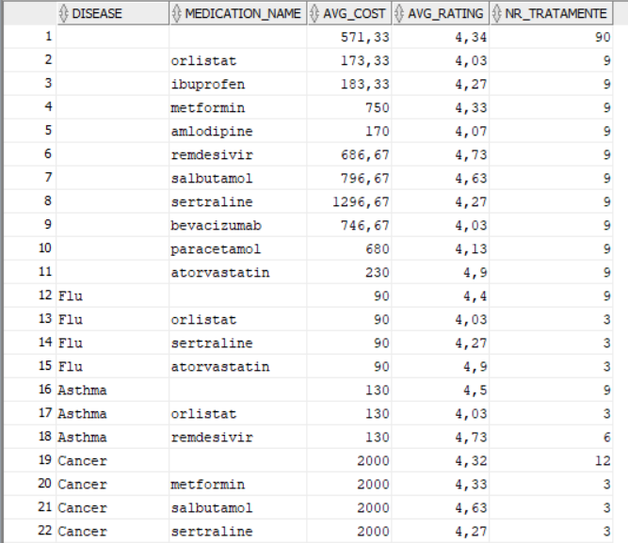

* 1. OLAP_COMBINED_05_PATIENT_DISTRIBUTION_STATS

**Descriere:** Distributia pacientilor pe doctor, spital si grupa de vârsta

**Categorie:** OLAP Analytical Views

**Sursă date integrată:** DS_2

**Tip procesare analitică:**

* *Funcție de agregare*: (COUNT), CUBE

**Interogare:**

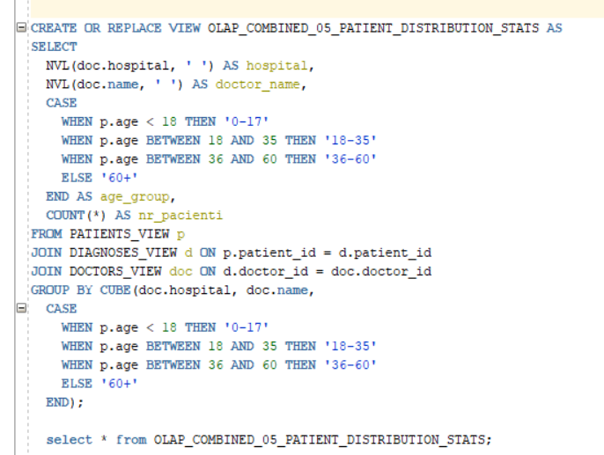

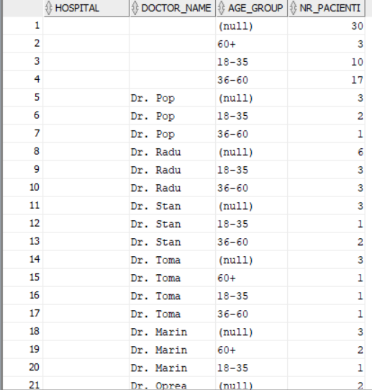

* 1. OLAP_COMBINED_06_SYMPTOMS_CATEGORY_OVERVIEW

**Descriere:** Numar de aparitii ale simptomelor în functie de categoria si severitatea bolii

**Categorie:** OLAP Analytical Views

**Sursă date integrată:** DS_4

**Tip procesare analitică:**

* *Funcție de agregare*: (COUNT), CUBE

**Interogare:**

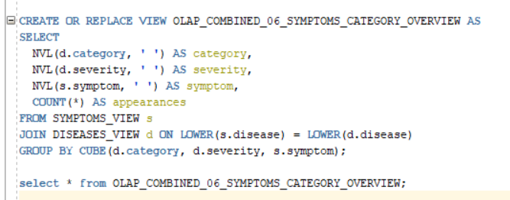

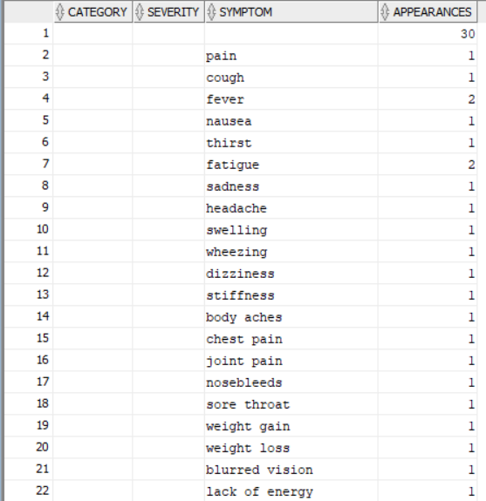

* 1. OLAP_COMBINED_08_MEDICATION_RATING_PIVOT

**Descriere:** Distribuția ratingurilor pe medicamente, grupate pe scoruri întregi (pivotare pe scoruri 3, 4, 5).

**Categorie:** OLAP Analytical Views

**Sursă date integrată:** DS_1

**Tip procesare analitică:**

* *Funcție de agregare*: (COUNT), PIVOT

**Interogare:**

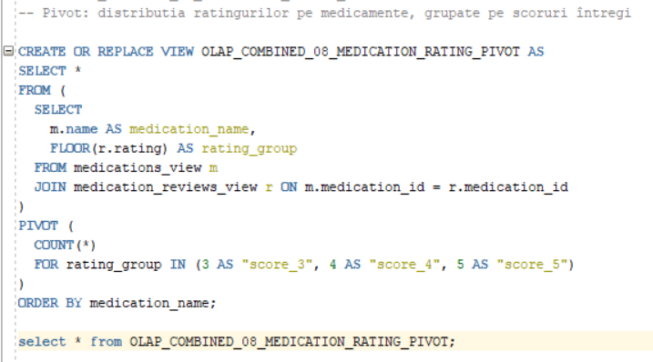

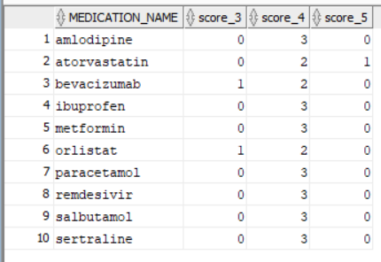

* 1. OLAP_COMBINED_09_AVG_RATING_BY_DISEASE_PIVOT

**Descriere:** Ratingul mediu per boală pentru fiecare medicament (pivotare pe tipuri de boli).

**Categorie:** OLAP Analytical Views

**Sursă date integrată:** DS_1

**Tip procesare analitică:**

* *Funcție de agregare*: (AVG), PIVOT

**Interogare:**

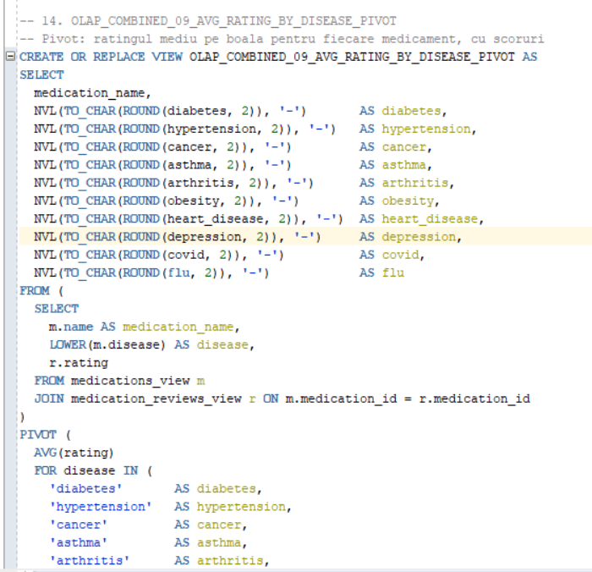

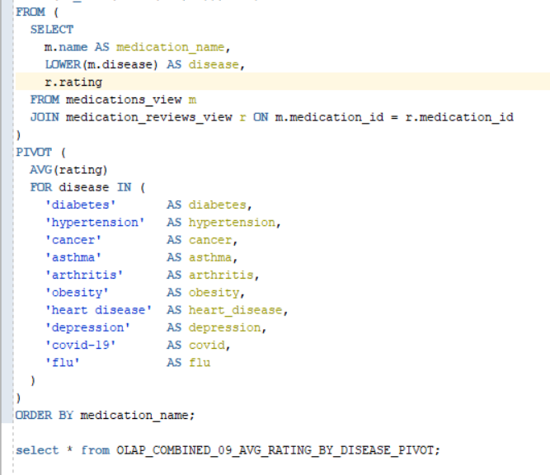

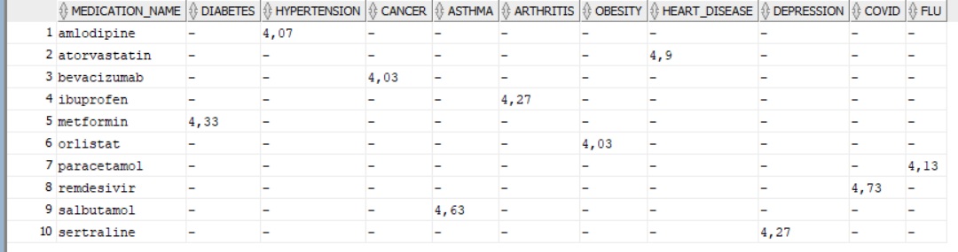

* 1. OLAP_COMBINED_10_COSTS_ROLLUP_GROUPING

**Descriere:** Media procentului de acoperire din asigurare pe boală și tip de asigurare, cu subtotaluri și total general (ROLAP cu etichete de grupare).

**Categorie:** OLAP Analytical Views

**Sursă date integrată:** DS_3

**Tip procesare analitică:**

* *Funcție de agregare: (AVG), ROLLUP + GROUPING*

**Interogare:**

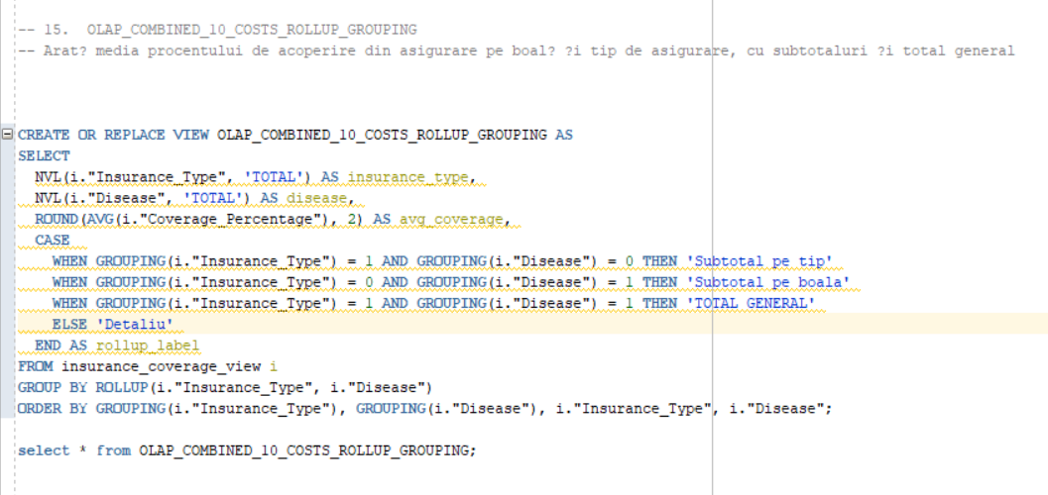

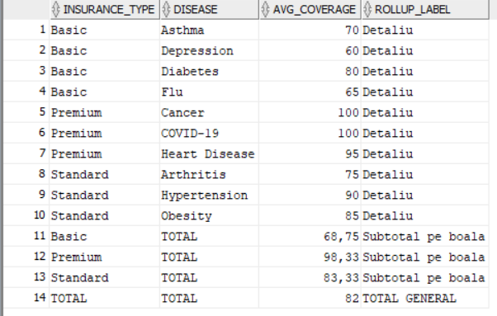

* 1. OLAP_COMBINED_11_PATIENTS_BY_CATEGORY

**Descriere:** Media procentului de acoperire din asigurare pe boală și tip de asigurare, cu subtotaluri și total general (ROLAP cu etichete de grupare).

**Categorie:** ROLAP Fact Views

**Sursă date integrată:** DS_2 + DS_4

**Tip procesare analitică:**

* *Funcție de agregare: (COUNT), GROUP BY*

**Interogare:**

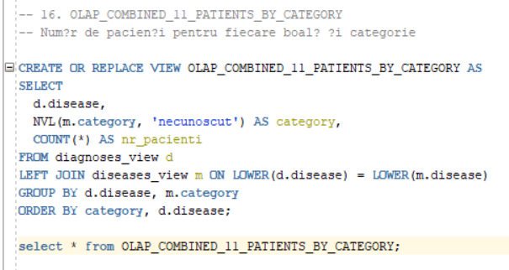

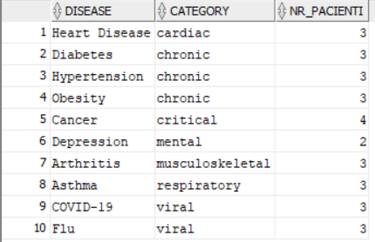

* 1. OLAP_COMBINED_12_COST_RATING_CATEGORY_ROLLUP

**Descriere:** Analiză complexă: costul tratamentului, ratingul mediu și categoria bolii, cu subtotaluri și etichete pentru fiecare nivel de agregare.

**Categorie:** OLAP Analytical Views

**Sursă date integrată:** DS_2 + DS_3 + DS_4 + DS_1

**Tip procesare analitică:**

* *Funcții de agregare (AVG), ROLLUP + GROUPING*

**Interogare:**

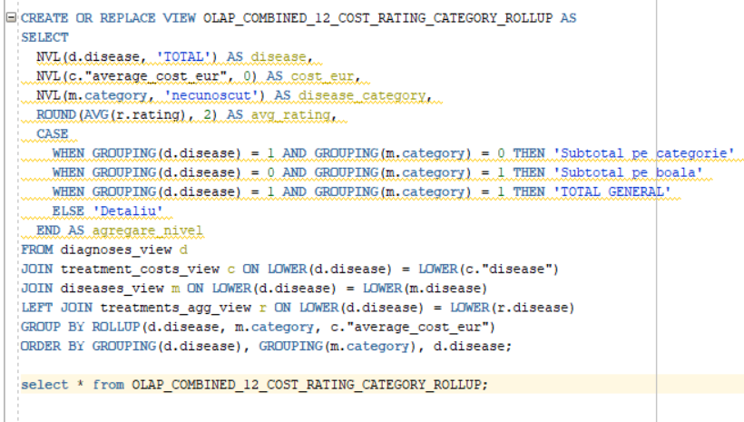

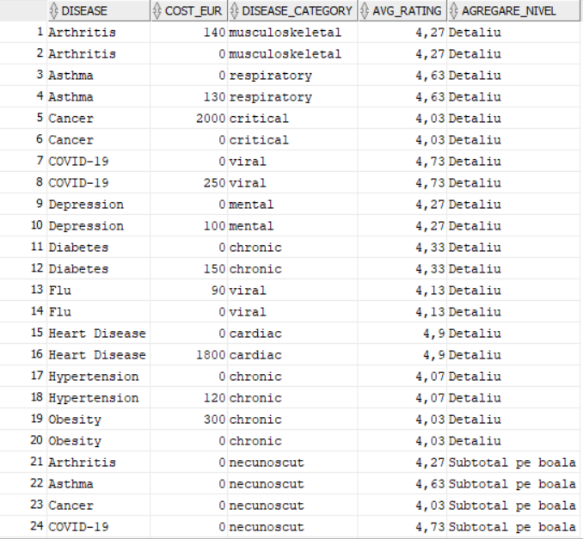

* 1. OLAP_GROUPING_SETS_TREATMENTS

**Descriere:** Ratingul mediu al tratamentelor, per combinație boală + medicament, doar boală, și total general.

**Categorie:** OLAP Analytical Views

**Sursă date integrată:** DS_1

**Tip procesare analitică:**

* *Funcție de agregare: (AVG), GROUPING SETS*

**Interogare:**

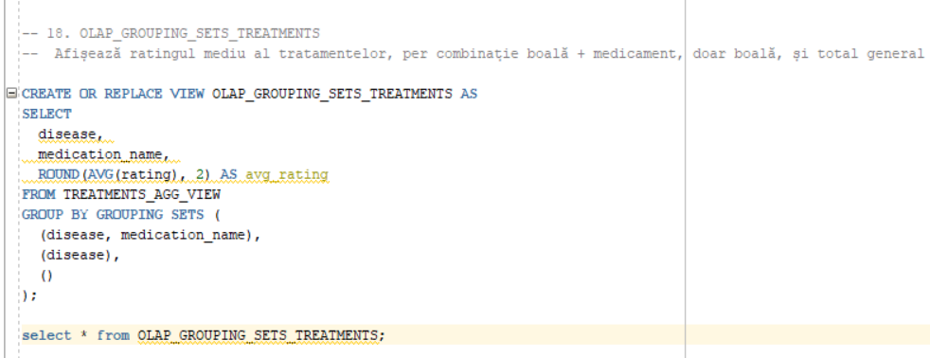

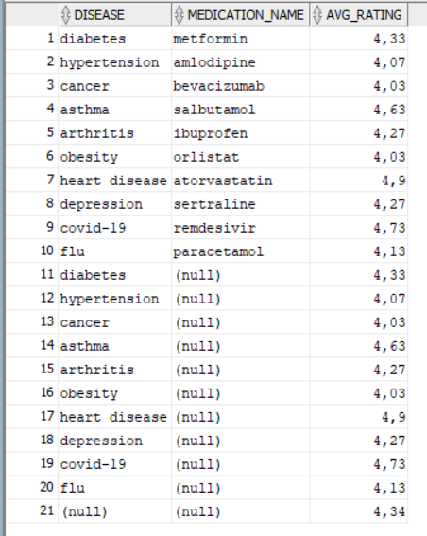

* 1. OLAP_LISTAGG_MEDICATIONS_BY_DISEASE

**Descriere:** Lista de medicamente recomandate pentru fiecare boală, agregată într-un text

**Categorie:** OLAP Analytical Views

**Sursă date integrată:** DS_1

**Tip procesare analitică:**

* *Funcție de agregare: (LISTAGG)*

**Interogare:**

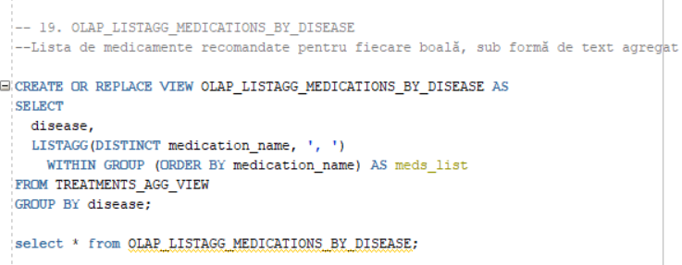

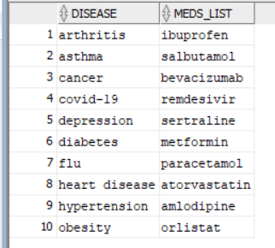

* 1. OLAP_PERCENT_COST_DISTRIBUTION

**Descriere:** Distribuția procentuală a costurilor tratamentelor pe fiecare boală.

**Categorie:** OLAP Analytical Views

**Sursă date integrată:** DS_3

**Tip procesare analitică:**

* *Funcții de agregare:* (SUM, RATIO_TO_REPORT), GROUP BY

**Interogare:**

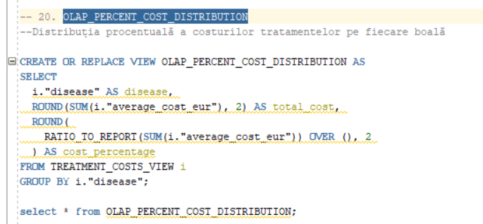

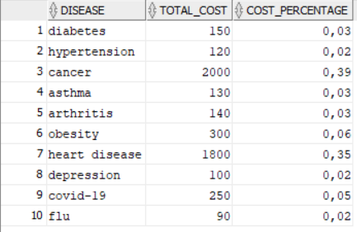

* 1. OLAP_COMBINED_15_DISEASES_BY_DATE_PARTS

**Descriere:** Număr de cazuri pe an, lună, zi și boală, cu subtotaluri la fiecare nivel temporal.

**Categorie:** OLAP Analytical Views

**Sursă date integrată:** DS_2

**Tip procesare analitică:**

* *Funcție de agregare*: (COUNT), ROLLUP

**Interogare:**

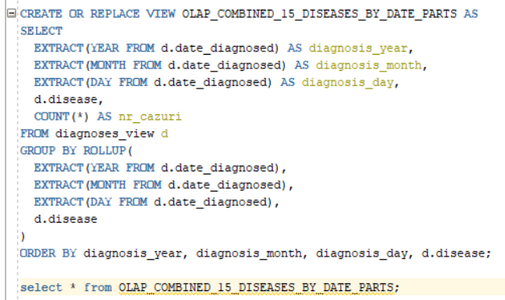

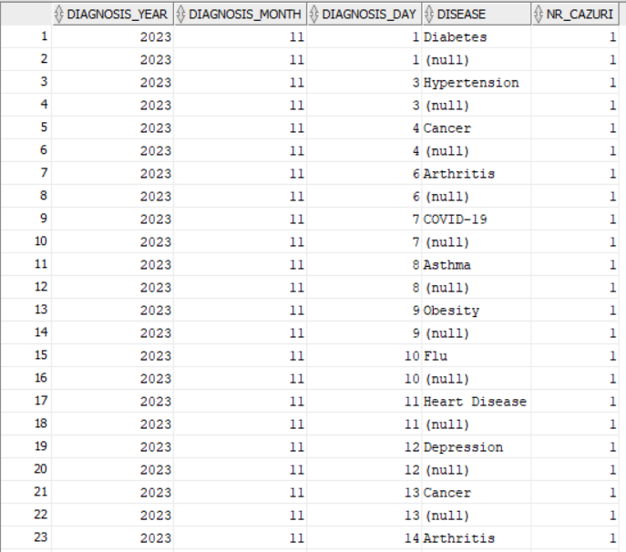

* 1. OLAP_TREATMENT_COST_EVOLUTION

**Descriere:** Evoluția costului tratamentelor în timp pentru fiecare boală (inclusiv valori anterioare, următoare, prima și ultima).

**Categorie:** OLAP Analytical Views

**Sursă date integrată:** DS_2 + DS_3

**Tip procesare analitică:**

* *Funcții analitice: (LAG, LEAD, FIRST_VALUE), OVER (PARTITION BY, ORDER BY)*

**Interogare:**

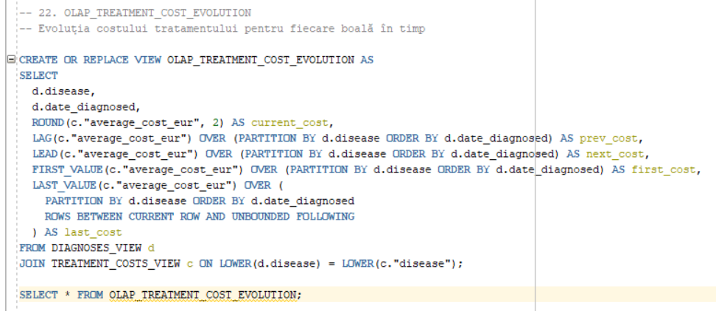

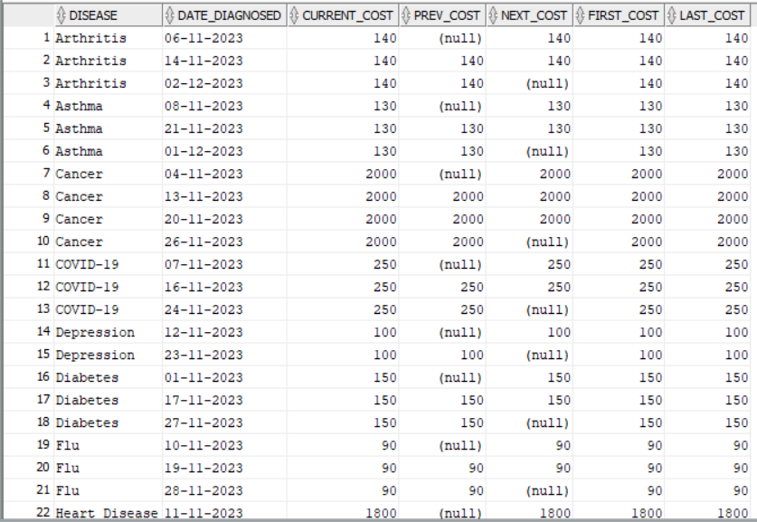

* 1. OLAP_RATING_STDDEV_BY_DISEASE

**Descriere:** Calculul devierii standard și a mediei ratingului pentru fiecare boală

**Categorie:** OLAP Analytical Views

**Sursă date integrată:** DS_1

**Tip procesare analitică:**

* *Funcții analitice: (AVG, STDDEV), GROUP BY pe dimensiunea disease*

**Interogare:**

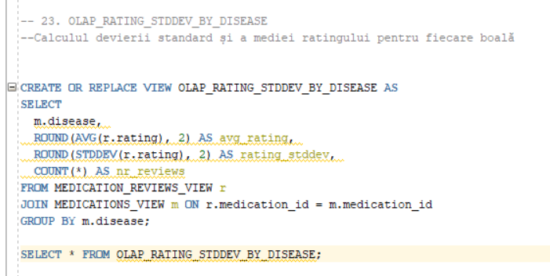

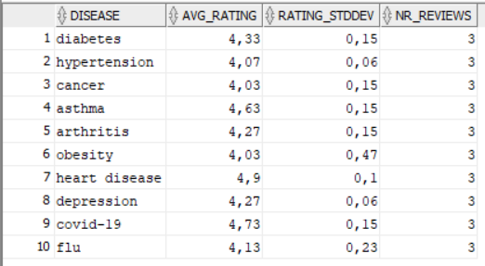

* 1. OLAP_TREATMENT_RATING_TREND

**Descriere:** Tendința ratingurilor în timp pentru tratamente, diferențe în ratinguri

**Categorie:** OLAP Analytical Views

**Sursă date integrată:** DS_1 + DS_2

**Tip procesare analitică:**

* *Funcții analitice: LAG, diferență între evaluări (rating_diff), PARTITION BY + ORDER BY pe boală și data diagnosticării*

**Interogare:**

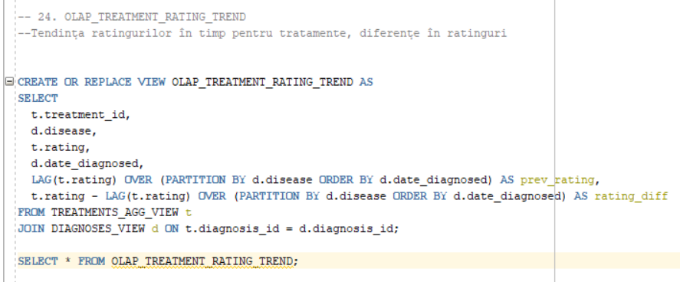

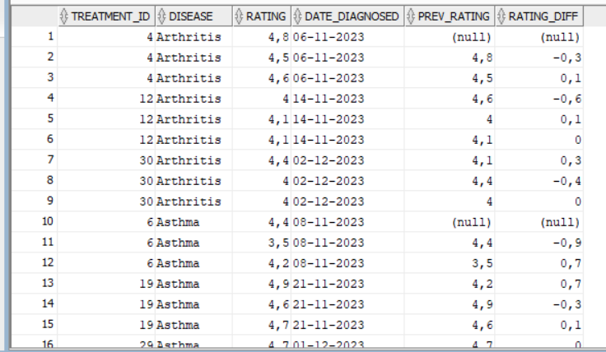

* 1. OLAP_UNPIVOT_PATIENT_DETAILS

**Descriere:** Transformă coloanele detalii (gen, vârstă, categorie, severitate) în format vertical prin UNPIVOT

**Categorie:** OLAP Dimensional Views

**Sursă date integrată:** DS_4 + DS_2

**Tip procesare analitică:**

* *Transformare UNPIVOT (fără agregări), pentru normalizarea datelor descriptive*

**Interogare:**

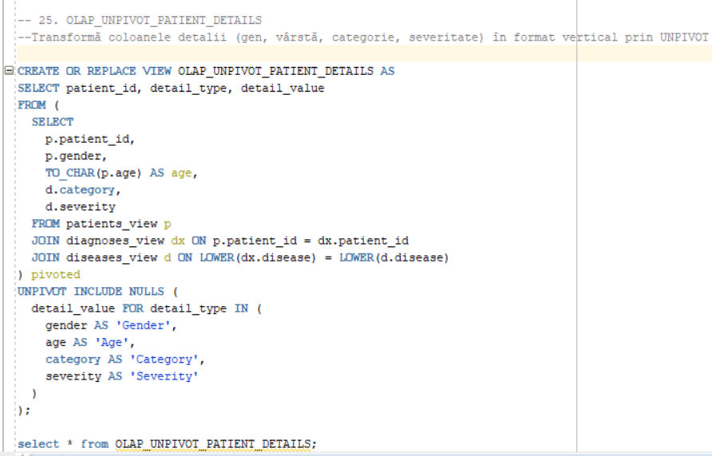

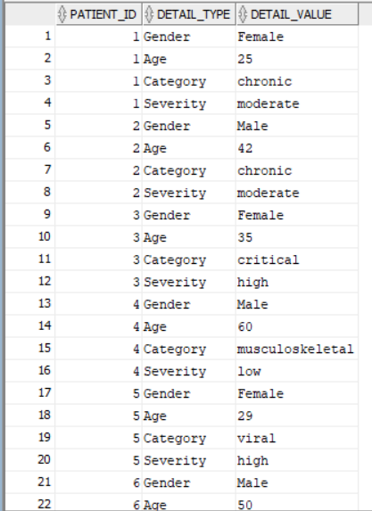

**Alte interogări:**

* 1. QUERY1_PATIENTS_SYMPTOMS_VIEW

**Descriere**: Corelare între pacienți, boli și simptome raportate.

**Categorie**: OLAP Dimensional Views  
**Surse de date**: DS_2 + DS_4  
**Nivel consolidare**: Integrare simptome + diagnostice pe baza bolii (case-insensitive match)

**Interogare:**

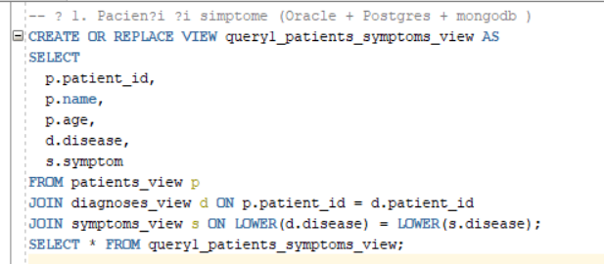

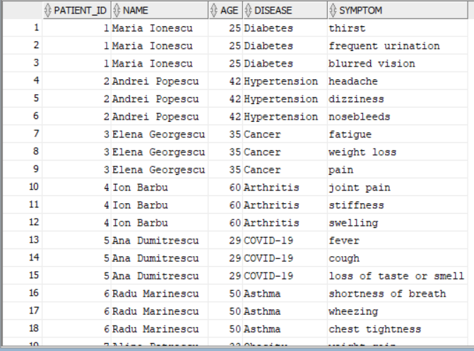

* 1. QUERY2_PATIENT_REVIEWS_VIEW

**Descriere**: Recenzii ale pacienților pentru medicamente.

**Categorie**: OLAP Dimensional Views  
**Surse de date**: DS_1 + DS_2  
**Nivel consolidare**: Integrare între surse multiple (Oracle + Excel posibil)

**Interogare:**

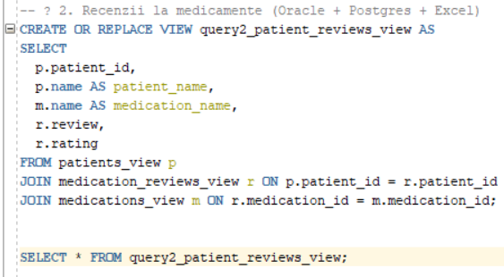

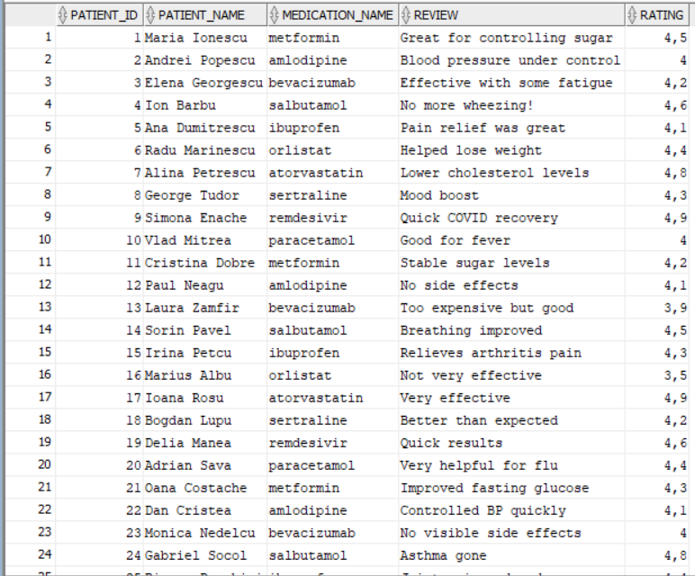

* 1. QUERY3_DOCTOR_HOSPITAL_VIEW

**Descriere**: Medici și spitalele în care activează + resurse disponibile.

**Categorie**: OLAP Dimensional Views

**Surse de date**: DS_2 + DS_3  
**Nivel consolidare**: Join pe denumiri (cu LOWER)

Interogări:

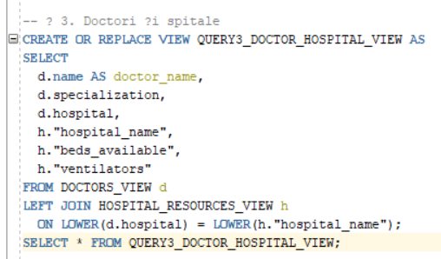

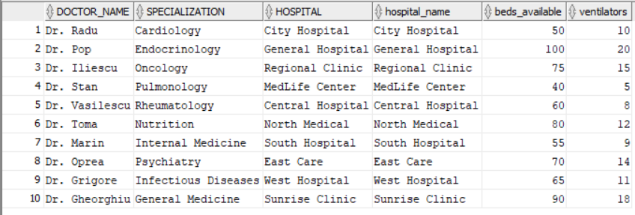

* 1. QUERY4_PATIENT_DOCTOR_DISEASE_VIEW

**Descriere**: Pacienți cu simptome și factori de risc ai bolii.

**Categorie**: OLAP Dimensional Views  
**Surse de date**: DS_2

**Interogare:**

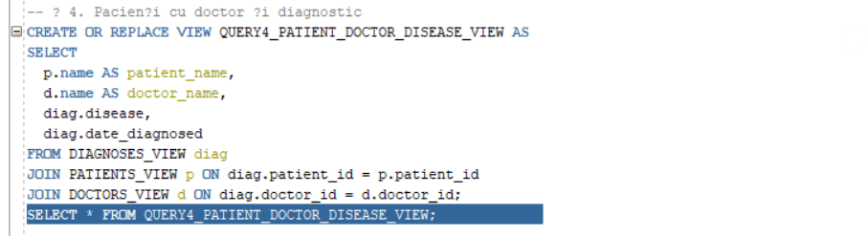

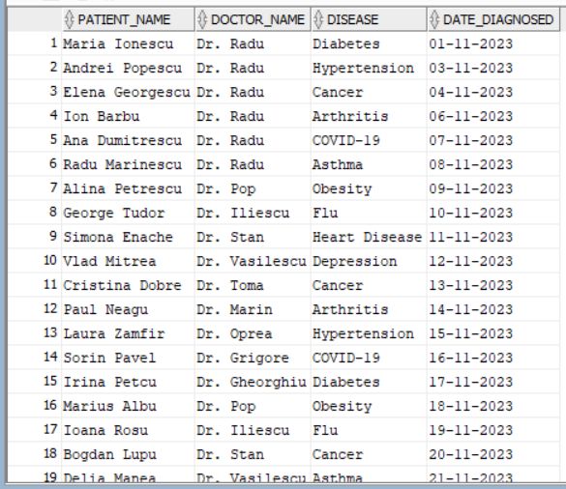

* 1. QUERY6_INSURANCE_PER_DISEASE_VIEW

**Descriere**: Tipuri de asigurări medicale asociate bolilor.

**Categorie**: OLAP Dimensional Views

**Surse de date**: DS_2 + DS_3  
**Nivel consolidare**: Mapare tip boală între două surse  
**Interogare:**

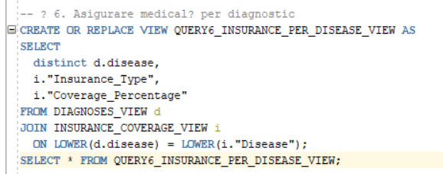

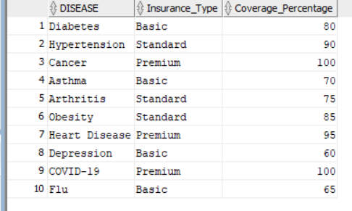

* 1. QUERY7_TREATMENT_COST_REVIEW_VIEW

**Descriere**: Tratament, costuri, recenzii și scoruri, per pacient.

**Categorie**: OLAP Analytical Views  
**Surse de date**: DS_1 + DS_2

**Tip analitic**: Sortare pe rating, consolidare scor + cost

**Interogare:**

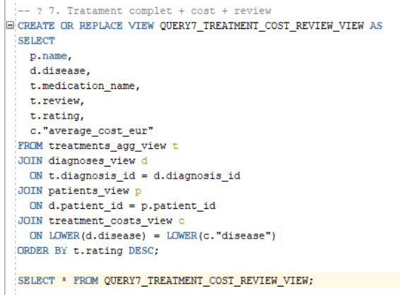

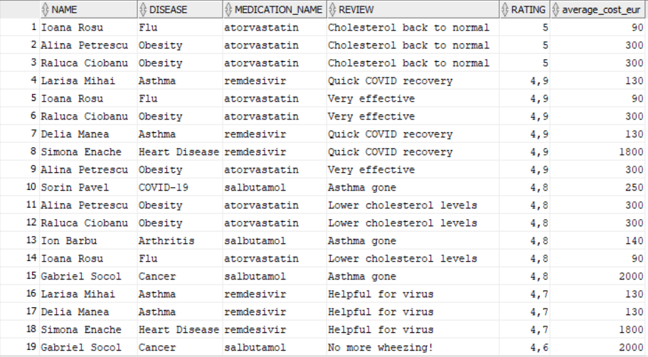

* 1. QUERY8_DISEASE_DIAGNOSE_COUNT_VIEW

**Descriere**: Număr de diagnosticări pentru fiecare boală.

**Categorie**: ROLAP Fact Views  
**Surse de date**: diagnoses_view  
**Tip procesare analitică**: COUNT(*), GROUP BY

**Interogare:**

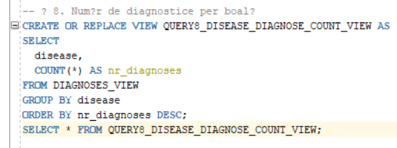

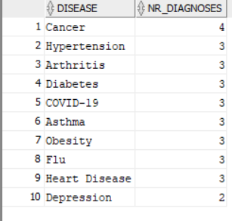

* 1. QUERY9_TOP_TREATMENTS_VIEW

**Descriere**: Tratamentele cu cele mai mari scoruri medii.

**Categorie**: OLAP Analytical Views  
**Surse de date**: DS_1  
**Tip analitic**: AVG(rating), GROUP BY, ORDER BY

**Interogare:**

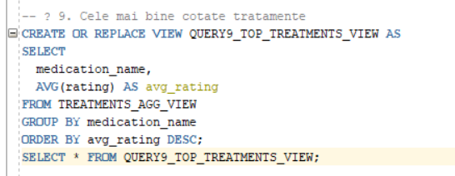

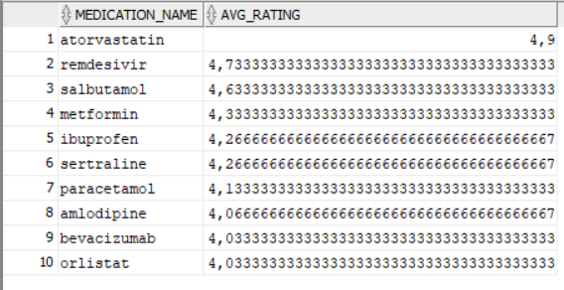

* 1. QUERY10_HOSPITAL_RESOURCES_VIEW

**Descriere**: Medici și resursele disponibile în spitale.

**Categorie**: OLAP Dimensional Views  
**Surse de date**: DS_2 + DS_3

**Interogare:**  
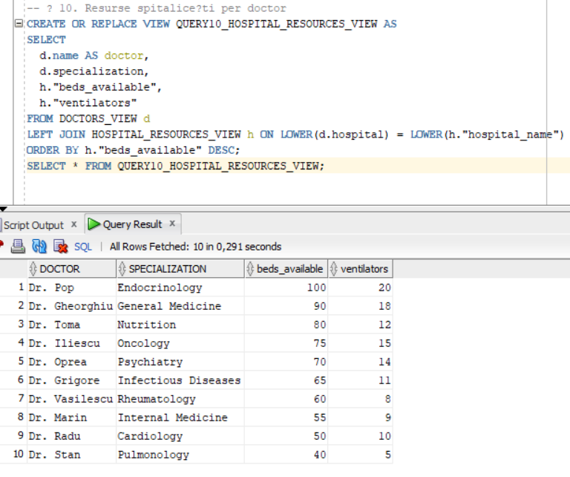

* 1. QUERY12_TREATMENT_COUNT_VIEW

**Descriere**: Numărul de tratamente administrate fiecărui pacient.

**Categorie**: ROLAP Fact Views  
**Surse de date**: DS_2 + DS_1

**Tip procesare analitică**: COUNT(t.treatment_id), GROUP BY

**Interogare:**

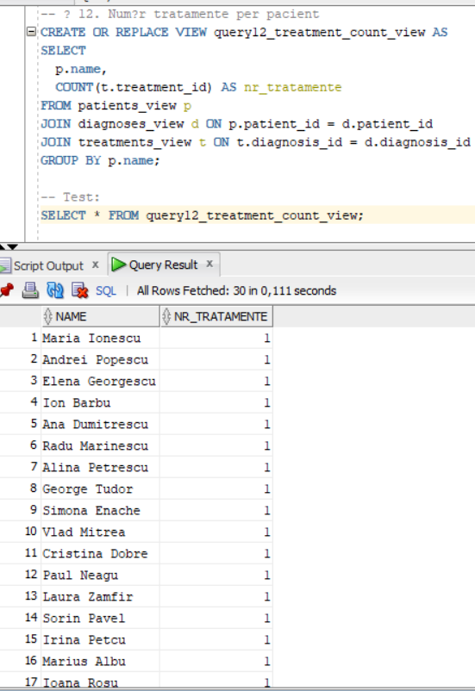

* 1. QUERY14_DISEASE_DISTRIBUTION_VIEW

**Descriere**: Distribuția pacienților pe boli, gen și vârstă.

**Categorie**: OLAP Analytical Views  
**Surse de date**: DS_2  
**Tip analitic**: COUNT(*), GROUP BY, ORDER BY

**Interogare:**

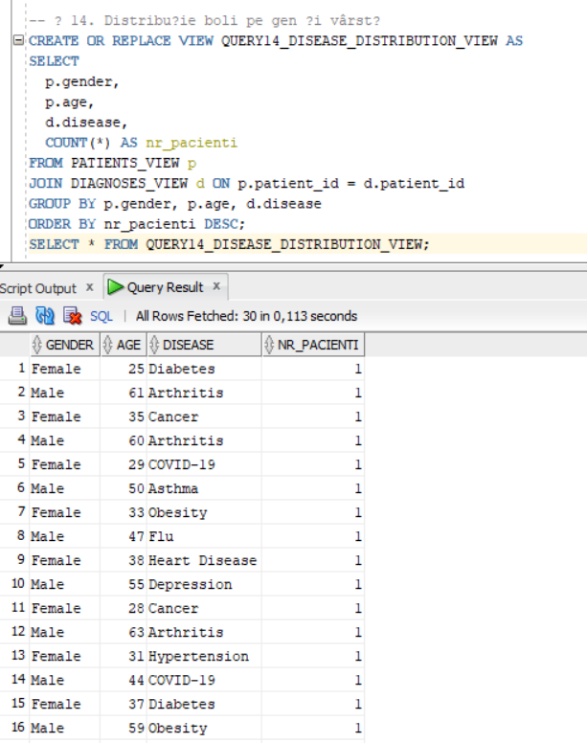

* 1. QUERY15_DISEASE_TIMELINE_VIEW

**Descriere**: Evoluția numărului de diagnostice în timp.

**Categorie**: OLAP Analytical Views  
**Surse de date**: DS_2  
**Tip analitic**: TO_CHAR, TO_DATE, GROUP BY, ORDER BY

**Interogare:**

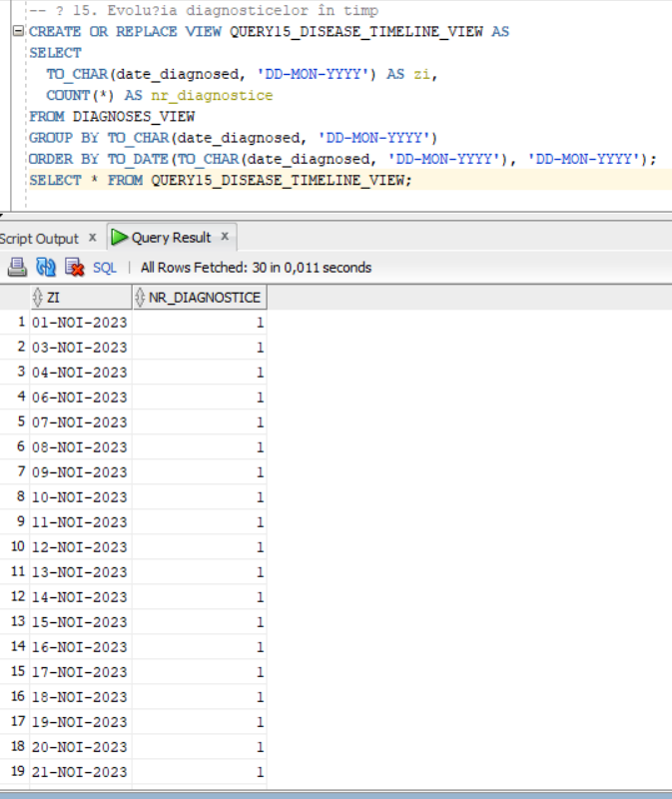

* 1. QUERY16_COMMON_SYMPTOMS_VIEW

**Descriere**: Cele mai frecvente simptome per boală.

**Categorie**: OLAP Analytical Views  
**Surse de date**: DS_4   
**Tip analitic**: COUNT(*), GROUP BY, ORDER BY

**Interogare:**

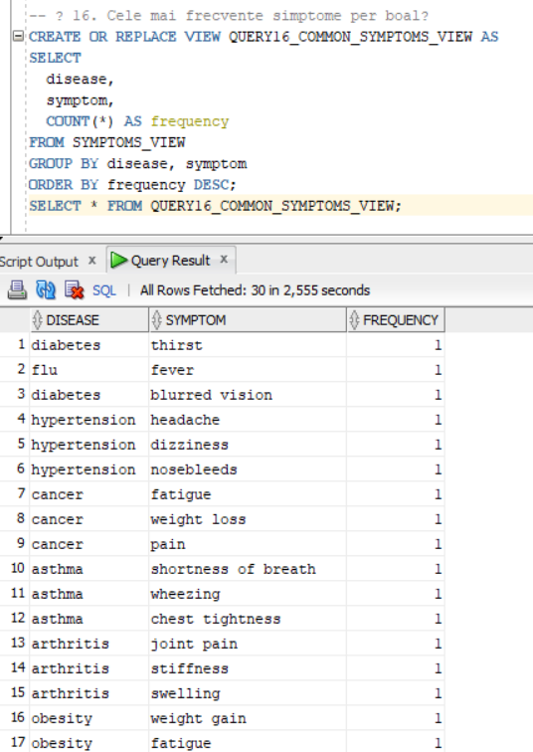

* 1. QUERY17_PATIENTS_WITH_RISK_AND_SYMPTOMS

**Descriere**: Pacienți care au atât simptome, cât și factori de risc.

**Categorie**: OLAP Dimensional Views  
**Surse de date**: DS_2 + DS_4  
**Nivel consolidare**: Combinație de date din multiple surse pentru o vedere unificată a profilului pacientului

**Interogare:**

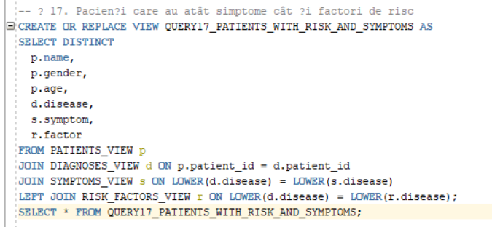

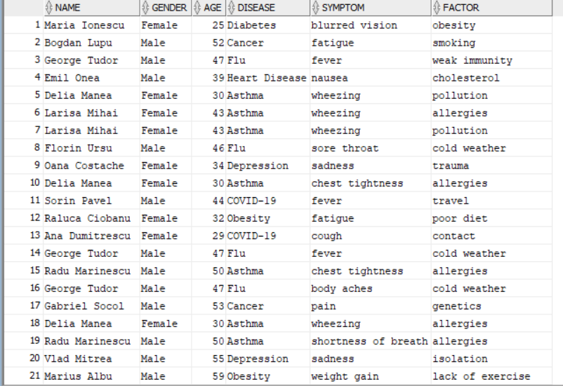

**L4. REST and Web Model:**

În cadrul părții 4 a proiectului, vom integra ORDS și APEX pentru a analiza datele noastre. Prin urmare, vom începe cu integrarea ORDS (Oracle REST Data Services).

# ORDS INTEGRATION – 55 VIEWS

## COMBINED views

1. **View_Resursa_REST_1**: OLAP_COMBINED_01_MEDICATION_COST_RATING

* **View analitic target**: OLAP_COMBINED_01_MEDICATION_COST_RATING
* SELECT * FROM OLAP_COMBINED_01_MEDICATION_COST_RATING
* http://localhost:8080/ords/fdbo/OLAP_COMBINED_01_MEDICATION_COST_RATING
* **Descriere**: Returnează costul și ratingul mediu per boală și medicament.
* **Output JSON**:

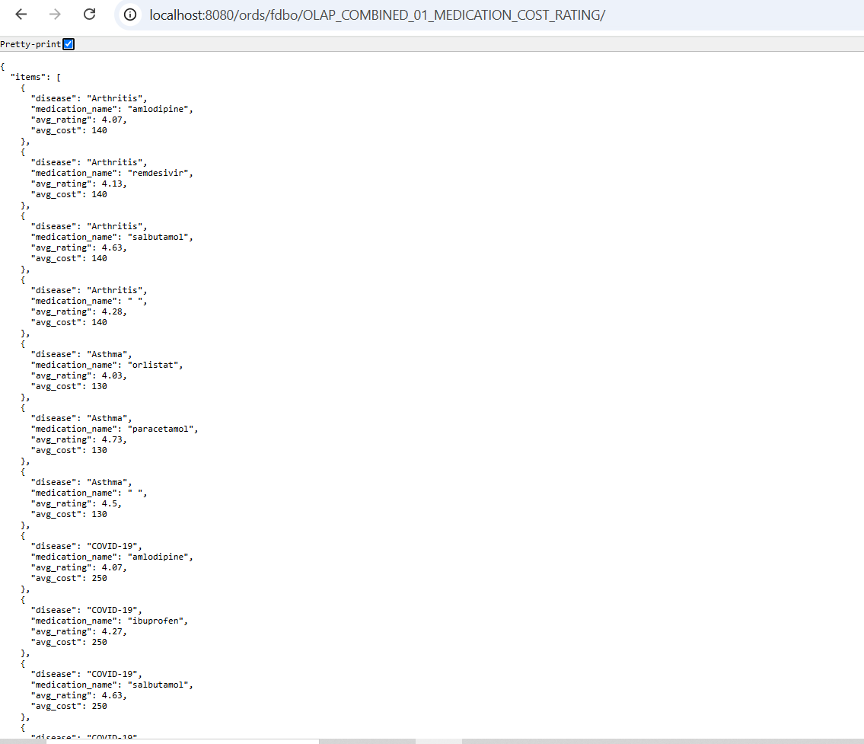

1. **View_Resursa_REST_2**: OLAP_COMBINED_02_DOCTOR_HOSPITAL_STATS

* **View analitic target**: OLAP_COMBINED_02_DOCTOR_HOSPITAL_STATS
* SELECT * FROM OLAP_COMBINED_02_DOCTOR_HOSPITAL_STATS
* http://localhost:8080/ords/fdbo/OLAP_COMBINED_02_DOCTOR_HOSPITAL_STATS
* **Descriere**: Afișează numărul de doctori, paturi și ventilatoare per spital și specializare.
* 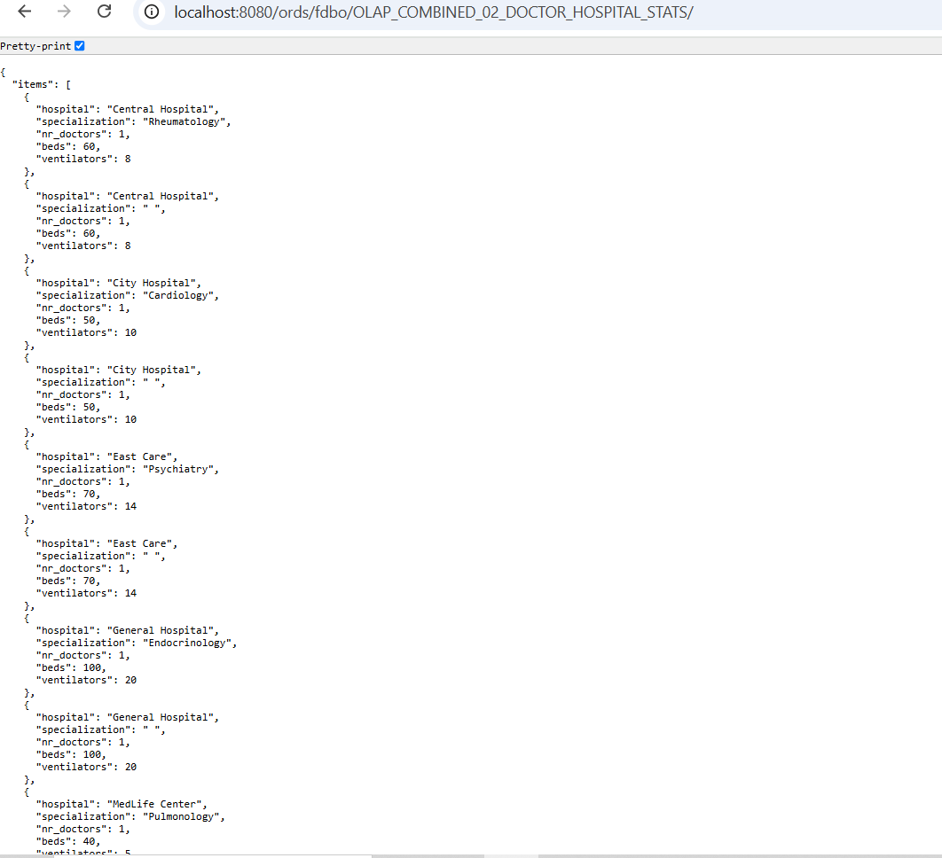**Output JSON**:

1. **View_Resursa_REST_3**: OLAP_COMBINED_03_PATIENT_RISK_STATS

* **View**: OLAP_COMBINED_03_PATIENT_RISK_STATS
* SELECT * FROM OLAP_COMBINED_03_PATIENT_RISK_STATS
* http://localhost:8080/ords/fdbo/OLAP_COMBINED_03_PATIENT_RISK_STATS
* **Descriere**: Statistici despre pacienți, boală, risc și gen.
* **Output JSON**:

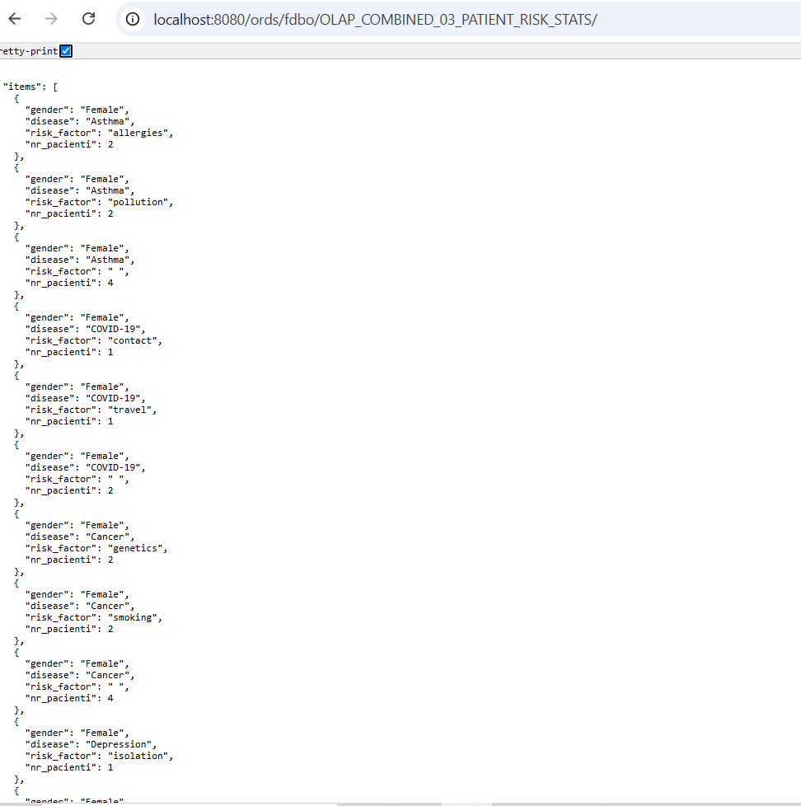

1. **View_Resursa_REST_4**: OLAP_COMBINED_04_DISEASE_SYMPTOMS_TREATMENT

* **View**: OLAP_COMBINED_04_DISEASE_SYMPTOMS_TREATMENT
* SELECT * FROM OLAP_COMBINED_04_DISEASE_SYMPTOMS_TREATMENT
* http://localhost:8080/ords/fdbo/OLAP_COMBINED_04_DISEASE_SYMPTOMS_TREATMENT
* **Descriere**: Numărul de tratamente pentru fiecare boală-simptom
* 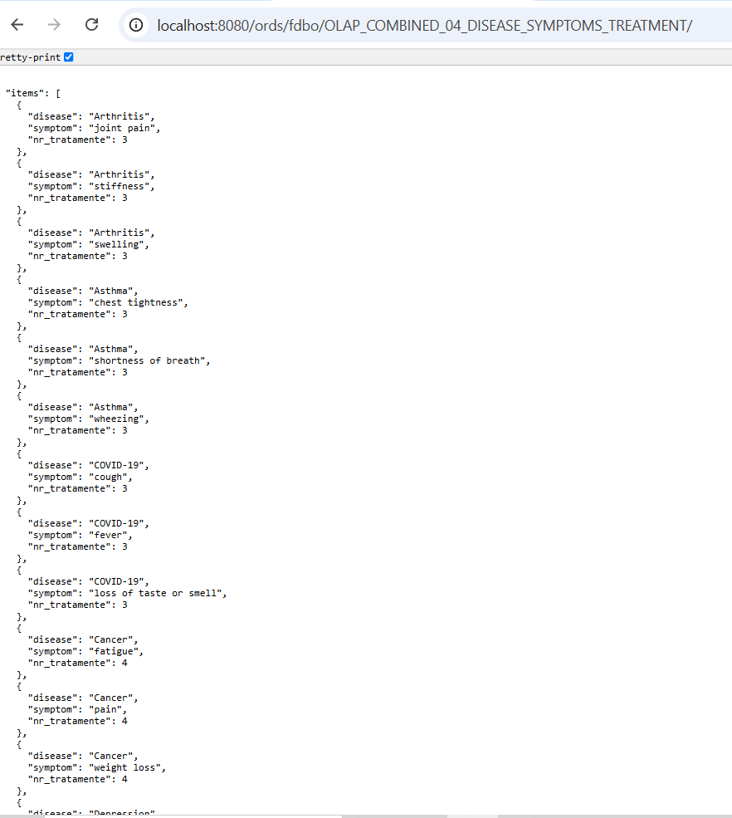**Output JSON**:

1. **View_Resursa_REST_5**: OLAP_COMBINED_04_TREATMENT_COSTS_STATS

* **View**: OLAP_COMBINED_04_TREATMENT_COSTS_STATS
* SELECT * FROM OLAP_COMBINED_04_TREATMENT_COSTS_STATS
* http://localhost:8080/ords/fdbo/OLAP_COMBINED_04_TREATMENT_COSTS_STATS
* Descriere: Medii cost/rating și număr tratamente per boală + medicament.
* 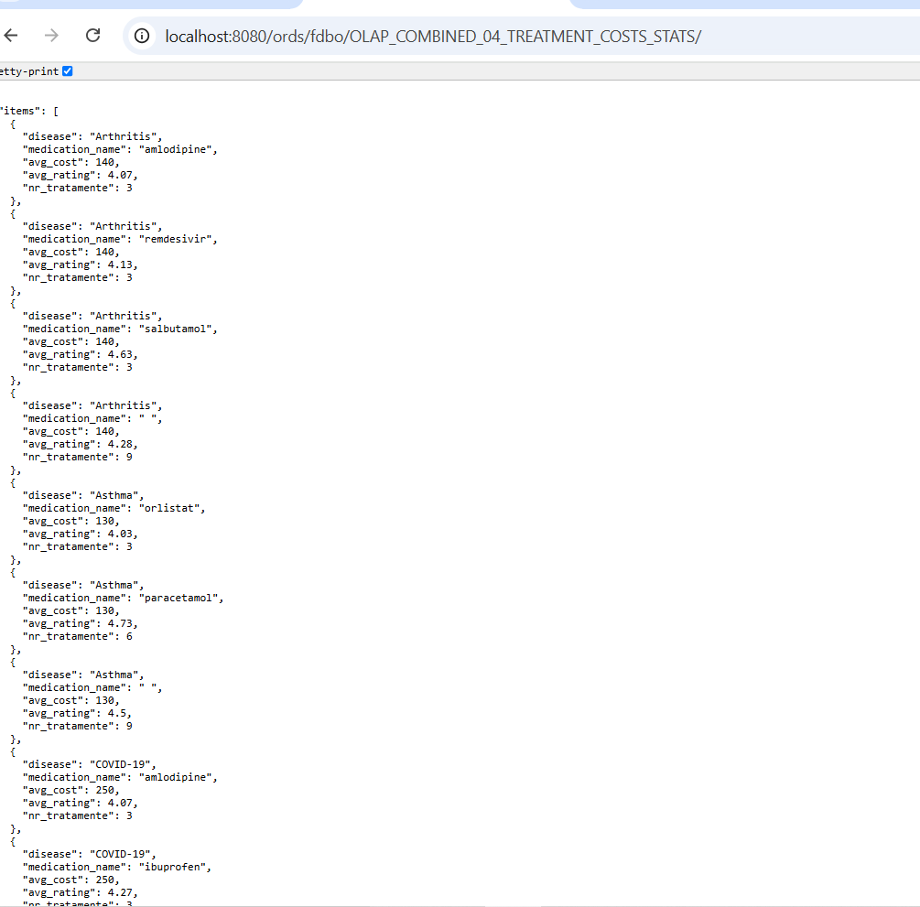**Output JSON:**

1. **View_Resursa_REST_6**: OLAP_COMBINED_05_INSURANCE_COVERAGE_STATS

* **View**: OLAP_COMBINED_05_INSURANCE_COVERAGE_STATS
* SELECT * FROM OLAP_COMBINED_05_INSURANCE_COVERAGE_STATS
* http://localhost:8080/ords/fdbo/OLAP_COMBINED_05_INSURANCE_COVERAGE_STATS
* **Descriere**: Medii acoperire pentru fiecare combinație boală + tip asigurare.
* 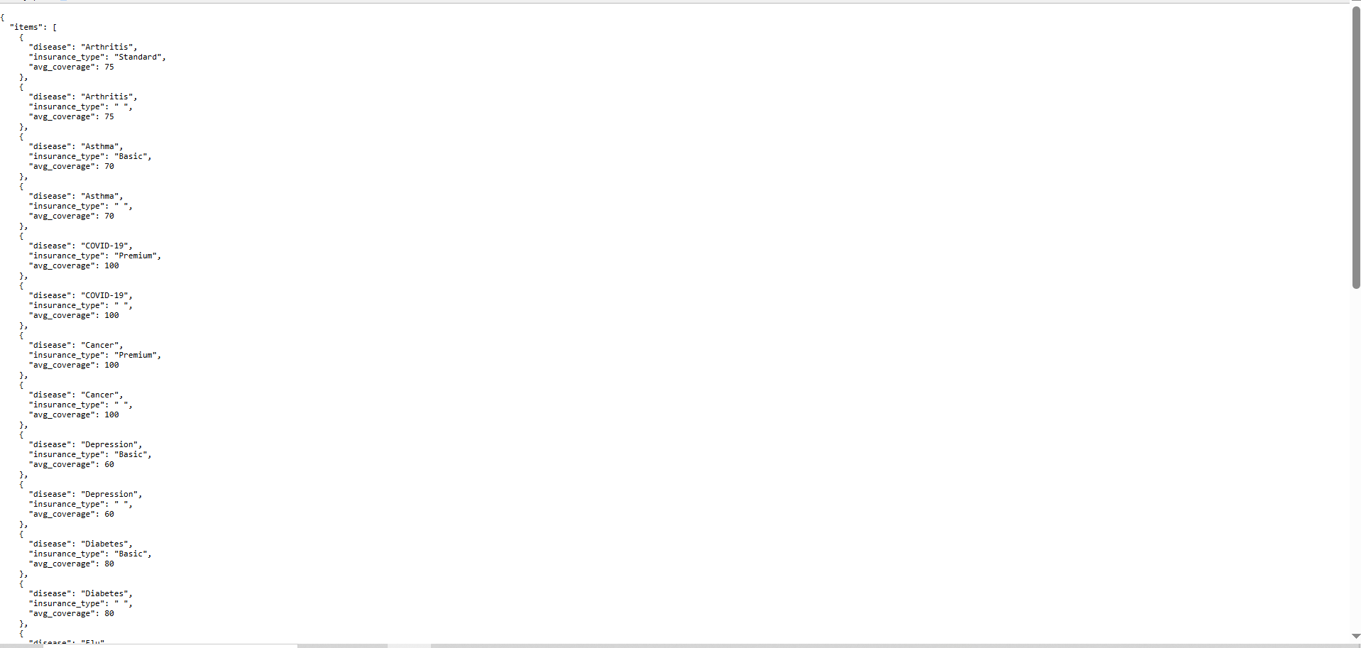**Output JSON**:

1. **View_Resursa_REST_7**: OLAP_COMBINED_05_PATIENT_DISTRIBUTION_STATS

* **View**: OLAP_COMBINED_05_PATIENT_DISTRIBUTION_STATS
* SELECT * FROM OLAP_COMBINED_05_PATIENT_DISTRIBUTION_STATS
* http://localhost:8080/ords/fdbo/OLAP_COMBINED_05_PATIENT_DISTRIBUTION_STATS
* **Descriere**: Distribuția pacienților pe spital, doctor și grupă de vârstă.
* **Output JSON**:

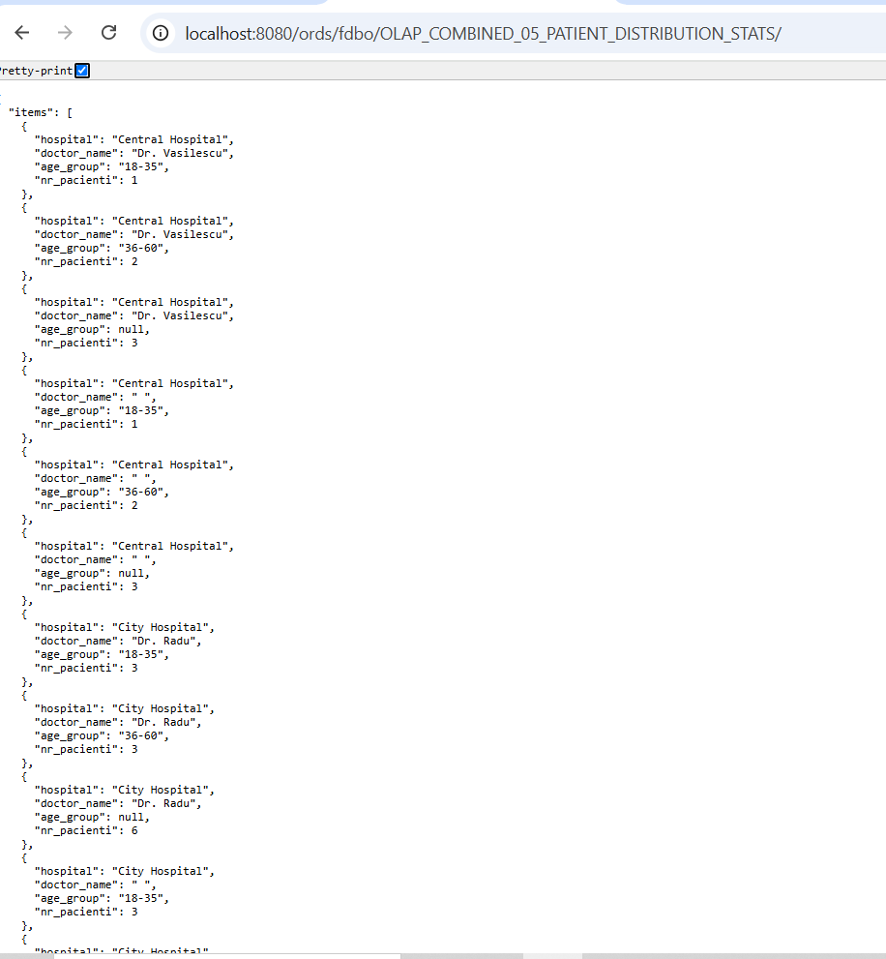

1. **View_Resursa_REST_8**: OLAP_COMBINED_06_SYMPTOMS_CATEGORY_OVERVIEW

* **View**: OLAP_COMBINED_06_SYMPTOMS_CATEGORY_OVERVIEW
* SELECT * FROM OLAP_COMBINED_06_SYMPTOMS_CATEGORY_OVERVIEW
* http://localhost:8080/ords/fdbo/OLAP_COMBINED_06_SYMPTOMS_CATEGORY_OVERVIEW
* **Descriere**: Număr apariții simptome per categorie și severitate boală.
* 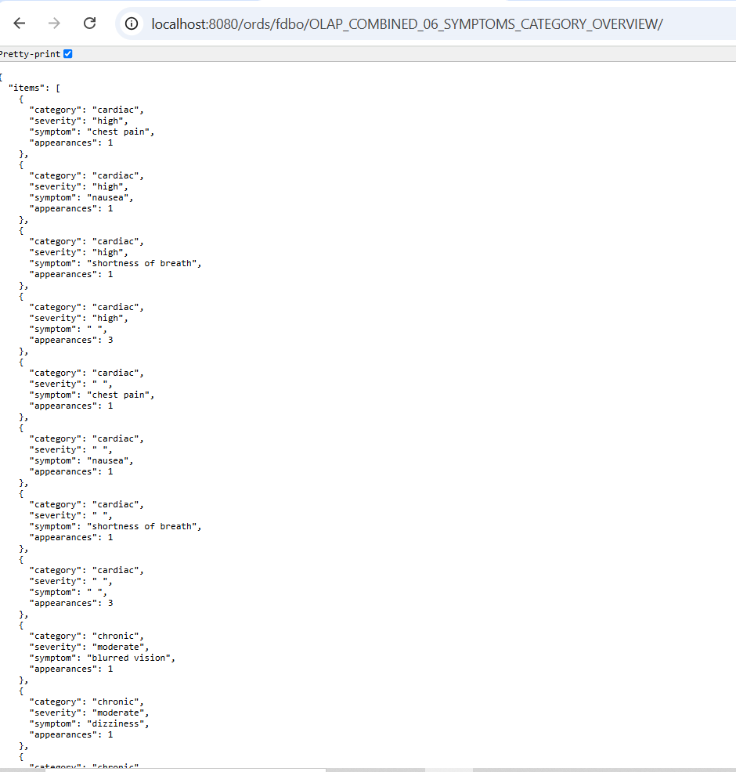**Output JSON**:

1. **View_Resursa_REST_9**: OLAP_COMBINED_08_MEDICATION_RATING_PIVOT

* **View**: OLAP_COMBINED_08_MEDICATION_RATING_PIVOT
* SELECT * FROM OLAP_COMBINED_08_MEDICATION_RATING_PIVOT
* http://localhost:8080/ords/fdbo/OLAP_COMBINED_08_MEDICATION_RATING_PIVOT
* **Descriere**: Pivot pe ratinguri întregi (score_3, score_4, score_5) grupate pe medicamente.
* 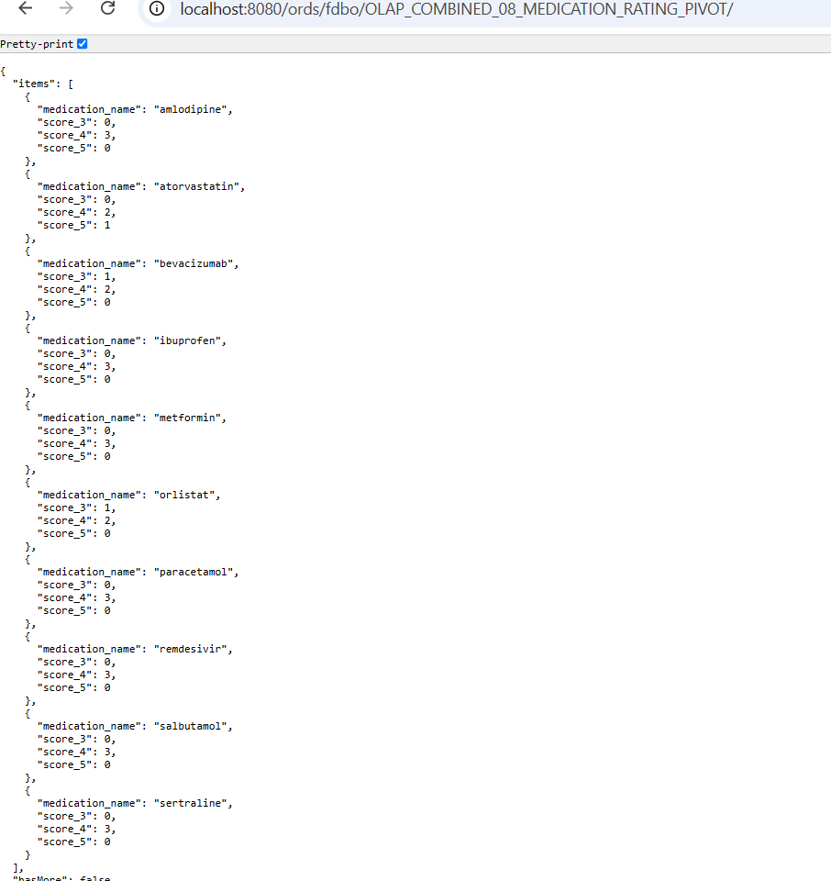**Output JSON**:

1. **View_Resursa_REST_10**: OLAP_COMBINED_09_AVG_RATING_BY_DISEASE_PIVOT

* **View**: OLAP_COMBINED_09_AVG_RATING_BY_DISEASE_PIVOT
* SELECT * FROM OLAP_COMBINED_09_AVG_RATING_BY_DISEASE_PIVOT
* http://localhost:8080/ords/fdbo/OLAP_COMBINED_09_AVG_RATING_BY_DISEASE_PIVOT
* **Descriere**: Pivot cu ratinguri medii per boală, câte o coloană pentru fiecare boală analizată.
* **Output JSON**:

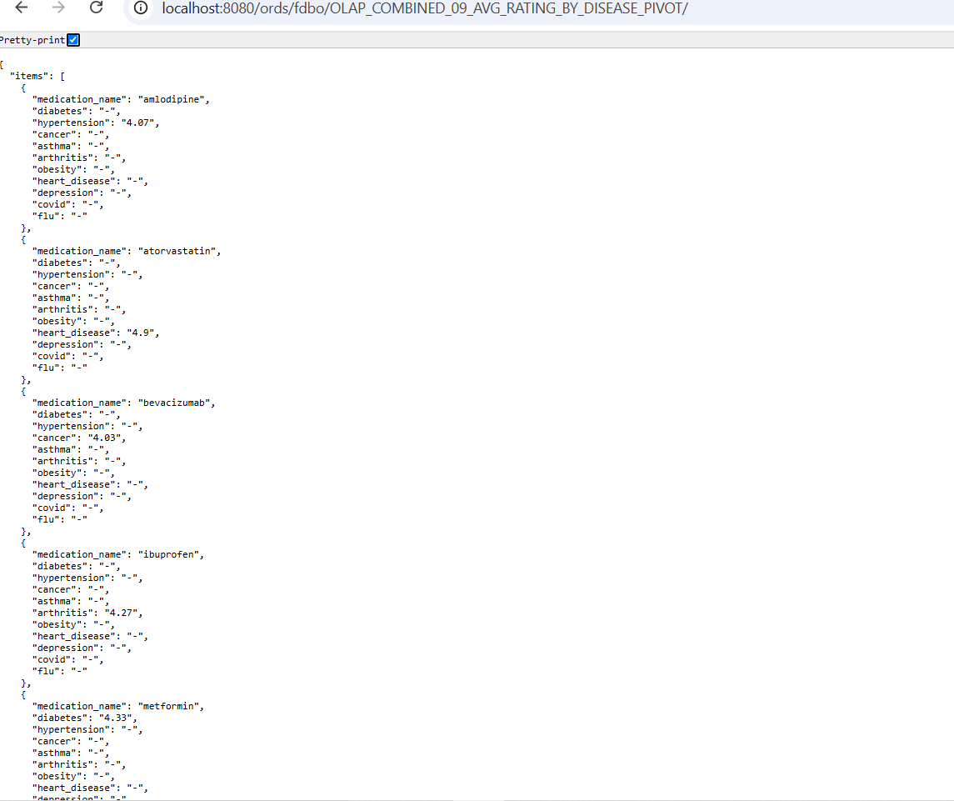

1. **View_Resursa_REST_11**: OLAP_COMBINED_10_COSTS_ROLLUP_GROUPING

* **View**: OLAP_COMBINED_10_COSTS_ROLLUP_GROUPING
* SELECT * FROM OLAP_COMBINED_10_COSTS_ROLLUP_GROUPING
* http://localhost:8080/ords/fdbo/OLAP_COMBINED_10_COSTS_ROLLUP_GROUPING
* **Descriere**: ROLLUP cu subtotaluri, totaluri și etichete explicite pentru combinații boală + tip asigurare.
* **Output JSON**:

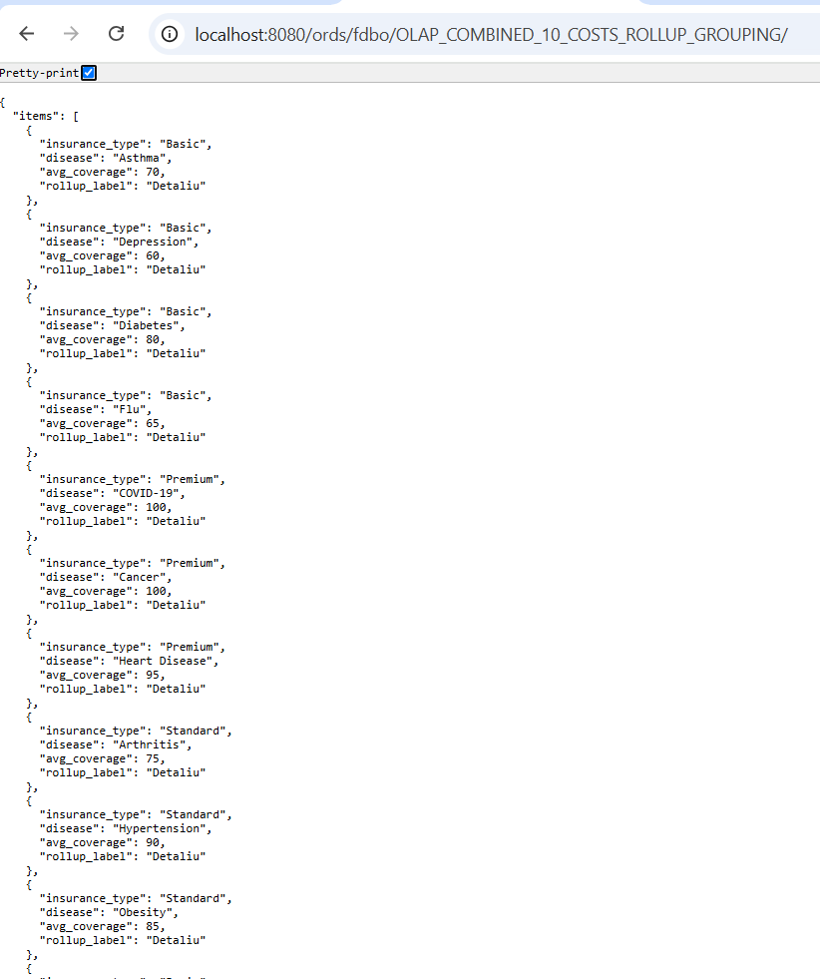

1. **View_Resursa_REST_12**: OLAP_COMBINED_11_PATIENTS_BY_CATEGORY

* **View**: OLAP_COMBINED_11_PATIENTS_BY_CATEGORY
* SELECT * FROM OLAP_COMBINED_11_PATIENTS_BY_CATEGORY
* http://localhost:8080/ords/fdbo/OLAP_COMBINED_11_PATIENTS_BY_CATEGORY
* **Descriere**: Număr de pacienți pentru fiecare categorie de boală.
* **Output JSON**:

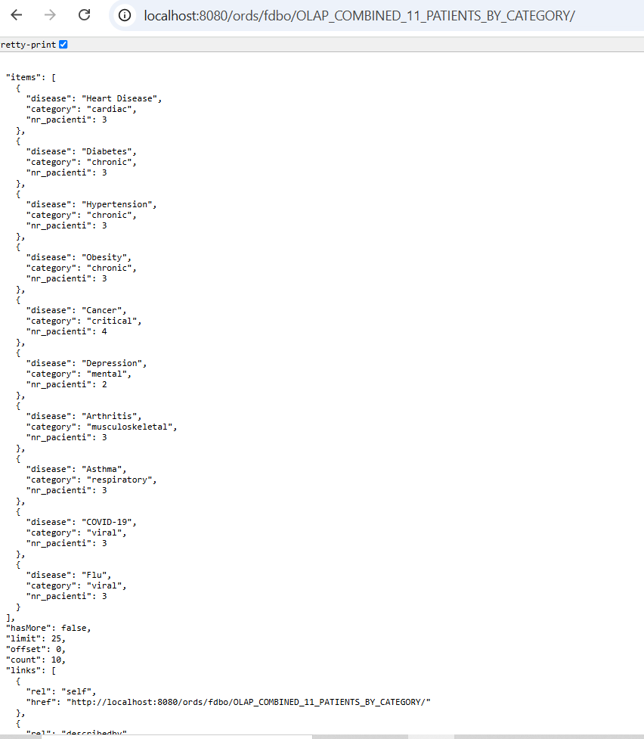

1. **View_Resursa_REST_13**: OLAP_COMBINED_12_COST_RATING_CATEGORY_ROLLUP

* **View**: OLAP_COMBINED_12_COST_RATING_CATEGORY_ROLLUP
* SELECT * FROM OLAP_COMBINED_12_COST_RATING_CATEGORY_ROLLUP
* http://localhost:8080/ords/fdbo/OLAP_COMBINED_12_COST_RATING_CATEGORY_ROLLUP
* **Descriere**: Combinații de cost, rating și categorie cu agregare pe niveluri diferite (ROLLUP).
* 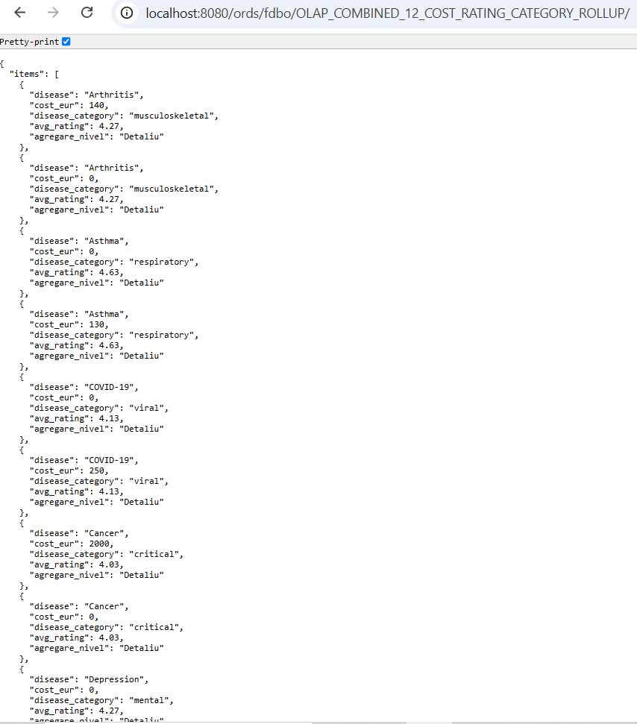**Output JSON**:

1. **View_Resursa_REST_14**: OLAP_COMBINED_15_DISEASES_BY_DATE_PARTS

* **View**: OLAP_COMBINED_15_DISEASES_BY_DATE_PARTS
* SELECT * FROM OLAP_COMBINED_15_DISEASES_BY_DATE_PARTS
* http://localhost:8080/ords/fdbo/OLAP_COMBINED_15_DISEASES_BY_DATE_PARTS
* **Descriere**: Număr de cazuri per boală, grupate pe an, lună și zi (diagnosis_year, month, day).
* 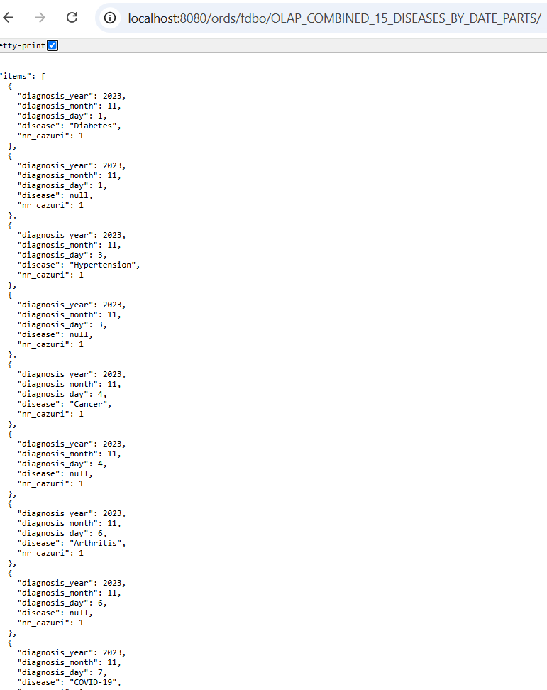**Output JSON**:

## EXCEL, MONGODB, ORACLE, POSTGRES views

1. **View_Resursa_REST_15**: OLAP_ORACLE_01_TOP_MEDICATIONS

* **View**: OLAP_ORACLE_01_TOP_MEDICATIONS
* SELECT * FROM OLAP_ORACLE_01_TOP_MEDICATIONS
* http://localhost:8080/ords/fdbo/OLAP_ORACLE_01_TOP_MEDICATIONS
* **Descriere**: Afișează topul medicamentelor după rating mediu, cu clasament.
* 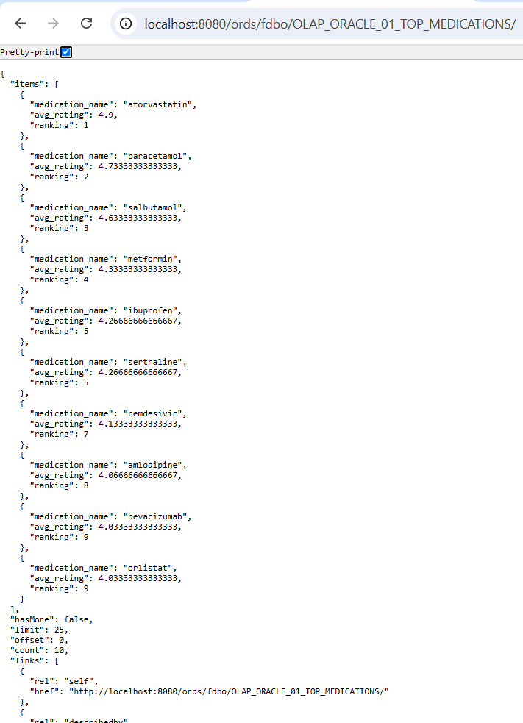**Output JSON**:

1. **View_Resursa_REST_16**: OLAP_POSTGRES_01_DISEASE_CUBE

* **View**: OLAP_POSTGRES_01_DISEASE_CUBE
* SELECT * FROM OLAP_POSTGRES_01_DISEASE_CUBE
* http://localhost:8080/ords/fdbo/OLAP_POSTGRES_01_DISEASE_CUBE
* **Descriere**: Distribuție pacienți pe combinații de gen, vârstă și boală (folosind CUBE).
* 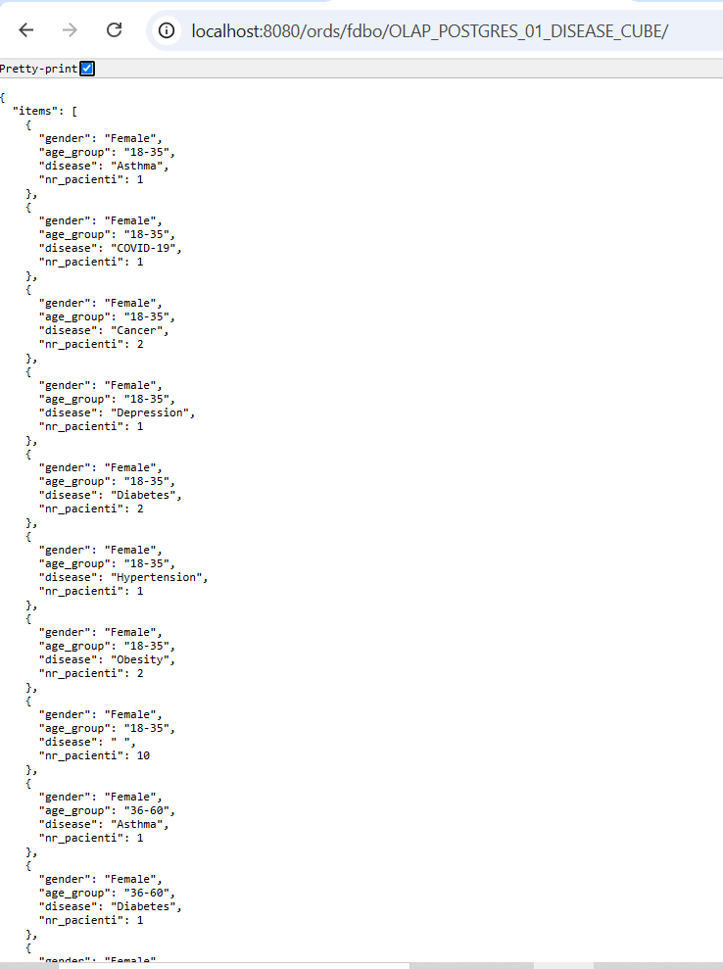**Output JSON**:

1. **View_Resursa_REST_17**: OLAP_EXCEL_01_INSURANCE_ROLLUP

* **View**: OLAP_EXCEL_01_INSURANCE_ROLLUP
* SELECT * FROM OLAP_EXCEL_01_INSURANCE_ROLLUP
* http://localhost:8080/ords/fdbo/OLAP_EXCEL_01_INSURANCE_ROLLUP
* **Descriere**: Media acoperirii din asigurare per boală și tip, cu subtotaluri (ROLLUP).
* 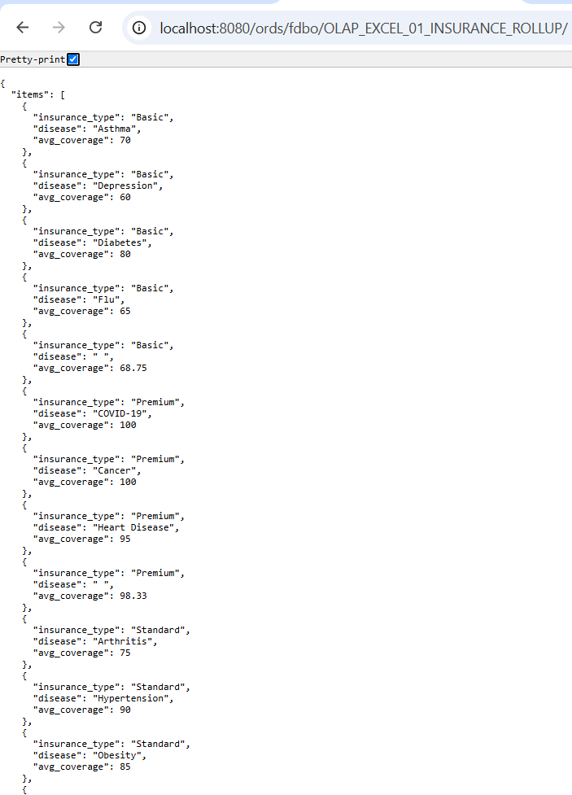**Output JSON**:

1. **View_Resursa_REST_18**: OLAP_MONGODB_01_RISK_FACTORS_BY_DISEASE

* **View**: OLAP_MONGODB_01_RISK_FACTORS_BY_DISEASE
* SELECT * FROM OLAP_MONGODB_01_RISK_FACTORS_BY_DISEASE
* http://localhost:8080/ords/fdbo/OLAP_MONGODB_01_RISK_FACTORS_BY_DISEASE
* **Descriere**: Statistici despre factori de risc, împărțite pe boală, gen, grupă de vârstă.
* 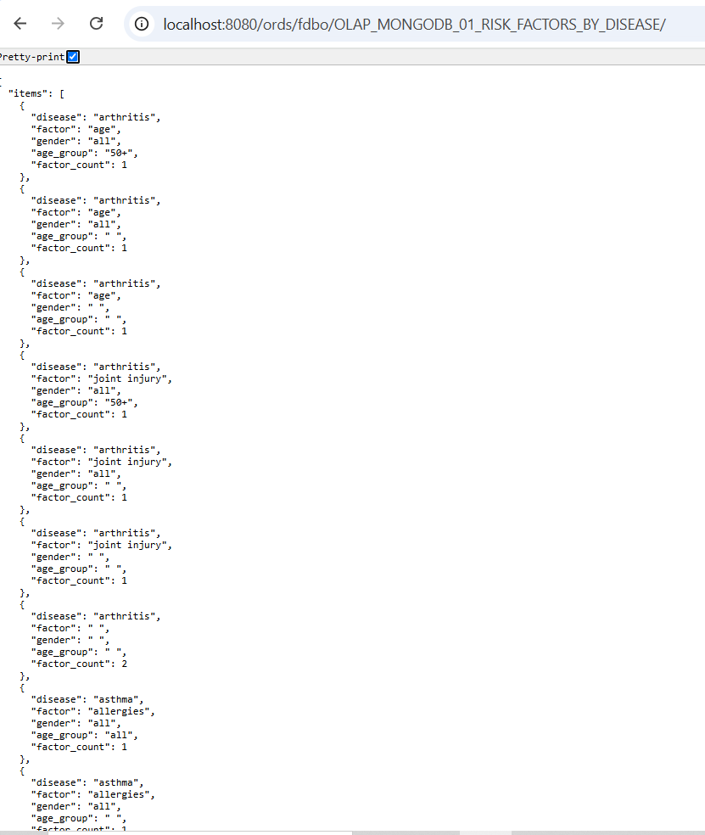**Output JSON**:

## DIVERSE ANALIZE

1. **View_Resursa_REST_19**: OLAP_GROUPING_SETS_TREATMENTS

* **View**: OLAP_GROUPING_SETS_TREATMENTS
* SELECT * FROM OLAP_GROUPING_SETS_TREATMENTS
* http://localhost:8080/ords/fdbo/OLAP_GROUPING_SETS_TREATMENTS
* **Descriere**: Medie ratinguri tratamente cu GROUPING SETS pentru diverse agregări (boală, medicament).
* 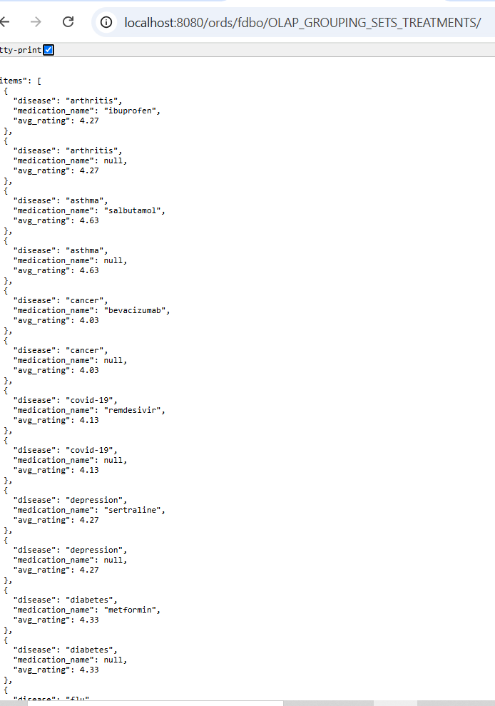**Output JSON**:

1. **View_Resursa_REST_20**: OLAP_LISTAGG_MEDICATIONS_BY_DISEASE

* **View**: OLAP_LISTAGG_MEDICATIONS_BY_DISEASE
* SELECT * FROM OLAP_LISTAGG_MEDICATIONS_BY_DISEASE
* http://localhost:8080/ords/fdbo/OLAP_LISTAGG_MEDICATIONS_BY_DISEASE
* **Descriere**: Concatenare medicamente per boală (cu LISTAGG).

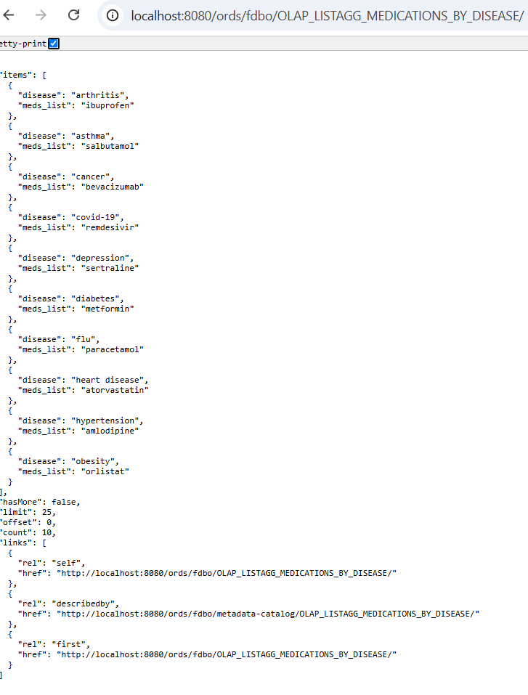

1. **View_Resursa_REST_21**: OLAP_PERCENT_COST_DISTRIBUTION

* **View**: OLAP_PERCENT_COST_DISTRIBUTION
* SELECT * FROM OLAP_PERCENT_COST_DISTRIBUTION
* http://localhost:8080/ords/fdbo/OLAP_PERCENT_COST_DISTRIBUTION
* **Descriere**: Cost total și procent din total pe fiecare boală (cu RATIO_TO_REPORT).
* 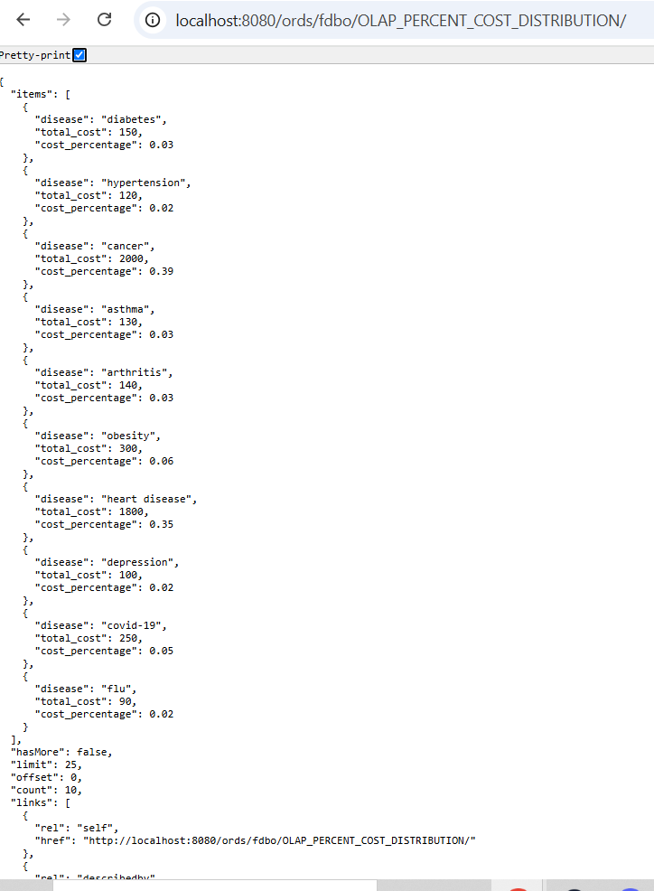**Output JSON**:

1. **View_Resursa_REST_22**: OLAP_TREATMENT_COST_EVOLUTION

* **View**: OLAP_TREATMENT_COST_EVOLUTION
* SELECT * FROM OLAP_TREATMENT_COST_EVOLUTION
* http://localhost:8080/ords/fdbo/OLAP_TREATMENT_COST_EVOLUTION
* **Descriere**: Evoluția costului tratamentelor în timp, folosind LAG, LEAD, FIRST_VALUE și LAST_VALUE.
* **Output JSON**:

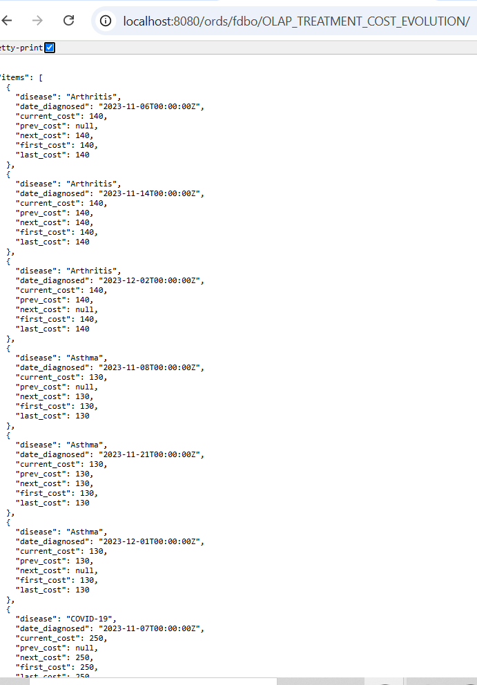

1. **View_Resursa_REST_23**: OLAP_RATING_STDDEV_BY_DISEASE

* **View**: OLAP_RATING_STDDEV_BY_DISEASE
* SELECT * FROM OLAP_RATING_STDDEV_BY_DISEASE
* http://localhost:8080/ords/fdbo/OLAP_RATING_STDDEV_BY_DISEASE
* **Descriere**: Deviație standard și medii pentru ratingurile medicamentelor per boală.
* 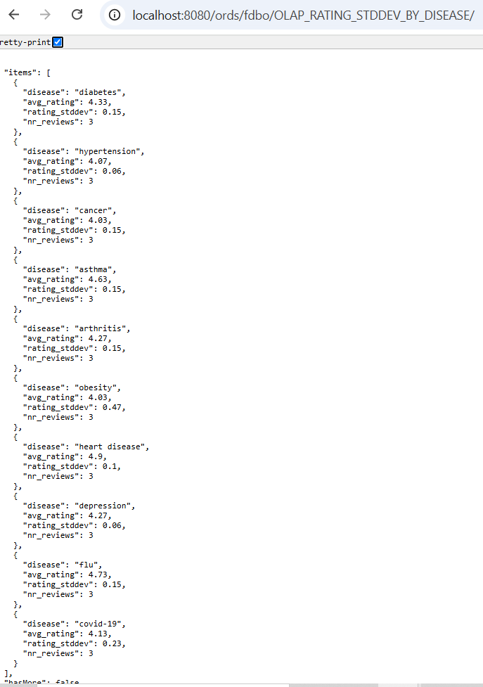**Output JSON**:

1. **View_Resursa_REST_24**: OLAP_TREATMENT_RATING_TREND

* **View**: OLAP_TREATMENT_RATING_TREND
* SELECT * FROM OLAP_TREATMENT_RATING_TREND
* http://localhost:8080/ords/fdbo/OLAP_TREATMENT_RATING_TREND
* **Descriere**: Diferențele de rating între tratamente succesive, analizate în timp pentru fiecare boală.
* 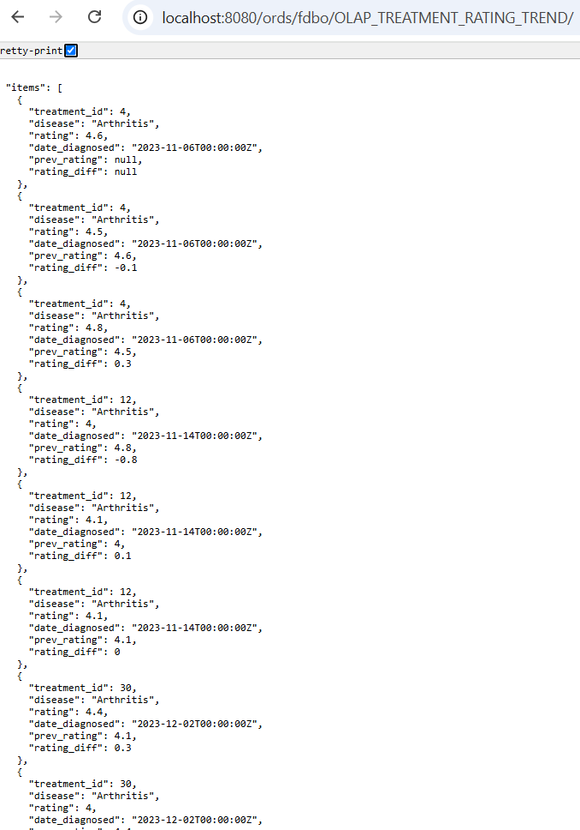**Output JSON**:

1. **View_Resursa_REST_25**: OLAP_UNPIVOT_PATIENT_DETAILS

* **View**: OLAP_UNPIVOT_PATIENT_DETAILS
* SELECT * FROM OLAP_UNPIVOT_PATIENT_DETAILS
* http://localhost:8080/ords/fdbo/OLAP_UNPIVOT_PATIENT_DETAILS
* **Descriere**: UNPIVOT pe atribute pacient (gen, vârstă, severitate, categorie), utile pentru vizualizări.
* 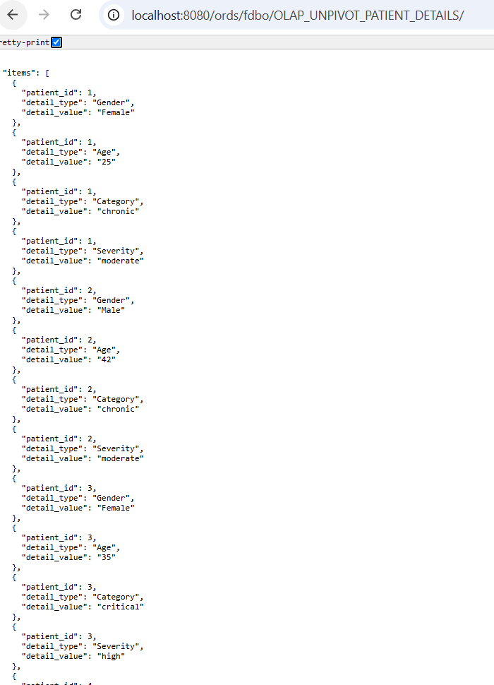**Output JSON**:

1. **View_Resursa_REST_26:** PATIENTS_VIEW

• **View**: PATIENTS_VIEW

• SELECT * FROM PATIENTS_VIEW

• **URL**: http://localhost:8080/ords/fdbo/PATIENTS_VIEW

• **Descriere**: Returnează lista pacienților cu atributele principale (ID, gen, vârstă).

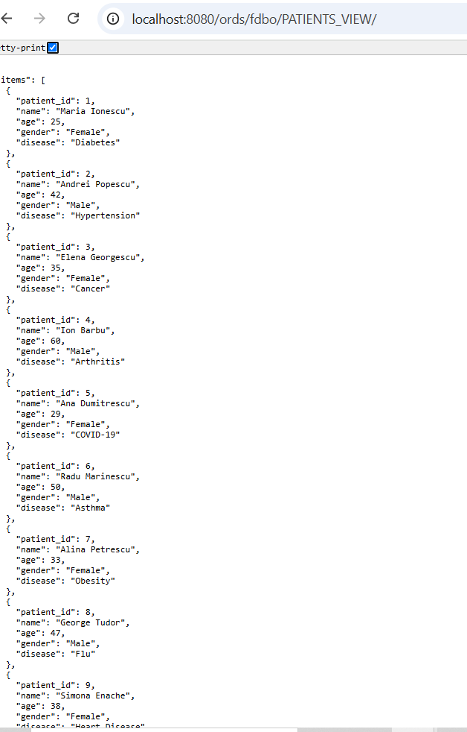• **Output JSON**:

1. **View_Resursa_REST_27**: SYMPTOMS_VIEW

• **View**: SYMPTOMS_VIEW

• SELECT * FROM SYMPTOMS_VIEW

• **URL**: http://localhost:8080/ords/fdbo/SYMPTOMS_VIEW

• **Descriere**: Simptome asociate bolilor, utile pentru analize medicale.

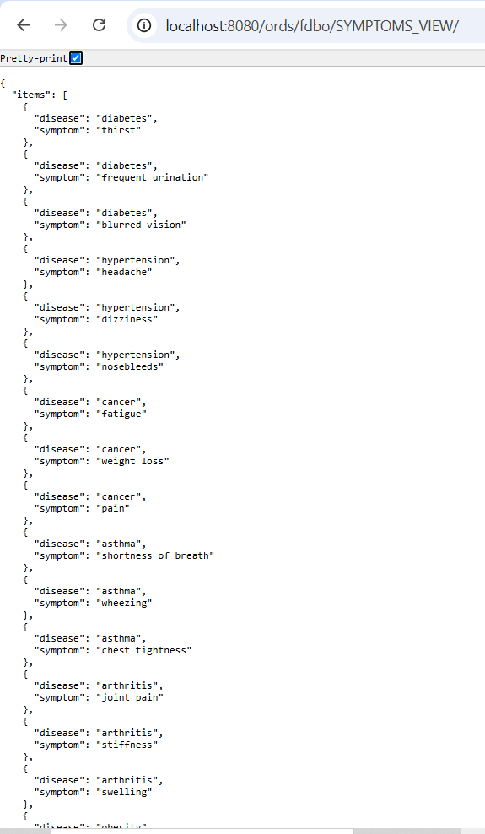• **Output JSON**:

1. **View_Resursa_REST_28**: DIAGNOSES_VIEW

• **View**: DIAGNOSES_VIEW

• SELECT * FROM DIAGNOSES_VIEW

• **URL**: http://localhost:8080/ords/fdbo/DIAGNOSES_VIEW

• **Descriere**: Informații despre diagnosticare pacienți, inclusiv boală și dată.

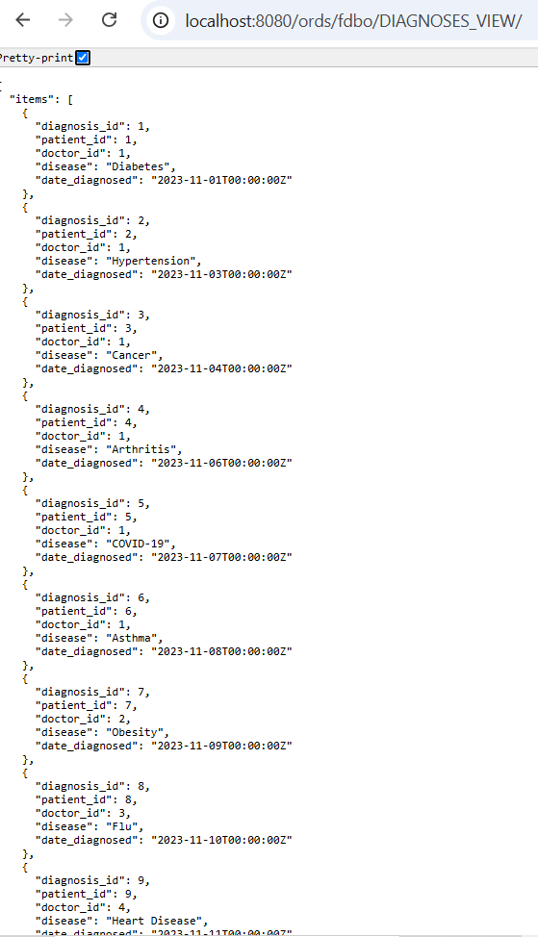• **Output JSON**:

1. **View_Resursa_REST_29**: DISEASES_VIEW

• **View**: DISEASES_VIEW

• SELECT * FROM DISEASES_VIEW

• **URL**: http://localhost:8080/ords/fdbo/DISEASES_VIEW

• **Descriere**: Catalogul bolilor, cu severitate și categorie asociate.

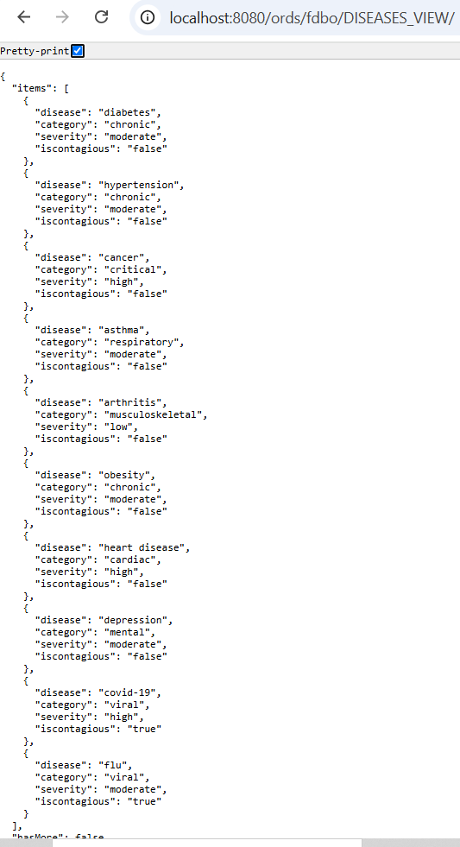• **Output JSON**:

1. **View_Resursa_REST_30**: DOCTORS_VIEW

• **View**: DOCTORS_VIEW

• SELECT * FROM DOCTORS_VIEW

• **URL**: http://localhost:8080/ords/fdbo/DOCTORS_VIEW

• **Descriere**: Lista doctorilor, cu specializare și spital asociat.

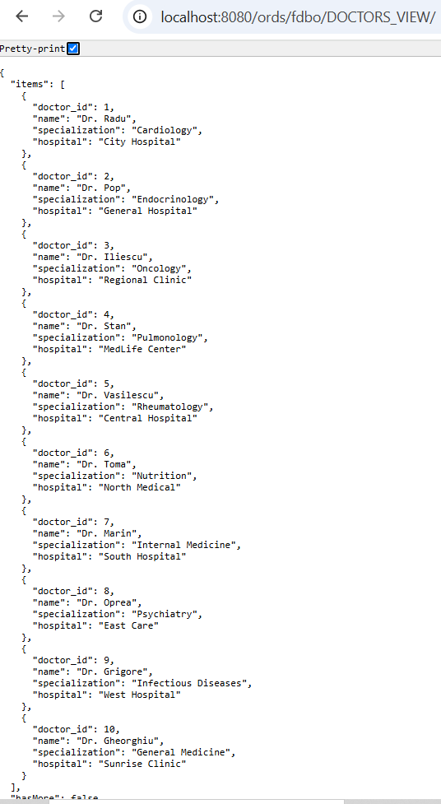• **Output JSON**:

1. **View_Resursa_REST_31**: HOSPITAL_RESOURCES_VIEW

• **View**: HOSPITAL_RESOURCES_VIEW

• SELECT * FROM HOSPITAL_RESOURCES_VIEW

• **URL**: http://localhost:8080/ords/fdbo/HOSPITAL_RESOURCES_VIEW

• **Descriere**: Resurse disponibile în spitale: paturi, ventilatoare etc.

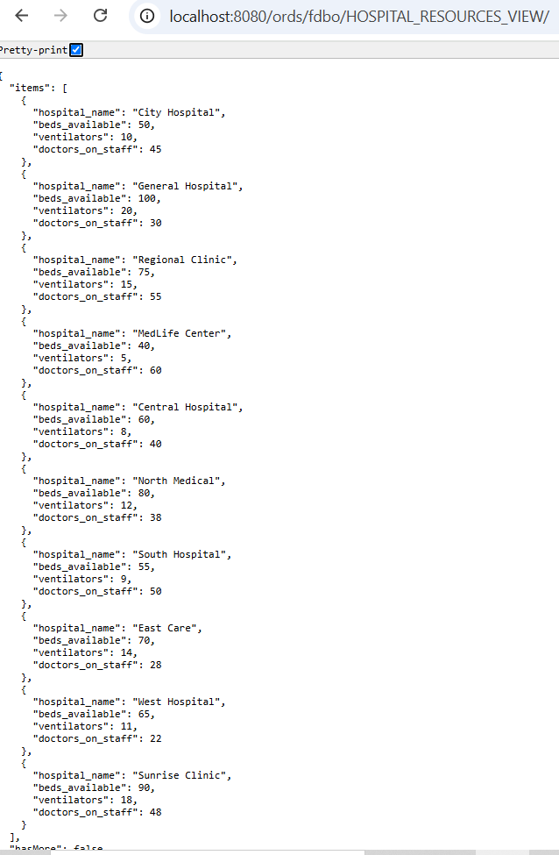• **Output JSON**:

1. **View_Resursa_REST_32**: INSURANCE_COVERAGE_VIEW

• **View**: INSURANCE_COVERAGE_VIEW

• SELECT * FROM INSURANCE_COVERAGE_VIEW

• **URL**: http://localhost:8080/ords/fdbo/INSURANCE_COVERAGE_VIEW

• **Descriere**: Acoperirea procentuală a bolilor de către tipurile de asigurări.

• **Output JSON**:

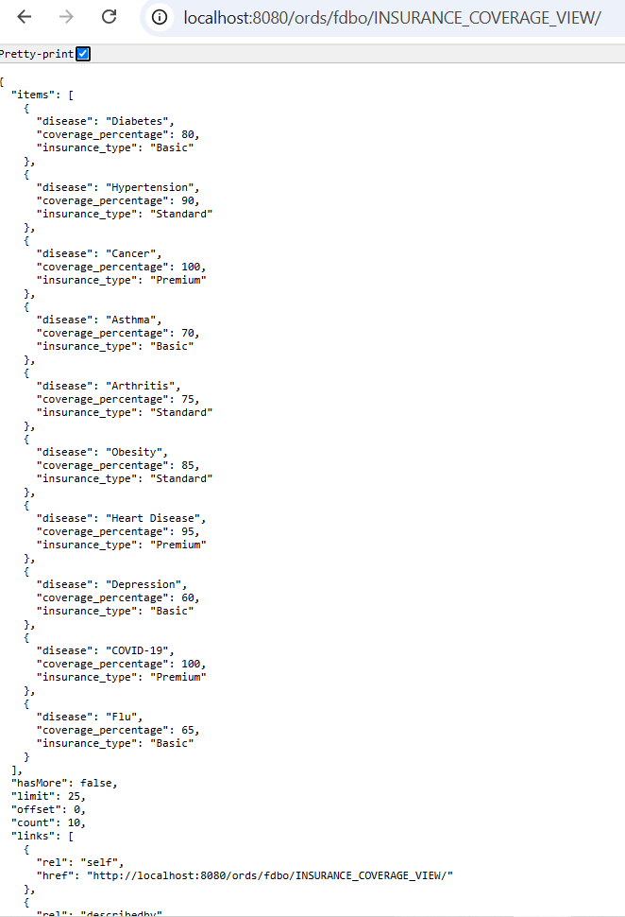

1. **View_Resursa_REST_33**: MEDICATION_REVIEWS_VIEW

• **View**: MEDICATION_REVIEWS_VIEW

• SELECT * FROM MEDICATION_REVIEWS_VIEW

• **URL**: http://localhost:8080/ords/fdbo/MEDICATION_REVIEWS_VIEW

• **Descriere**: Ratinguri acordate medicamentelor, per pacient.

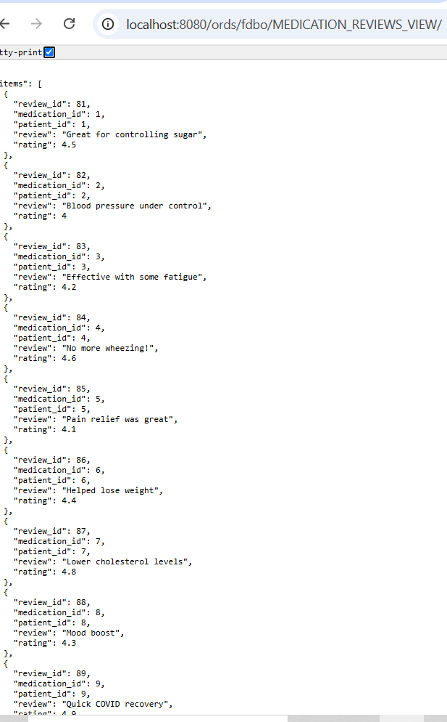• **Output JSON**:

1. **View_Resursa_REST_34**: MEDICATIONS_VIEW

• **View**: MEDICATIONS_VIEW

• SELECT * FROM MEDICATIONS_VIEW

• **URL**: http://localhost:8080/ords/fdbo/MEDICATIONS_VIEW

• **Descriere**: Lista completă a medicamentelor, cu boala tratată asociată.

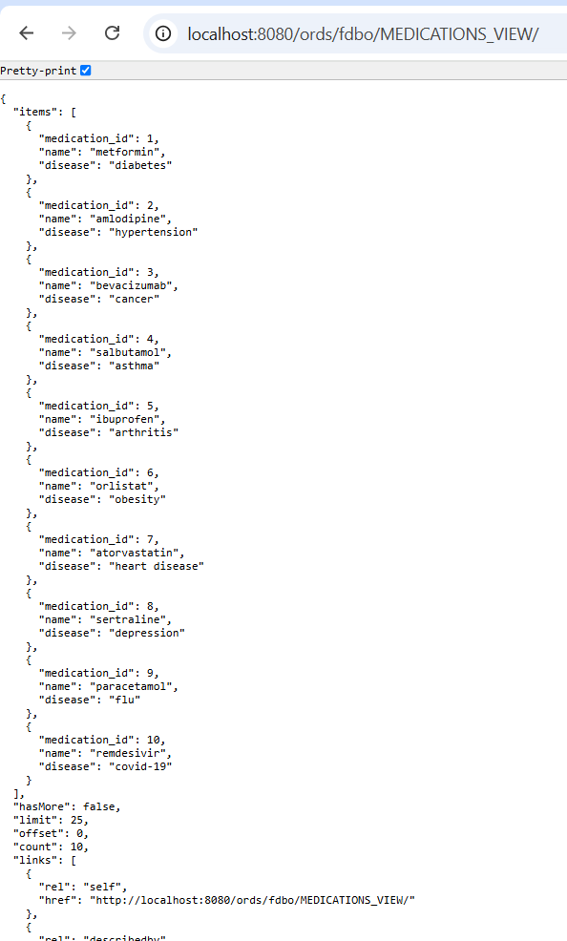• **Output JSON**:

1. **View_Resursa_REST_35**: TREATMENT_COSTS_VIEW

• **View**: TREATMENT_COSTS_VIEW

• SELECT * FROM TREATMENT_COSTS_VIEW

• **URL**: http://localhost:8080/ords/fdbo/TREATMENT_COSTS_VIEW

• **Descriere**: Costuri medii per boală pentru tratamente.

• **Output JSON**:

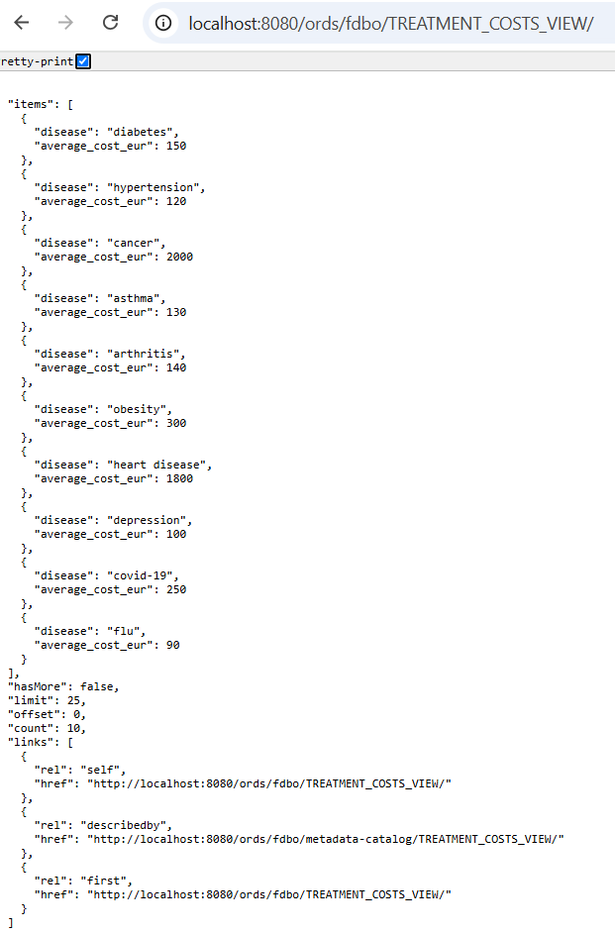

1. **View_Resursa_REST_36**: TREATMENTS_VIEW

• **View**: TREATMENTS_VIEW

• SELECT * FROM TREATMENTS_VIEW

• **URL**: http://localhost:8080/ords/fdbo/TREATMENTS_VIEW

• **Descriere**: Tratamente aplicate pacienților și medicamente utilizate.

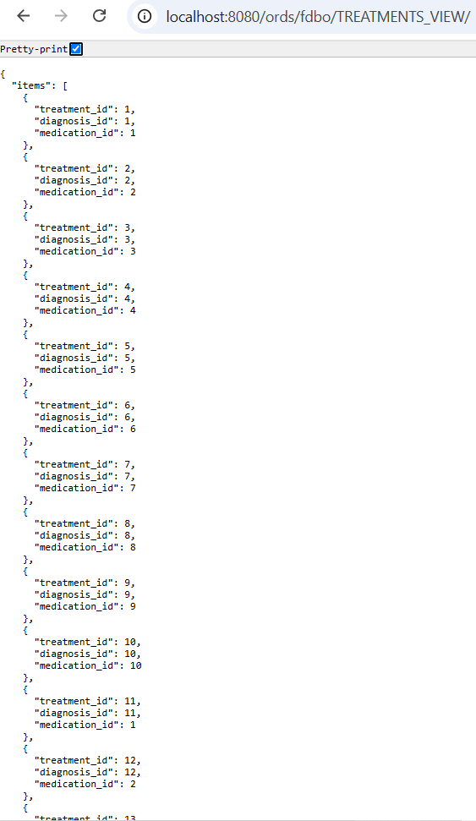• **Output JSON**:

1. **View_Resursa_REST_37**: TREATMENTS_AGG_VIEW

• **View**: TREATMENTS_AGG_VIEW

• SELECT * FROM TREATMENTS_AGG_VIEW

• **URL**: http://localhost:8080/ords/fdbo/TREATMENTS_AGG_VIEW

• **Descriere**: Agregări privind ratingul tratamentelor per boală.

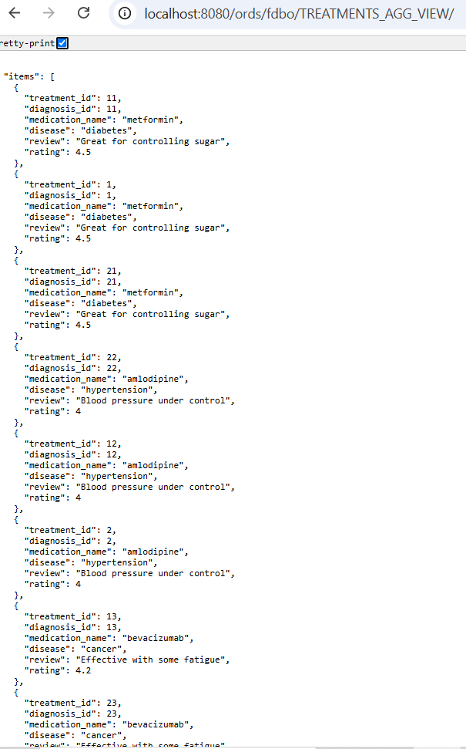• **Output JSON**:

1. **View_Resursa_REST_38**: RISK_FACTORS_VIEW

• **View**: RISK_FACTORS_VIEW

• SELECT * FROM RISK_FACTORS_VIEW

• **URL**: http://localhost:8080/ords/fdbo/RISK_FACTORS_VIEW

• **Descriere**: Factori de risc documentați, pe boală, gen, vârstă.

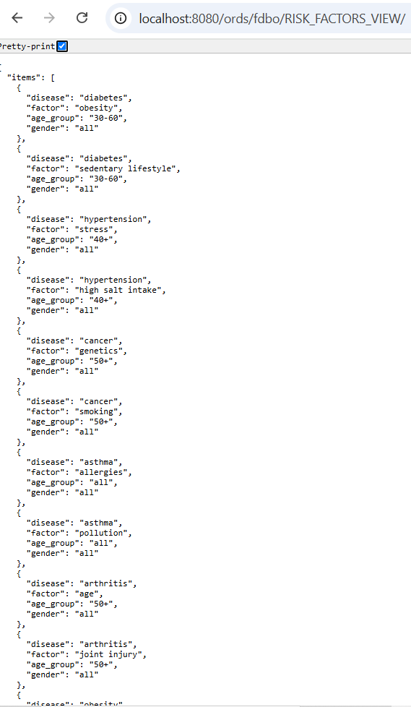• **Output JSON**:

1. **View_Resursa_REST_39**: QUERY1_PATIENTS_SYMPTOMS_VIEW

• **View**: QUERY1_PATIENTS_SYMPTOMS_VIEW

• SELECT * FROM QUERY1_PATIENTS_SYMPTOMS_VIEW

• **URL**: http://localhost:8080/ords/fdbo/QUERY1_PATIENTS_SYMPTOMS_VIEW

• **Descriere**: Pacienți împreună cu simptomele asociate.

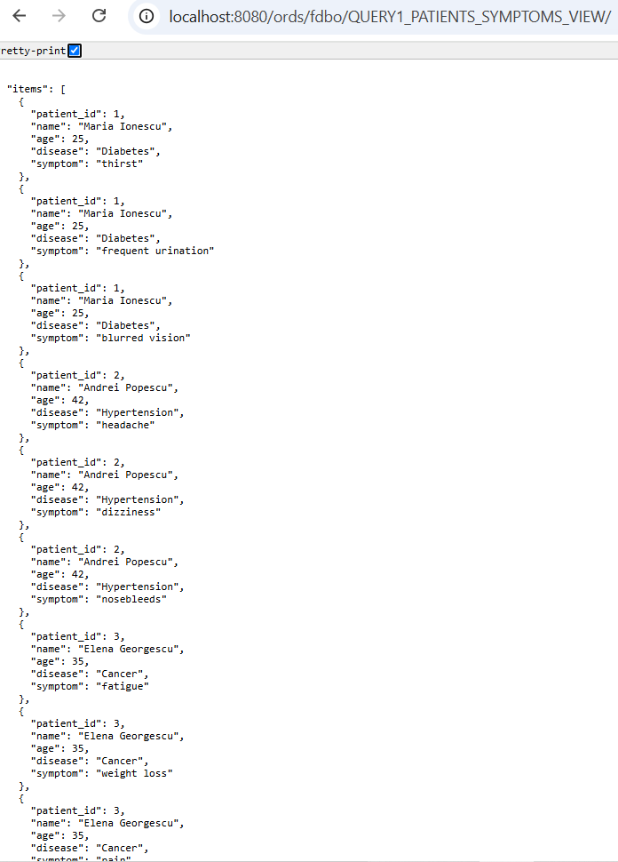• **Output JSON**:

1. **View_Resursa_REST_40**: QUERY2_PATIENT_REVIEWS_VIEW

• **View**: QUERY2_PATIENT_REVIEWS_VIEW

• SELECT * FROM QUERY2_PATIENT_REVIEWS_VIEW

• **URL**: http://localhost:8080/ords/fdbo/QUERY2_PATIENT_REVIEWS_VIEW

• **Descriere**: Ratinguri oferite de pacienți per tratament.

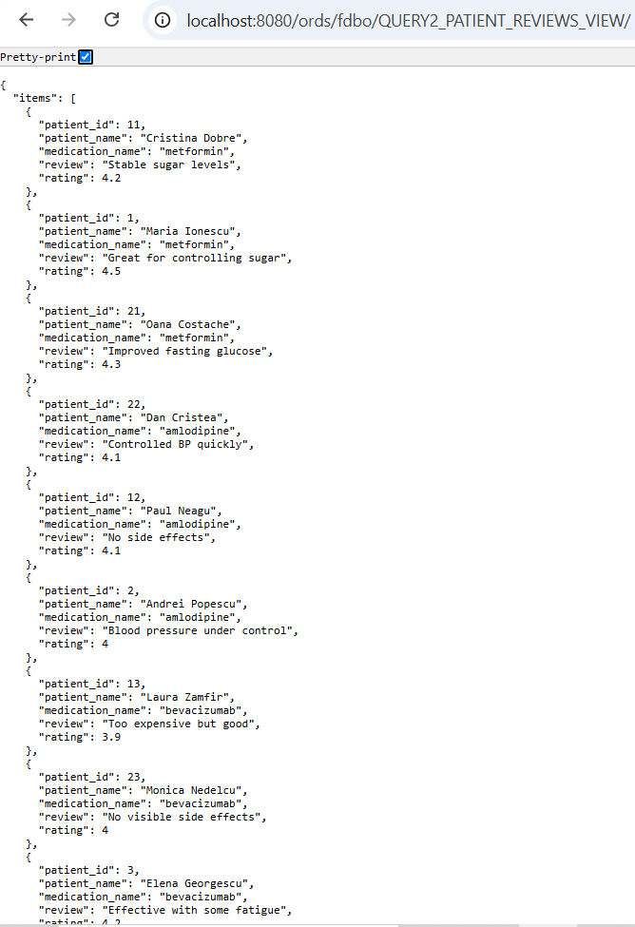• **Output JSON**:

1. **View_Resursa_REST_41**: QUERY3_DOCTOR_HOSPITAL_VIEW

• **View**: QUERY3_DOCTOR_HOSPITAL_VIEW

• SELECT * FROM QUERY3_DOCTOR_HOSPITAL_VIEW

• **URL**: http://localhost:8080/ords/fdbo/QUERY3_DOCTOR_HOSPITAL_VIEW

• **Descriere**: Doctori asociați spitalelor.

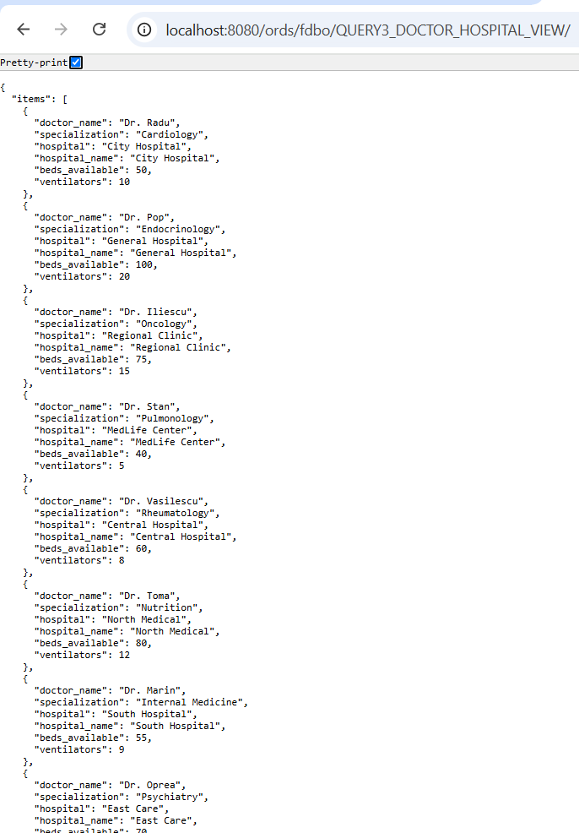• **Output JSON**:

1. **View_Resursa_REST_42**: QUERY4_PATIENT_DOCTOR_DISEASE_VIEW

• **View**: QUERY4_PATIENT_DOCTOR_DISEASE_VIEW

• SELECT * FROM QUERY4_PATIENT_DOCTOR_DISEASE_VIEW

• **URL**: http://localhost:8080/ords/fdbo/QUERY4_PATIENT_DOCTOR_DISEASE_VIEW

• **Descriere**: Pacienți, doctori și diagnostice asociate.

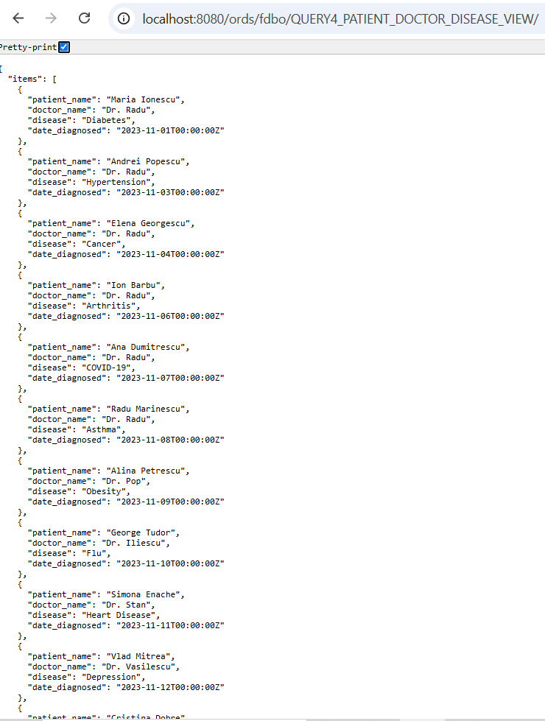• **Output JSON**:

1. **View_Resursa_REST_43**: QUERY5_PATIENT_SYMPTOMS_FACTORS_VIEW

• **View**: QUERY5_PATIENT_SYMPTOMS_FACTORS_VIEW

• SELECT * FROM QUERY5_PATIENT_SYMPTOMS_FACTORS_VIEW

• **URL**: http://localhost:8080/ords/fdbo/QUERY5_PATIENT_SYMPTOMS_FACTORS_VIEW

• **Descriere**: Simptome și factori de risc ai pacienților.

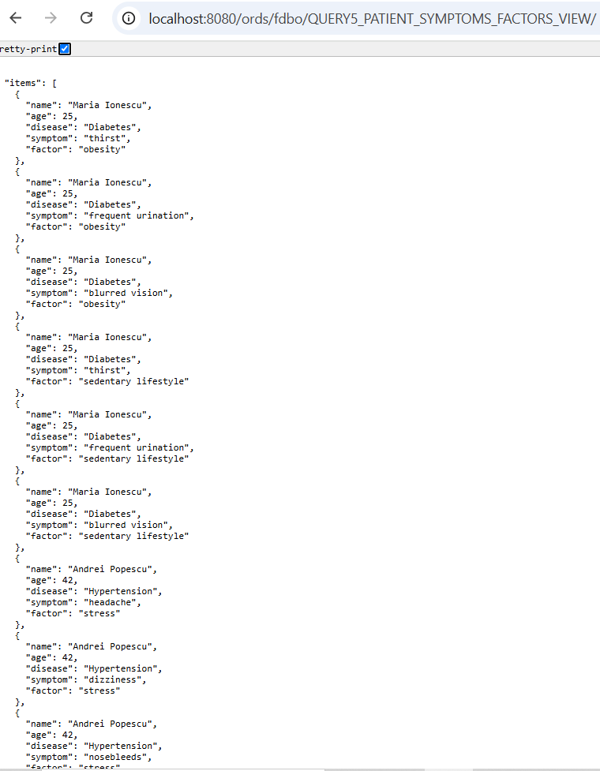• **Output JSON**:

1. **View_Resursa_REST_44**: QUERY6_INSURANCE_PER_DISEASE_VIEW

• **View**: QUERY6_INSURANCE_PER_DISEASE_VIEW

• SELECT * FROM QUERY6_INSURANCE_PER_DISEASE_VIEW

• **URL**: http://localhost:8080/ords/fdbo/QUERY6_INSURANCE_PER_DISEASE_VIEW

• **Descriere**: Asigurare medicală per boală.

• **Output JSON**:

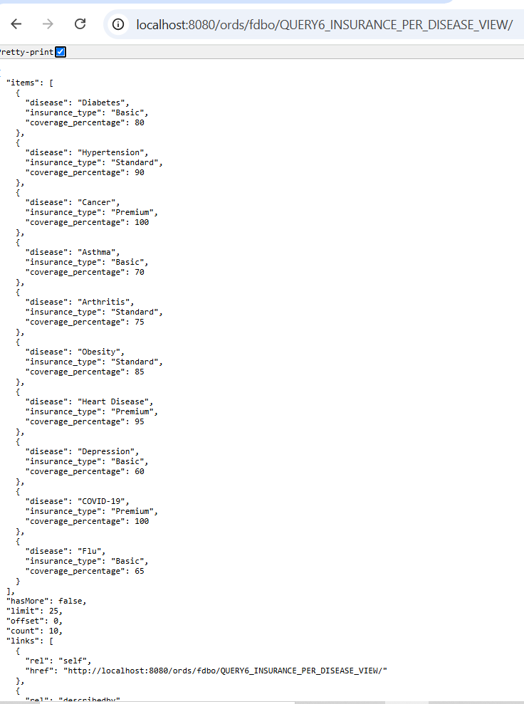

1. **View_Resursa_REST_45**: QUERY7_TREATMENT_COST_REVIEW_VIEW

• **View**: QUERY7_TREATMENT_COST_REVIEW_VIEW

• SELECT * FROM QUERY7_TREATMENT_COST_REVIEW_VIEW

• **URL**: http://localhost:8080/ords/fdbo/QUERY7_TREATMENT_COST_REVIEW_VIEW

• **Descriere**: Cost și ratinguri pentru tratamente per medicament.

• **Output JSON**:

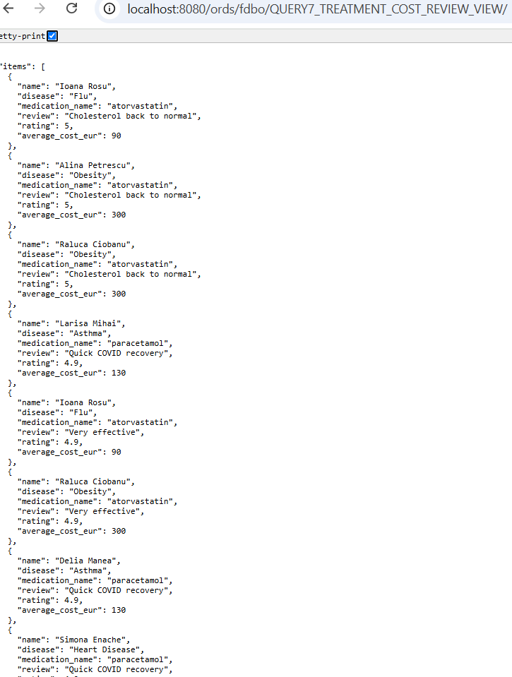

1. **View_Resursa_REST_46**: QUERY8_DISEASE_DIAGNOSE_COUNT_VIEW

• **View**: QUERY8_DISEASE_DIAGNOSE_COUNT_VIEW

• SELECT * FROM QUERY8_DISEASE_DIAGNOSE_COUNT_VIEW

• **URL**: http://localhost:8080/ords/fdbo/QUERY8_DISEASE_DIAGNOSE_COUNT_VIEW

• **Descriere**: Număr de diagnosticări per boală.

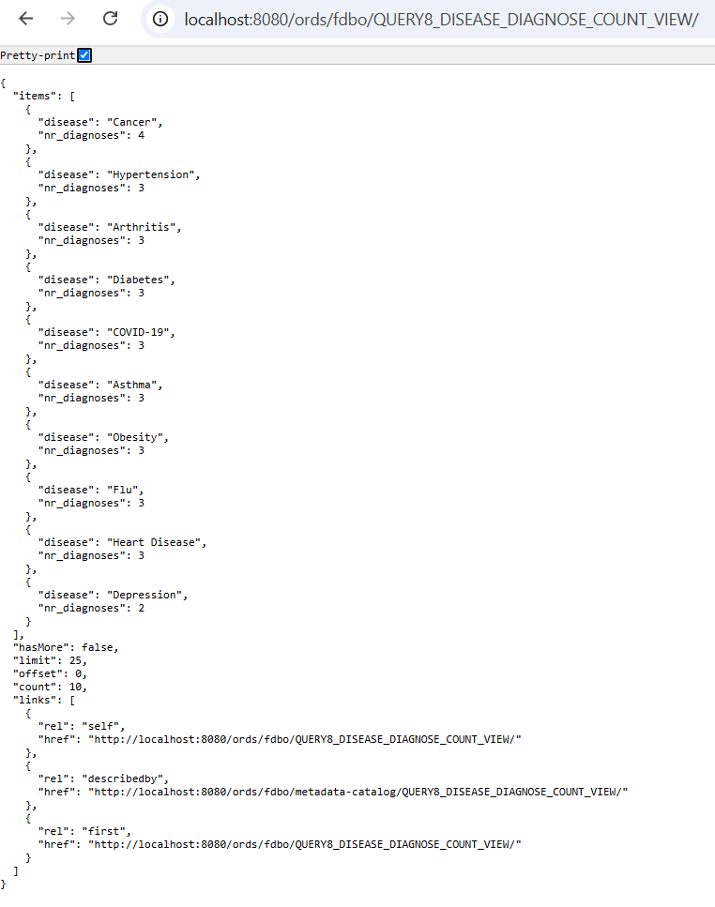• **Output JSON**:

1. **View_Resursa_REST_47**: QUERY9_TOP_TREATMENTS_VIEW

• **View**: QUERY9_TOP_TREATMENTS_VIEW

• SELECT * FROM QUERY9_TOP_TREATMENTS_VIEW

• **URL**: http://localhost:8080/ords/fdbo/QUERY9_TOP_TREATMENTS_VIEW

• **Descriere**: Top tratamente bazat pe rating.

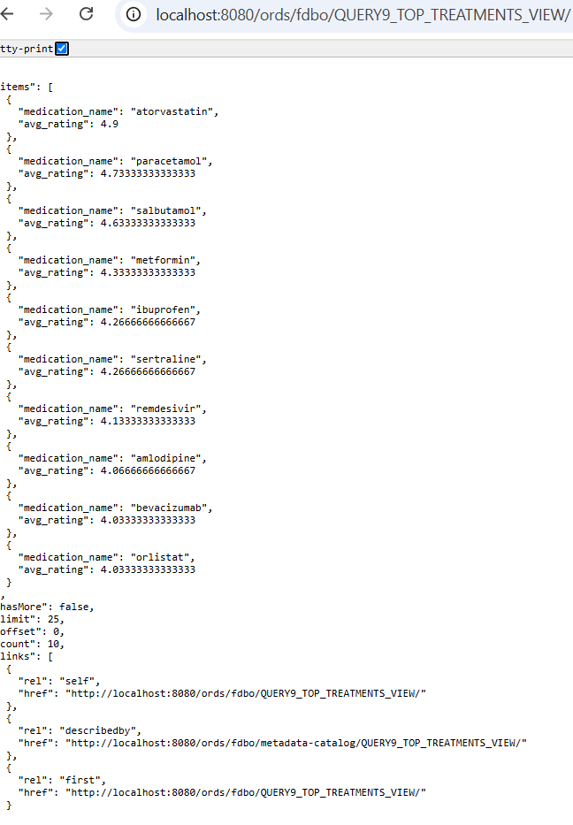• **Output JSON**:

1. **View_Resursa_REST_48**: QUERY10_HOSPITAL_RESOURCES_VIEW

• **View**: QUERY10_HOSPITAL_RESOURCES_VIEW

• SELECT * FROM QUERY10_HOSPITAL_RESOURCES_VIEW

• **URL**: http://localhost:8080/ords/fdbo/QUERY10_HOSPITAL_RESOURCES_VIEW

• **Descriere**: Resurse spitale disponibile.

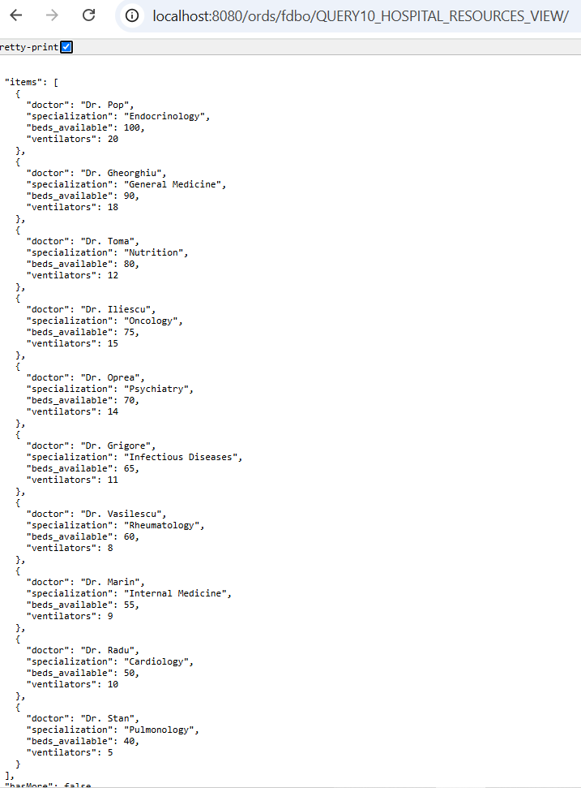• **Output JSON**:

1. **View_Resursa_REST_49**: QUERY12_TREATMENT_COUNT_VIEW

• **View**: QUERY12_TREATMENT_COUNT_VIEW

• SELECT * FROM QUERY12_TREATMENT_COUNT_VIEW

• **URL**: http://localhost:8080/ords/fdbo/QUERY12_TREATMENT_COUNT_VIEW

• **Descriere**: Număr de tratamente aplicate.

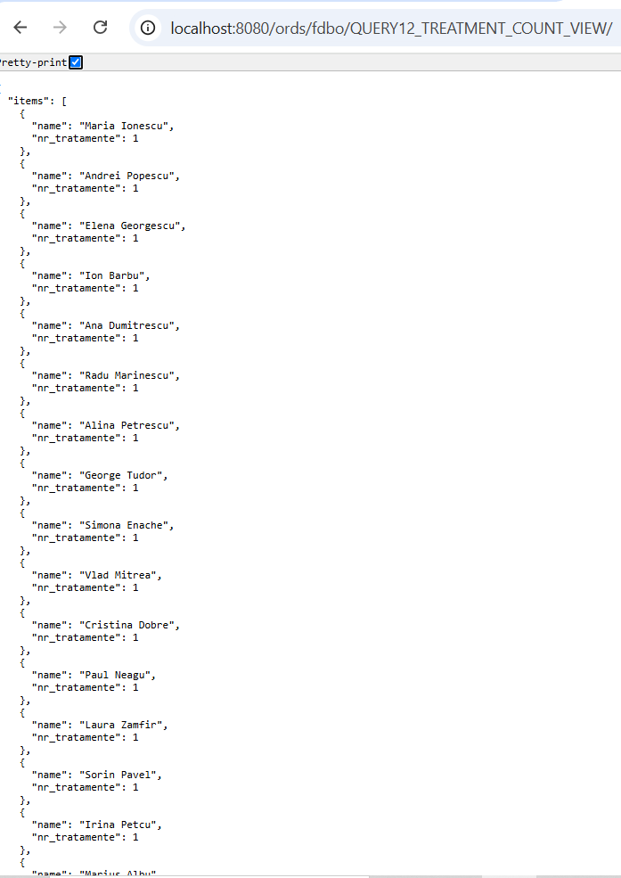• **Output JSON**:

1. **View_Resursa_REST_50**: QUERY14_DISEASE_DISTRIBUTION_VIEW

• **View**: QUERY14_DISEASE_DISTRIBUTION_VIEW

• SELECT * FROM QUERY14_DISEASE_DISTRIBUTION_VIEW

• **URL**: http://localhost:8080/ords/fdbo/QUERY14_DISEASE_DISTRIBUTION_VIEW

• **Descriere**: Distribuția bolilor.

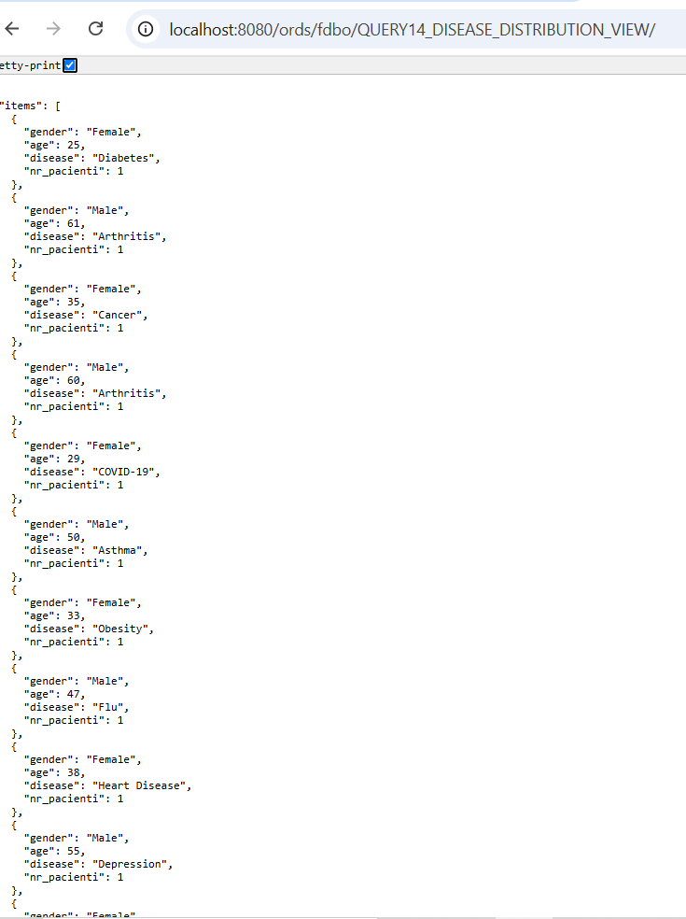• **Output JSON**:

1. **View_Resursa_REST_51**: QUERY15_DISEASE_TIMELINE_VIEW

• **View**: QUERY15_DISEASE_TIMELINE_VIEW

• SELECT * FROM QUERY15_DISEASE_TIMELINE_VIEW

• **URL**: http://localhost:8080/ords/fdbo/QUERY15_DISEASE_TIMELINE_VIEW

• **Descriere**: Evoluția diagnosticării bolilor în timp.

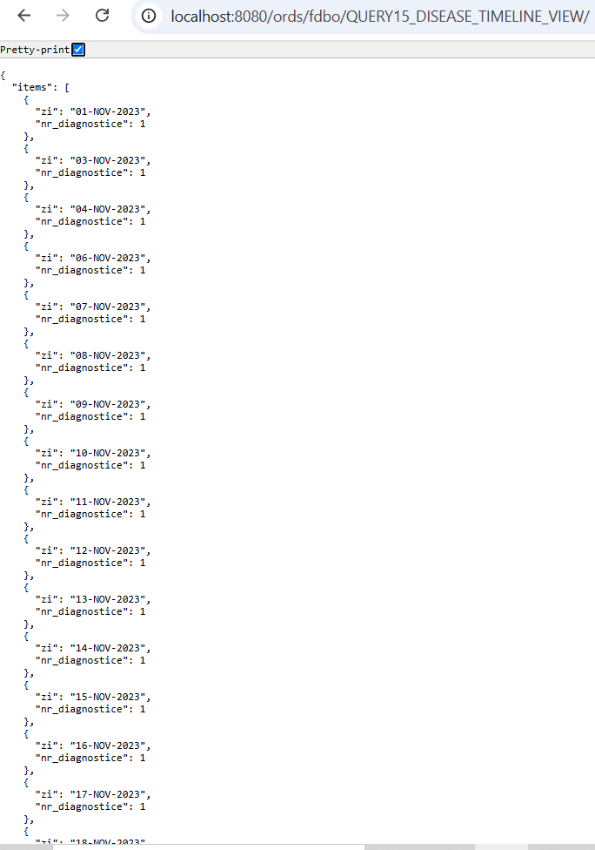• **Output JSON**:

1. **View_Resursa_REST_52**: QUERY16_COMMON_SYMPTOMS_VIEW

• **View**: QUERY16_COMMON_SYMPTOMS_VIEW

• SELECT * FROM QUERY16_COMMON_SYMPTOMS_VIEW

• **URL**: http://localhost:8080/ords/fdbo/QUERY16_COMMON_SYMPTOMS_VIEW

• **Descriere**: Simptome frecvente per boală.

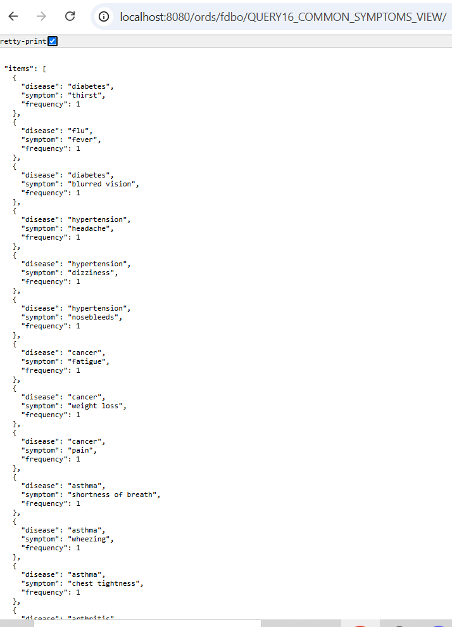• **Output JSON**:

1. **View_Resursa_REST_53**: QUERY17_PATIENTS_WITH_RISK_AND_SYMPTOMS

• **View**: QUERY17_PATIENTS_WITH_RISK_AND_SYMPTOMS

• SELECT * FROM QUERY17_PATIENTS_WITH_RISK_AND_SYMPTOMS

• **URL**: http://localhost:8080/ords/fdbo/QUERY17_PATIENTS_WITH_RISK_AND_SYMPTOMS

• **Descriere**: Pacienți care au și factori de risc și simptome.

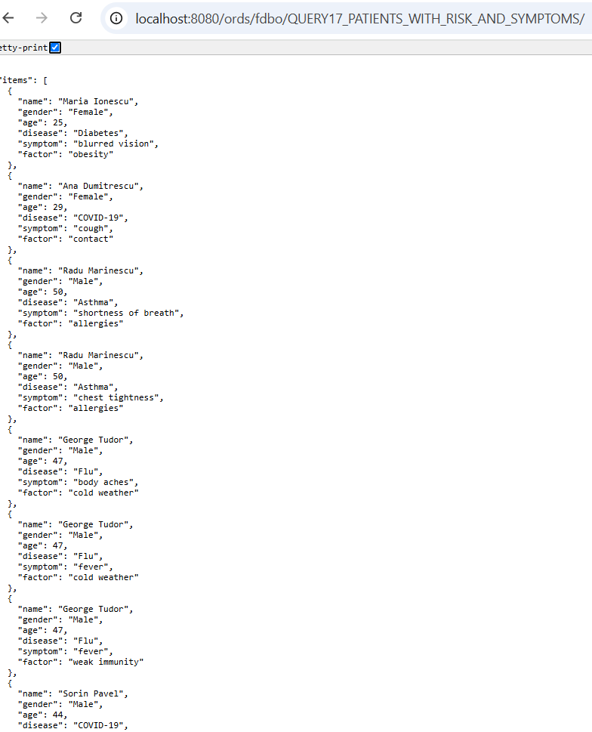• **Output JSON**:

1. **View_Resursa_REST_54**: PATIENTS_WITH_DISEASE_VIEW

• **View**: PATIENTS_WITH_DISEASE_VIEW

• SELECT * FROM PATIENTS_WITH_DISEASE_VIEW

• **URL**: http://localhost:8080/ords/fdbo/PATIENTS_WITH_DISEASE_VIEW

• **Descriere**: Pacienți cu boli identificate.

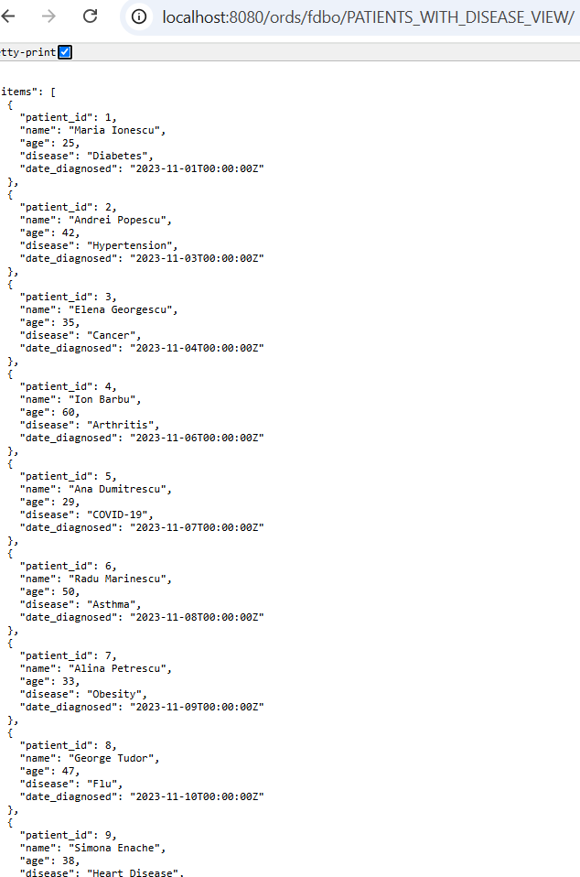• **Output JSON**:

1. **View_Resursa_REST_55**: PATIENTS_WITH_REVIEWS_VIEW

• **View**: PATIENTS_WITH_REVIEWS_VIEW

• SELECT * FROM PATIENTS_WITH_REVIEWS_VIEW

• **URL**: http://localhost:8080/ords/fdbo/PATIENTS_WITH_REVIEWS_VIEW

• **Descriere**: Pacienți care au lăsat evaluări pentru tratamente.

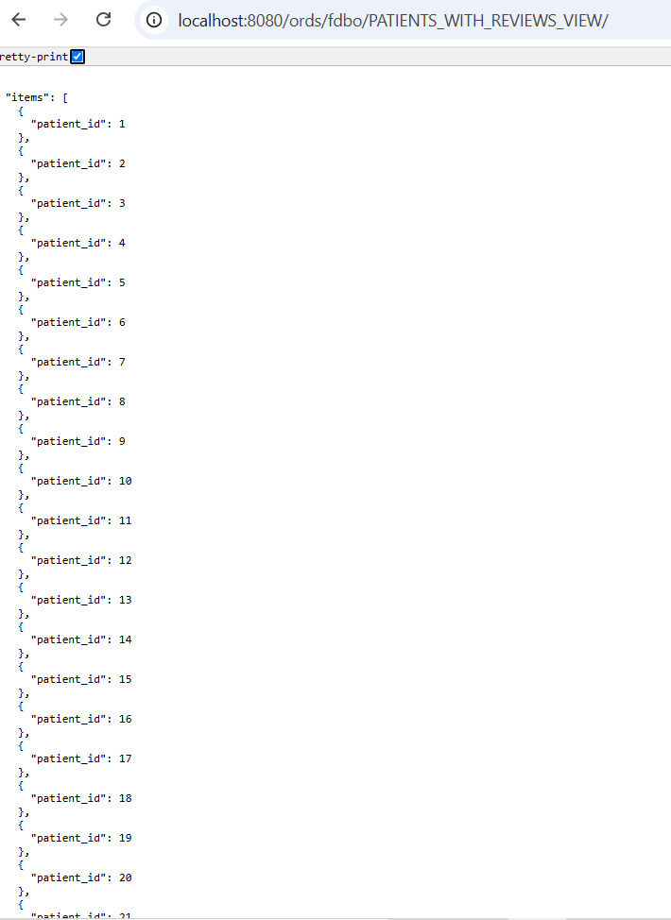• **Output JSON**:

Script complet pentru integrarea în ORDS:

- Dezactiveaza schema FDBO în ORDS (curatare)

BEGIN

ORDS.ENABLE_SCHEMA(p_enabled => FALSE);

ORDS.DROP_REST_FOR_SCHEMA;

COMMIT;

END;

/

-- Activeaza schema FDBO în ORDS

BEGIN

ORDS.ENABLE_SCHEMA(

p_enabled => TRUE,

p_schema => 'FDBO',

p_url_mapping_type => 'BASE_PATH',

p_url_mapping_pattern => 'fdbo',

p_auto_rest_auth => FALSE

);

COMMIT;

END;

/

-- Activeaza REST pentru fiecare VIEW OLAP

BEGIN

-- COMBINED views

ORDS.ENABLE_OBJECT(TRUE, 'FDBO', 'OLAP_COMBINED_01_MEDICATION_COST_RATING', 'VIEW', 'OLAP_COMBINED_01_MEDICATION_COST_RATING', FALSE);

ORDS.ENABLE_OBJECT(TRUE, 'FDBO', 'OLAP_COMBINED_02_DOCTOR_HOSPITAL_STATS', 'VIEW', 'OLAP_COMBINED_02_DOCTOR_HOSPITAL_STATS', FALSE);

ORDS.ENABLE_OBJECT(TRUE, 'FDBO', 'OLAP_COMBINED_03_PATIENT_RISK_STATS', 'VIEW', 'OLAP_COMBINED_03_PATIENT_RISK_STATS', FALSE);

ORDS.ENABLE_OBJECT(TRUE, 'FDBO', 'OLAP_COMBINED_04_DISEASE_SYMPTOMS_TREATMENT', 'VIEW', 'OLAP_COMBINED_04_DISEASE_SYMPTOMS_TREATMENT', FALSE);

ORDS.ENABLE_OBJECT(TRUE, 'FDBO', 'OLAP_COMBINED_04_TREATMENT_COSTS_STATS', 'VIEW', 'OLAP_COMBINED_04_TREATMENT_COSTS_STATS', FALSE);

ORDS.ENABLE_OBJECT(TRUE, 'FDBO', 'OLAP_COMBINED_05_INSURANCE_COVERAGE_STATS', 'VIEW', 'OLAP_COMBINED_05_INSURANCE_COVERAGE_STATS', FALSE);

ORDS.ENABLE_OBJECT(TRUE, 'FDBO', 'OLAP_COMBINED_05_PATIENT_DISTRIBUTION_STATS', 'VIEW', 'OLAP_COMBINED_05_PATIENT_DISTRIBUTION_STATS', FALSE);

ORDS.ENABLE_OBJECT(TRUE, 'FDBO', 'OLAP_COMBINED_06_SYMPTOMS_CATEGORY_OVERVIEW', 'VIEW', 'OLAP_COMBINED_06_SYMPTOMS_CATEGORY_OVERVIEW', FALSE);

ORDS.ENABLE_OBJECT(TRUE, 'FDBO', 'OLAP_COMBINED_08_MEDICATION_RATING_PIVOT', 'VIEW', 'OLAP_COMBINED_08_MEDICATION_RATING_PIVOT', FALSE);

ORDS.ENABLE_OBJECT(TRUE, 'FDBO', 'OLAP_COMBINED_09_AVG_RATING_BY_DISEASE_PIVOT', 'VIEW', 'OLAP_COMBINED_09_AVG_RATING_BY_DISEASE_PIVOT', FALSE);

ORDS.ENABLE_OBJECT(TRUE, 'FDBO', 'OLAP_COMBINED_10_COSTS_ROLLUP_GROUPING', 'VIEW', 'OLAP_COMBINED_10_COSTS_ROLLUP_GROUPING', FALSE);

ORDS.ENABLE_OBJECT(TRUE, 'FDBO', 'OLAP_COMBINED_11_PATIENTS_BY_CATEGORY', 'VIEW', 'OLAP_COMBINED_11_PATIENTS_BY_CATEGORY', FALSE);

ORDS.ENABLE_OBJECT(TRUE, 'FDBO', 'OLAP_COMBINED_12_COST_RATING_CATEGORY_ROLLUP', 'VIEW', 'OLAP_COMBINED_12_COST_RATING_CATEGORY_ROLLUP', FALSE);

ORDS.ENABLE_OBJECT(TRUE, 'FDBO', 'OLAP_COMBINED_15_DISEASES_BY_DATE_PARTS', 'VIEW', 'OLAP_COMBINED_15_DISEASES_BY_DATE_PARTS', FALSE);

-- EXCEL, MONGODB, ORACLE, POSTGRES

ORDS.ENABLE_OBJECT(TRUE, 'FDBO', 'OLAP_EXCEL_01_INSURANCE_ROLLUP', 'VIEW', 'OLAP_EXCEL_01_INSURANCE_ROLLUP', FALSE);

ORDS.ENABLE_OBJECT(TRUE, 'FDBO', 'OLAP_MONGODB_01_RISK_FACTORS_BY_DISEASE', 'VIEW', 'OLAP_MONGODB_01_RISK_FACTORS_BY_DISEASE', FALSE);

ORDS.ENABLE_OBJECT(TRUE, 'FDBO', 'OLAP_ORACLE_01_TOP_MEDICATIONS', 'VIEW', 'OLAP_ORACLE_01_TOP_MEDICATIONS', FALSE);

ORDS.ENABLE_OBJECT(TRUE, 'FDBO', 'OLAP_POSTGRES_01_DISEASE_CUBE', 'VIEW', 'OLAP_POSTGRES_01_DISEASE_CUBE', FALSE);

-- Diverse analize

ORDS.ENABLE_OBJECT(TRUE, 'FDBO', 'OLAP_GROUPING_SETS_TREATMENTS', 'VIEW', 'OLAP_GROUPING_SETS_TREATMENTS', FALSE);

ORDS.ENABLE_OBJECT(TRUE, 'FDBO', 'OLAP_LISTAGG_MEDICATIONS_BY_DISEASE', 'VIEW', 'OLAP_LISTAGG_MEDICATIONS_BY_DISEASE', FALSE);

ORDS.ENABLE_OBJECT(TRUE, 'FDBO', 'OLAP_PERCENT_COST_DISTRIBUTION', 'VIEW', 'OLAP_PERCENT_COST_DISTRIBUTION', FALSE);

ORDS.ENABLE_OBJECT(TRUE, 'FDBO', 'OLAP_RATING_STDDEV_BY_DISEASE', 'VIEW', 'OLAP_RATING_STDDEV_BY_DISEASE', FALSE);

ORDS.ENABLE_OBJECT(TRUE, 'FDBO', 'OLAP_TREATMENT_COST_EVOLUTION', 'VIEW', 'OLAP_TREATMENT_COST_EVOLUTION', FALSE);

ORDS.ENABLE_OBJECT(TRUE, 'FDBO', 'OLAP_TREATMENT_RATING_TREND', 'VIEW', 'OLAP_TREATMENT_RATING_TREND', FALSE);

ORDS.ENABLE_OBJECT(TRUE, 'FDBO', 'OLAP_UNPIVOT_PATIENT_DETAILS', 'VIEW', 'OLAP_UNPIVOT_PATIENT_DETAILS', FALSE);

COMMIT;

END;

/

-- Activare REST pentru view-urile simple/intermediare

BEGIN

-- View-uri de analiza sau intermediare

ORDS.ENABLE_OBJECT(TRUE, 'FDBO', 'PATIENTS_VIEW', 'VIEW', 'PATIENTS_VIEW', FALSE);

ORDS.ENABLE_OBJECT(TRUE, 'FDBO', 'SYMPTOMS_VIEW', 'VIEW', 'SYMPTOMS_VIEW', FALSE);

ORDS.ENABLE_OBJECT(TRUE, 'FDBO', 'DIAGNOSES_VIEW', 'VIEW', 'DIAGNOSES_VIEW', FALSE);

ORDS.ENABLE_OBJECT(TRUE, 'FDBO', 'DISEASES_VIEW', 'VIEW', 'DISEASES_VIEW', FALSE);

ORDS.ENABLE_OBJECT(TRUE, 'FDBO', 'DOCTORS_VIEW', 'VIEW', 'DOCTORS_VIEW', FALSE);

ORDS.ENABLE_OBJECT(TRUE, 'FDBO', 'HOSPITAL_RESOURCES_VIEW', 'VIEW', 'HOSPITAL_RESOURCES_VIEW', FALSE);

ORDS.ENABLE_OBJECT(TRUE, 'FDBO', 'INSURANCE_COVERAGE_VIEW', 'VIEW', 'INSURANCE_COVERAGE_VIEW', FALSE);

ORDS.ENABLE_OBJECT(TRUE, 'FDBO', 'MEDICATION_REVIEWS_VIEW', 'VIEW', 'MEDICATION_REVIEWS_VIEW', FALSE);

ORDS.ENABLE_OBJECT(TRUE, 'FDBO', 'MEDICATIONS_VIEW', 'VIEW', 'MEDICATIONS_VIEW', FALSE);

ORDS.ENABLE_OBJECT(TRUE, 'FDBO', 'TREATMENT_COSTS_VIEW', 'VIEW', 'TREATMENT_COSTS_VIEW', FALSE);

ORDS.ENABLE_OBJECT(TRUE, 'FDBO', 'TREATMENTS_VIEW', 'VIEW', 'TREATMENTS_VIEW', FALSE);

ORDS.ENABLE_OBJECT(TRUE, 'FDBO', 'TREATMENTS_AGG_VIEW', 'VIEW', 'TREATMENTS_AGG_VIEW', FALSE);

ORDS.ENABLE_OBJECT(TRUE, 'FDBO', 'RISK_FACTORS_VIEW', 'VIEW', 'RISK_FACTORS_VIEW', FALSE);

-- View-uri de query 1-17

ORDS.ENABLE_OBJECT(TRUE, 'FDBO', 'QUERY1_PATIENTS_SYMPTOMS_VIEW', 'VIEW', 'QUERY1_PATIENTS_SYMPTOMS_VIEW', FALSE);

ORDS.ENABLE_OBJECT(TRUE, 'FDBO', 'QUERY2_PATIENT_REVIEWS_VIEW', 'VIEW', 'QUERY2_PATIENT_REVIEWS_VIEW', FALSE);

ORDS.ENABLE_OBJECT(TRUE, 'FDBO', 'QUERY3_DOCTOR_HOSPITAL_VIEW', 'VIEW', 'QUERY3_DOCTOR_HOSPITAL_VIEW', FALSE);

ORDS.ENABLE_OBJECT(TRUE, 'FDBO', 'QUERY4_PATIENT_DOCTOR_DISEASE_VIEW', 'VIEW', 'QUERY4_PATIENT_DOCTOR_DISEASE_VIEW', FALSE);

ORDS.ENABLE_OBJECT(TRUE, 'FDBO', 'QUERY5_PATIENT_SYMPTOMS_FACTORS_VIEW', 'VIEW', 'QUERY5_PATIENT_SYMPTOMS_FACTORS_VIEW', FALSE);

ORDS.ENABLE_OBJECT(TRUE, 'FDBO', 'QUERY6_INSURANCE_PER_DISEASE_VIEW', 'VIEW', 'QUERY6_INSURANCE_PER_DISEASE_VIEW', FALSE);

ORDS.ENABLE_OBJECT(TRUE, 'FDBO', 'QUERY7_TREATMENT_COST_REVIEW_VIEW', 'VIEW', 'QUERY7_TREATMENT_COST_REVIEW_VIEW', FALSE);

ORDS.ENABLE_OBJECT(TRUE, 'FDBO', 'QUERY8_DISEASE_DIAGNOSE_COUNT_VIEW', 'VIEW', 'QUERY8_DISEASE_DIAGNOSE_COUNT_VIEW', FALSE);

ORDS.ENABLE_OBJECT(TRUE, 'FDBO', 'QUERY9_TOP_TREATMENTS_VIEW', 'VIEW', 'QUERY9_TOP_TREATMENTS_VIEW', FALSE);

ORDS.ENABLE_OBJECT(TRUE, 'FDBO', 'QUERY10_HOSPITAL_RESOURCES_VIEW', 'VIEW', 'QUERY10_HOSPITAL_RESOURCES_VIEW', FALSE);

ORDS.ENABLE_OBJECT(TRUE, 'FDBO', 'QUERY12_TREATMENT_COUNT_VIEW', 'VIEW', 'QUERY12_TREATMENT_COUNT_VIEW', FALSE);

ORDS.ENABLE_OBJECT(TRUE, 'FDBO', 'QUERY14_DISEASE_DISTRIBUTION_VIEW', 'VIEW', 'QUERY14_DISEASE_DISTRIBUTION_VIEW', FALSE);

ORDS.ENABLE_OBJECT(TRUE, 'FDBO', 'QUERY15_DISEASE_TIMELINE_VIEW', 'VIEW', 'QUERY15_DISEASE_TIMELINE_VIEW', FALSE);

ORDS.ENABLE_OBJECT(TRUE, 'FDBO', 'QUERY16_COMMON_SYMPTOMS_VIEW', 'VIEW', 'QUERY16_COMMON_SYMPTOMS_VIEW', FALSE);

ORDS.ENABLE_OBJECT(TRUE, 'FDBO', 'QUERY17_PATIENTS_WITH_RISK_AND_SYMPTOMS', 'VIEW', 'QUERY17_PATIENTS_WITH_RISK_AND_SYMPTOMS', FALSE);

ORDS.ENABLE_OBJECT(TRUE, 'FDBO', 'PATIENTS_WITH_DISEASE_VIEW', 'VIEW', 'PATIENTS_WITH_DISEASE_VIEW', FALSE);

ORDS.ENABLE_OBJECT(TRUE, 'FDBO', 'PATIENTS_WITH_REVIEWS_VIEW', 'VIEW', 'PATIENTS_WITH_REVIEWS_VIEW', FALSE);

COMMIT;

END;

/

# APEX INTEGRATION

Aplicația APEX „Proiect IIS – MEDIC” este o interfață grafică pentru analiza vizuală a datelor medicale, construită pe baza surselor federative. Folosește REST views publicate prin ORDS și oferă o serie de rapoarte interactive și grafice pentru a înțelege distribuția bolilor, costurile tratamentelor, evaluarea medicamentelor și alte dimensiuni relevante pentru sistemul medical.

1. Pagina 1 – **Distribuția simptomelor frecvente** - Tip pagină: **Grafic de tip Pie**

* **Sursă date**: QUERY16_COMMON_SYMPTOMS_VIEW
* **Descriere**: Afișează distribuția simptomelor cele mai frecvent întâlnite în cadrul pacienților diagnosticați.
* **Motivație**: Util pentru analiza incidenței simptomatice per boală.
* **Fraza** **SQL**: SELECT * FROM QUERY16_COMMON_SYMPTOMS_VIEW
* 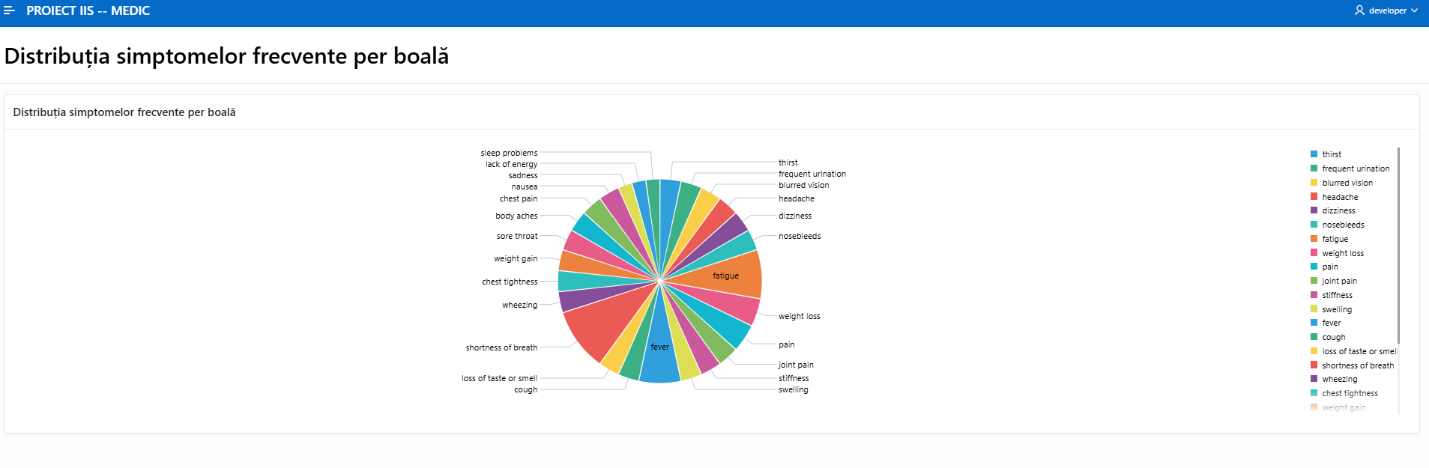**URL**: http://localhost:8080/ords/f?p=100:2

1. **Pagina 2** – **Top Ratinguri Medicamente** - Tip pagină: **Bar Chart**

* **Sursă date**: OLAP_ORACLE_01_TOP_MEDICATIONS
* **Descriere**: Prezintă topul celor mai bine evaluate medicamente în funcție de scorurile medii date de pacienți.
* **Utilitate**: Ajută la identificarea medicamentelor cu cele mai bune evaluări.
* **Fraza SQL**: SELECT * FROM OLAP_ORACLE_01_TOP_MEDICATIONS
* **URL**: http://localhost:8080/ords/f?p=100:4

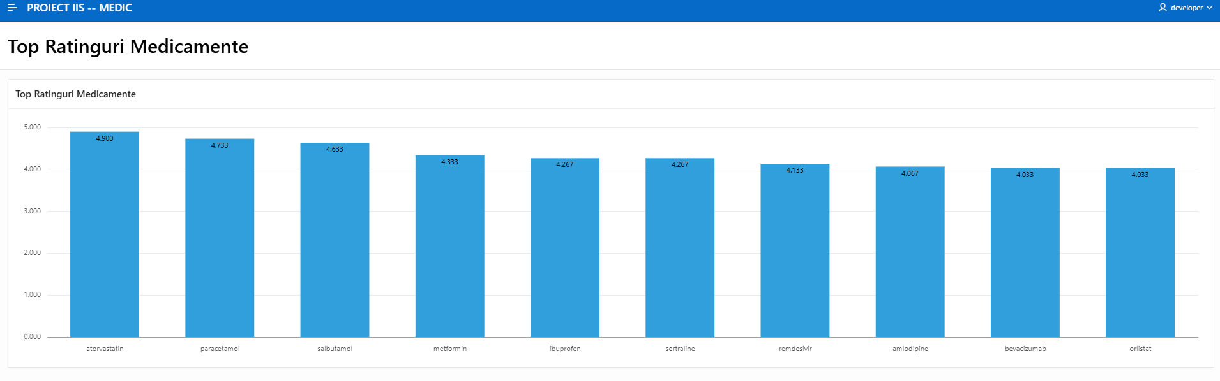

1. **Pagina 3** – **Distribuția Pacienților după Boli -**  Tip pagină: **Pie Chart**

* **Sursă date**: OLAP_COMBINED_11_PATIENTS_BY_CATEGORY
* **Descriere**: Arată câți pacienți au fost diagnosticați cu fiecare tip de boală.
* **Motivație**: Permite analiza răspândirii bolilor.
* **Fraza SQL**: SELECT * FROM OLAP_COMBINED_11_PATIENTS_BY_CATEGORY
* 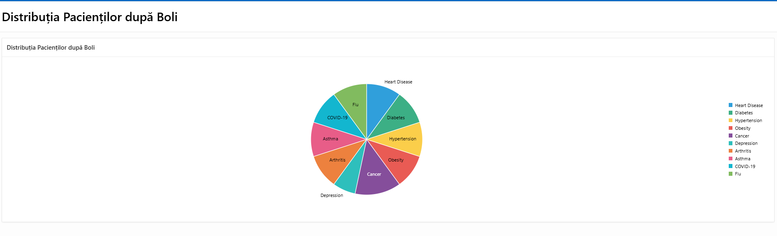**URL**: http://localhost:8080/ords/f?p=100:6

1. **Pagina 4** – **Cost mediu + rating mediu per medicament** - Tip pagină: **Interactive** **Report**

* **Sursă date**: OLAP_COMBINED_01_MEDICATION_COST_RATING
* **Descriere**: Raport interactiv cu costurile medii și ratingurile asociate medicamentelor utilizate pentru tratamente, în funcție de boală.
* **Motivație**: Ajută la evaluarea eficienței raport cost-rating pentru decizii terapeutice.
* **Fraza SQL**: SELECT * FROM OLAP_COMBINED_01_MEDICATION_COST_RATING
* **URL**: http://localhost:8080/ords/f?p=100:9

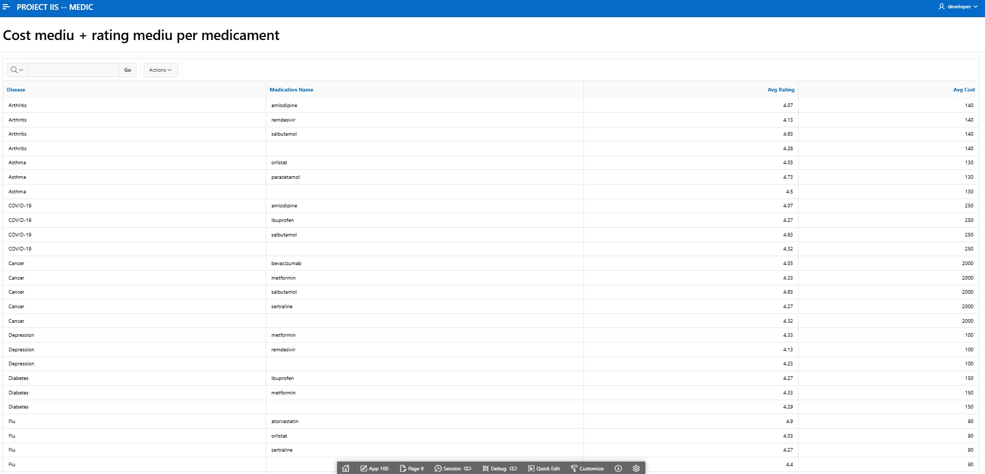

1. **Pagina 5** – **Evoluție cost tratament** - Tip pagină: **Line Chart**

* **Sursă date**: OLAP_TREATMENT_COST_EVOLUTION
* **Descriere**: Prezintă evoluția costurilor tratamentelor în timp, per boală, folosind funcții analitice (LAG, LEAD etc.).
* **Motivație**: Permite urmărirea tendințelor de cost în timp pentru tratamente.
* **Fraza SQL**: SELECT * FROM OLAP_TREATMENT_COST_EVOLUTION
* 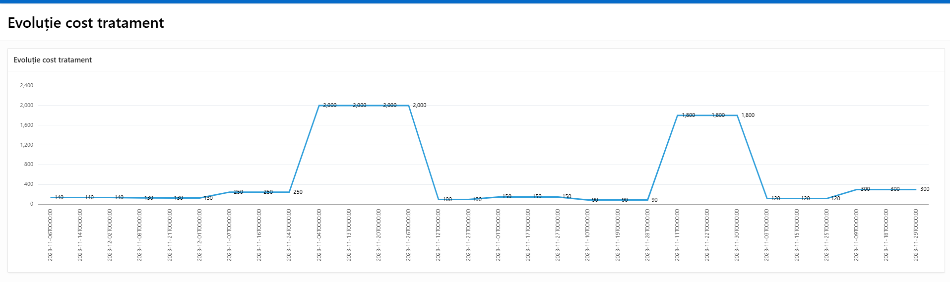**URL**: http://localhost:8080/ords/f?p=100:11

1. **Pagina 6** – **Acoperire medie asigurare per boală** - Tip pagină: **Donut Chart**

* **Sursă date**: OLAP_COMBINED_05_INSURANCE_COVERAGE_STATS
* **Descriere**: Distribuția medie a acoperirii din asigurări în funcție de boli.
* **Motivație**: Evidențiază diferențele în susținerea financiară a diverselor tratamente în funcție de boală.
* **Fraza SQL**: SELECT * FROM OLAP_COMBINED_05_INSURANCE_COVERAGE_STATS
* 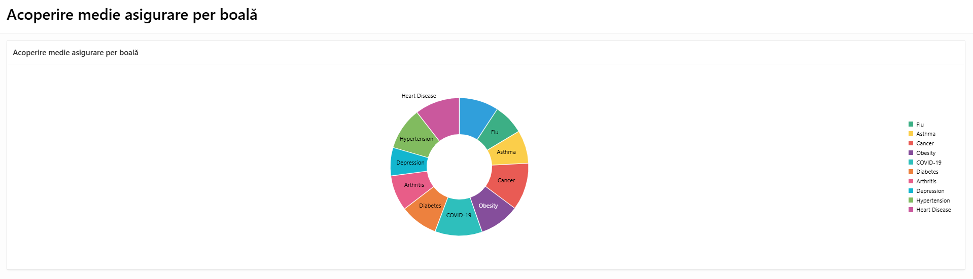**URL**: http://localhost:8080/ords/f?p=100:12

1. **Pagina 7** – **Deviație standard ratinguri pe boală** - Tip pagină: **Bar Chart**

* **Sursă date**: OLAP_RATING_STDDEV_BY_DISEASE
* **Descriere**: Prezintă deviația standard a ratingurilor oferite pentru tratamentele asociate fiecărei boli.
* **Motivație**: Măsoară consistența opiniilor pacienților privind tratamentele.
* **Fraza SQL**: SELECT * FROM OLAP_RATING_STDDEV_BY_DISEASE
* 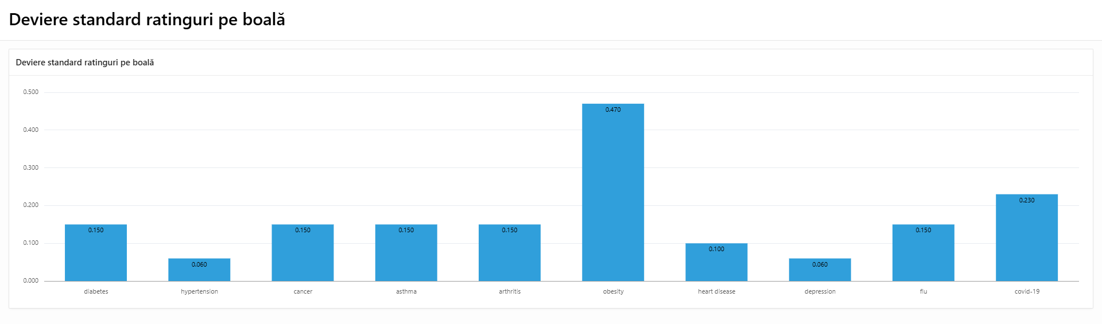**URL**: http://localhost:8080/ords/f?p=100:14

1. **Pagina 8** – **Număr de doctori per spital și specializare** - Tip pagină: **Bar Chart**

* **Sursă date**: OLAP_COMBINED_02_DOCTOR_HOSPITAL_STATS
* **Descriere**: Afișează numărul de doctori în funcție de spital și specializare medicală.
* **Motivație**: Ajută la analiza capacităților medicale per unitate sanitară.
* **Fraza SQL**: SELECT * FROM OLAP_COMBINED_02_DOCTOR_HOSPITAL_STATS
* **URL**: http://localhost:8080/ords/f?p=100:15

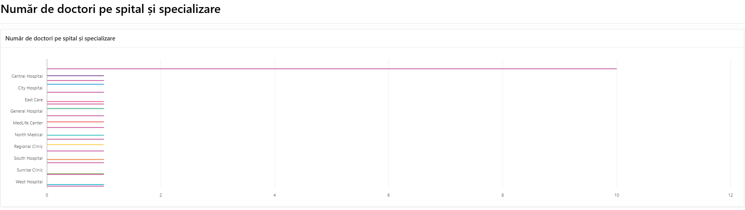

1. **Pagina 9** – **Cost total per boală** - Tip pagină: **Bar Chart**

* **Sursă date**: OLAP_PERCENT_COST_DISTRIBUTION
* **Descriere**: Ilustrează costurile totale asociate fiecărei boli și procentul acestora din total.
* **Motivație**: Prioritizarea bolilor în funcție de costurile sistemului.
* **Fraza SQL**: SELECT * FROM OLAP_PERCENT_COST_DISTRIBUTION
* 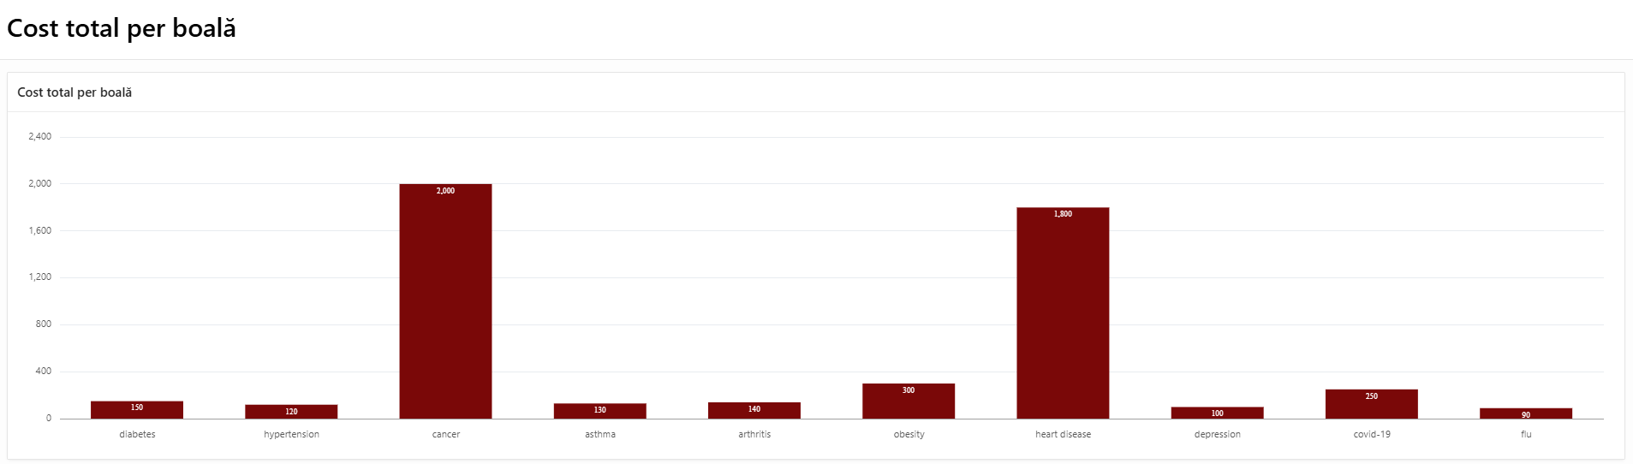**URL**: http://localhost:8080/ords/f?p=100:17

1. **Pagina 10** – **Distribuție pacienți pe categorii de boală** - Tip pagină: **Pie Chart**

* **Sursă date**: OLAP_COMBINED_11_PATIENTS_BY_CATEGORY
* **Descriere**: Analiza distribuției pacienților în funcție de boală.
* **Motivație**: Evaluarea demografiei pacienților în sistemul medical.
* **Fraza SQL**: SELECT * FROM OLAP_COMBINED_05_PATIENT_DISTRIBUTION_STATS
* **URL**: http://localhost:8080/ords/f?p=100:19

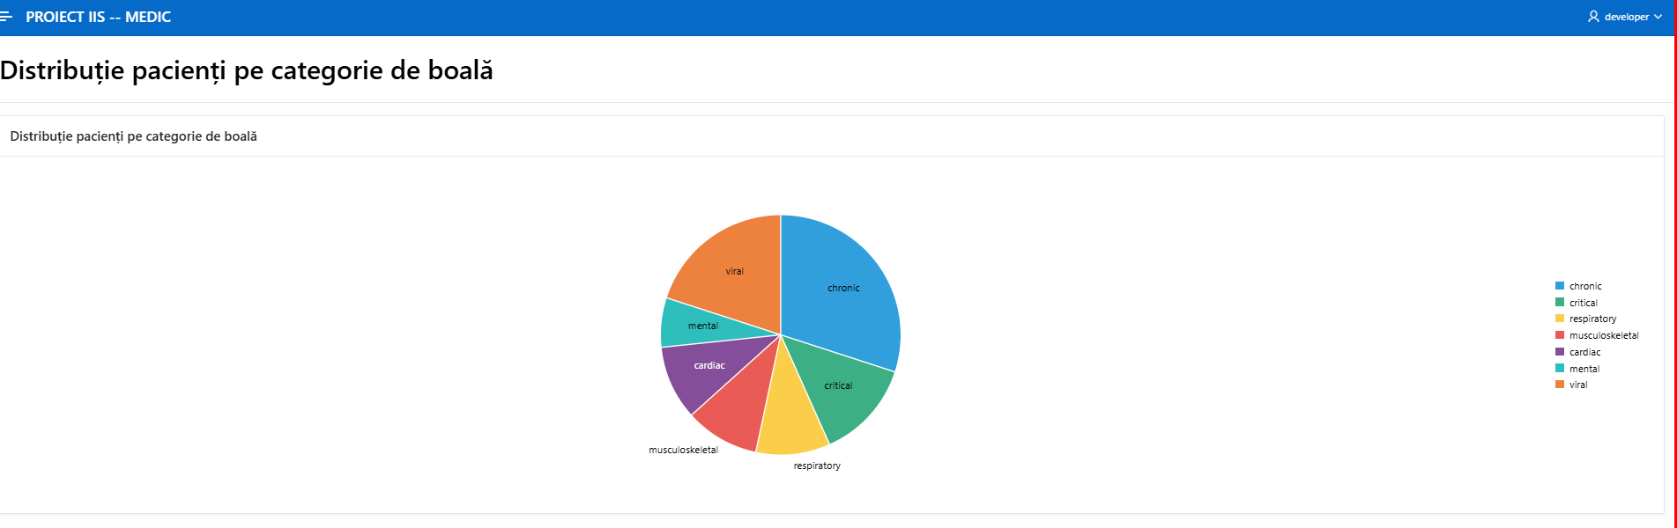

1. **Pagina 11** – **Distribuție medicamente pe categorii** **de boală**- Tip pagină: **Interactive Report**

* **Sursă date**: OLAP_COMBINED_04_TREATMENT_COSTS_STATS
* **Descriere**: Ilustrează numărul de medicamente asociate fiecărei boli prin agregare.
* **Motivație**: Evidențiază complexitatea tratamentelor per boală.
* **Fraza SQL**: SELECT * FROM OLAP_LISTAGG_MEDICATIONS_BY_DISEASE
* 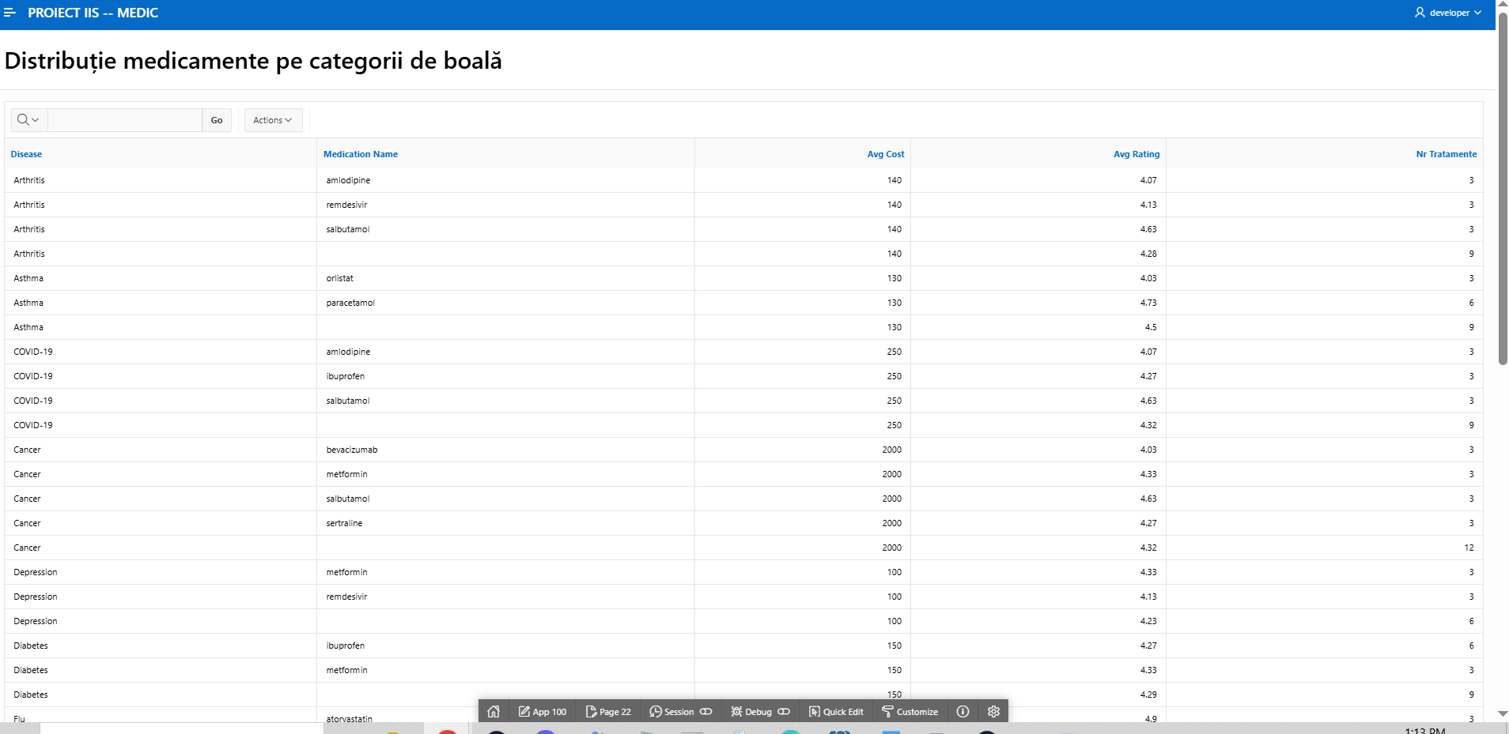**URL**: http://localhost:8080/ords/f?p=100:22

1. **Pagina 12** – **Ratinguri medii per medicament** - Tip pagină: **Card**

* **Sursă date**: OLAP_ORACLE_01_TOP_MEDICATIONS
* **Descriere**: Prezintă sub formă de card scorurile medii ale celor mai bine cotate medicamente.
* **Motivație**: Interfață vizuală atractivă pentru evidențierea topului tratamentelor.
* **Fraza SQL**: SELECT * FROM OLAP_ORACLE_01_TOP_MEDICATIONS
* **URL**: http://localhost:8080/ords/f?p=100:24

1. 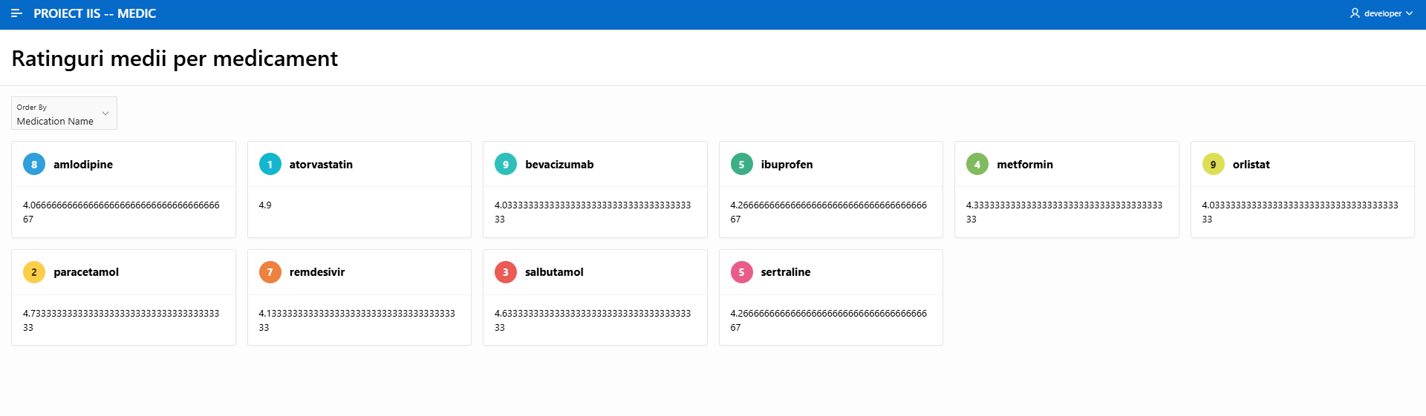**Pagina 13** – **Pivot scoruri rating medicamente -**  Tip pagină: **Interactive Report**

* **Sursă date**: OLAP_COMBINED_08_MEDICATION_RATING_PIVOT
* **Descriere**: Distribuția ratingurilor (scoruri 3, 4, 5) per medicament, sub formă pivot.
* **Motivație**: Observarea diversității percepțiilor pacienților asupra tratamentelor.
* **Fraza SQL**: SELECT * FROM OLAP_COMBINED_08_MEDICATION_RATING_PIVOT
* **URL**: http://localhost:8080/ords/f?p=100:26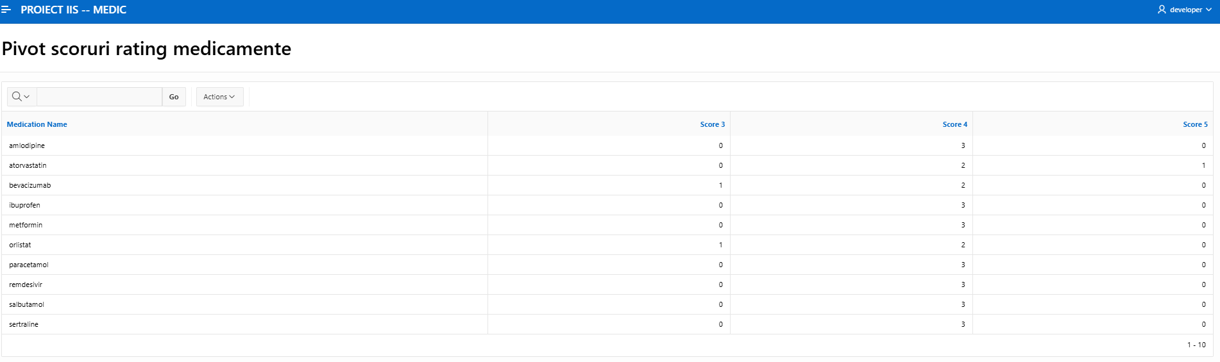

1. Pagina 14 – **Distribuția Pacienților după Gen –** Tip pagină: **Pie Chart**

* **Tip pagină:** Pie Chart
* **Sursă date:** PATIENTS_VIEW
* **Descriere:** Grafic de tip pie care arată distribuția pacienților pe gen (feminin / masculin).
* **Motivație:** Ajută la analiza structurii demografice a pacienților**.**
* **Fraza SQL:**

SELECT gender, COUNT(*) AS nr_pacienti

FROM patients_view

GROUP BY gender

* 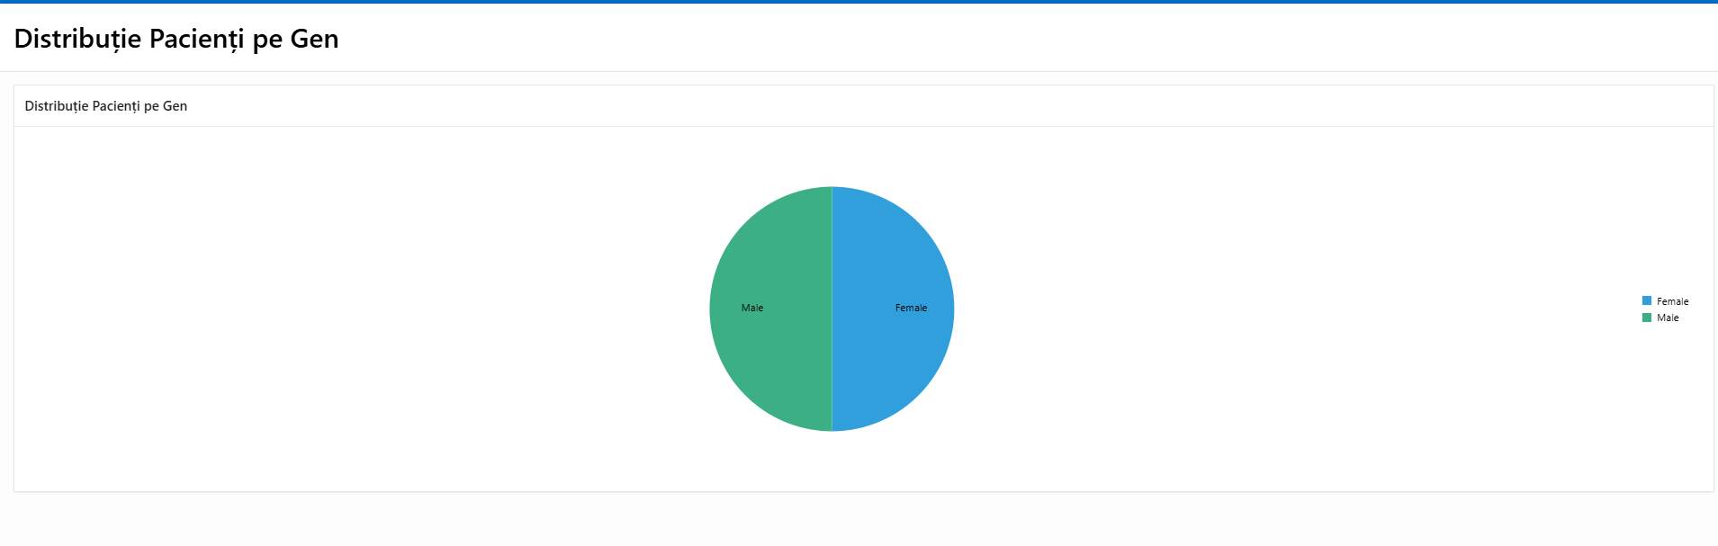**URL:** http://localhost:8080/ords/f?p=100:7

1. Pagina 15 – **Tipuri de Asigurări –** Tip pagină: Pie Chart

* **Tip pagină:** Pie Chart
* **Sursă date:** INSURANCE_COVERAGE_VIEW
* **Descriere:** Grafic ce ilustrează repartiția tipurilor de asigurări medicale în baza de date.
* **Motivație:** Permite înțelegerea prevalenței diferitelor forme de acoperire a pacienților.
* **Fraza SQL**:

SELECT "Insurance_Type", COUNT(*) AS cnt

FROM INSURANCE_COVERAGE_VIEW

GROUP BY "Insurance_Type";

* **URL**: http://localhost:8080/ords/f?p=100:8

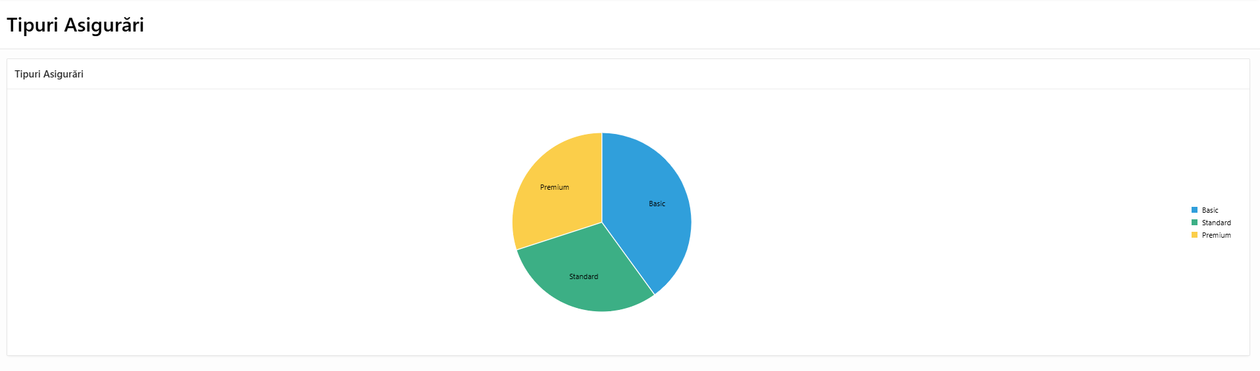

1. Pagina 16 – **Număr Simptome per Boală** – Tip pagină – **Bar chart**

* **Tip pagină:** Bar Chart
* **Sursă date:** SYMPTOMS_VIEW
* **Descriere:** Reprezentare a numărului total de simptome înregistrate pentru fiecare boală.
* **Motivație:** Utile în identificarea complexității simptomatologiei per afecțiune.
* **Fraza SQL:**

SELECT disease, COUNT(*) AS nr_symptoms

FROM symptoms_view

GROUP BY disease;

* 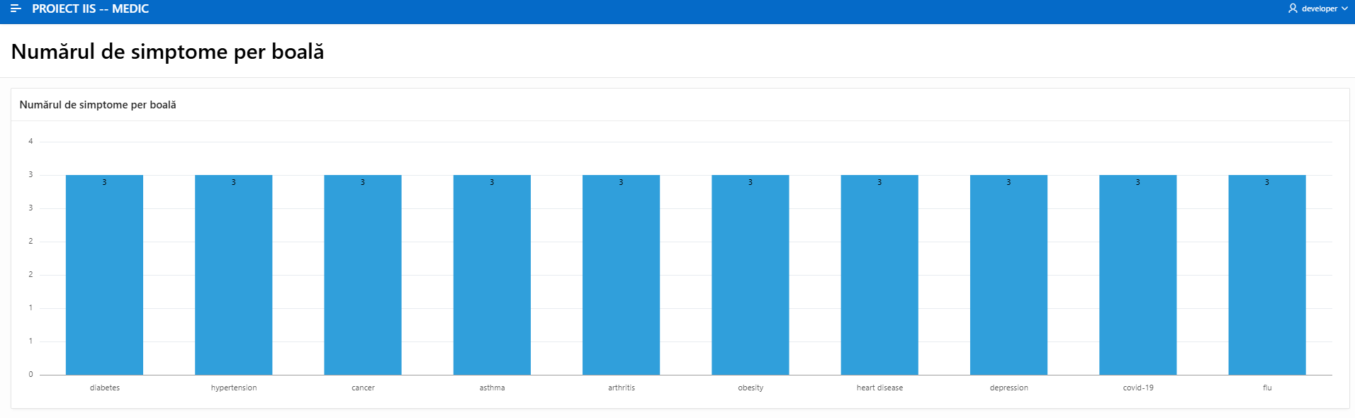**URL**: http://localhost:8080/ords/f?p=100:13

# Concluzii

În cadrul acestui proiect, s-a realizat integrarea a **12** tabele din surse federative (**Oracle**, **PostgreSQL**, **MongoDB**, **Excel**), utilizând tehnici **OLAP** (CUBE, ROLLUP, GROUPING SETS, PIVOT, UNPIVOT etc.), consolidare și agregare în view-uri analitice și operaționalizarea lor prin **REST** (ORDS) și interfață grafică (**Oracle APEX**).

Documentația aplicației **APEX** construită pe baza surselor **OLAP** și a view-urilor analitice evidențiază o diversitate de perspective asupra datelor medicale. Utilizarea graficelor dinamice (Bar, Pie, Line, Card) și a rapoartelor interactive permite explorarea intuitivă a indicatorilor relevanți: scoruri, costuri, distribuții de pacienți și tratamente.

Structura modulară a aplicației a permis:

• Reprezentarea evoluției costurilor tratamentelor în timp;

• Vizualizarea ratingurilor pentru medicamente și tratamente;

• Analiza distribuției pacienților după boală, vârstă și categorie;

• Corelarea costurilor și acoperirii din asigurări pentru diverse boli.

Interfața APEX ne-a permis:

• Simplificarea interpretării datelor complexe;

• Susținerea deciziilor medicale și administrative;

• Explorarea relațiilor ascunse între date (prin funcții analitice Oracle).

În concluzie, platforma **Oracle APEX** a fost eficient utilizată pentru realizarea unei aplicații analitice medicale moderne, care pune accent pe interactivitate, claritate vizuală și acuratețea analizei datelor integrate din surse federate.